НЕКОММЕРЧЕСКОЕ АКЦИОНЕРНОЕ ОБЩЕСТВО
«КАРАГАНДИНСКИЙ УНИВЕРСИТЕТ
ИМЕНИ АКАДЕМИКА Е.А. БУКЕТОВА»

ОТЧЁТ
ПО РЕЗУЛЬТАТАМ САМООЦЕНКИ
ОБРАЗОВАТЕЛЬНОЙ ПРОГРАММЫ
В РАМКАХ СПЕЦИАЛИЗИРОВАННОЙ АККРЕДИТАЦИИ
«8D01701 – КАЗАХСКИЙ ЯЗЫК И ЛИТЕРАТУРА»

Караганда, 2022
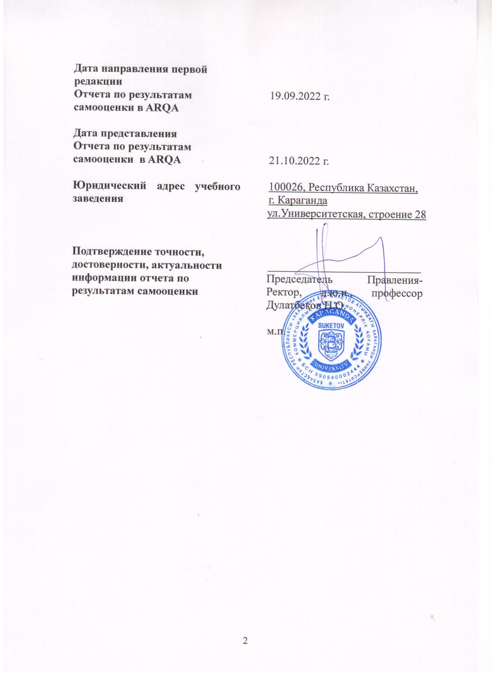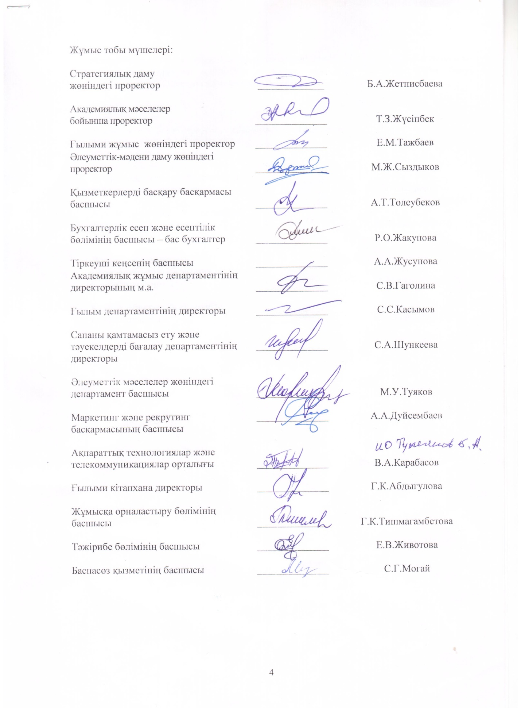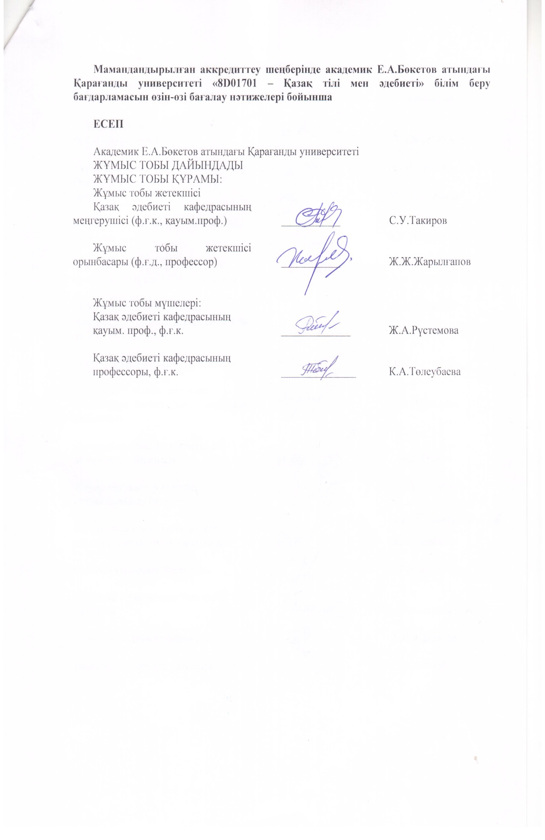

CОДЕРЖАНИЕ
ОБЩАЯ ИНФОРМАЦИЯ ОБ ОРГАНИЗАЦИИ ОБРАЗОВАНИЯ | 6
Введение | 7
Глава 1. Реализация политики обеспечения качества | 8
2-Глава. Образовательные программы: разработка и утверждение | 11
3-Глава. Докторантоцентрированное обучение, преподавание и оценка успеваемости | 18
4-Глава. Докторанты: прием, сопровождение учебных достижений, сертификация | 29
5-Глава. Профессорско-преподавательский состав | 33
6-Глава. Творческое и личностное развитие докторантов | 43
7-Глава. Постоянный мониторинг и периодическая оценка образовательных программ | 46
8-3-Глава. Специфика образовательной программы для уровня докторантуры | 49
SWOT-анализ | 55
Выводы | 56
Приложения | 58
Приложение А1. Копия лицензии на право ведения образовательной деятельности | 62
Приложение А2. Свидетельство об институциональной аккредитации | 63
Приложение А3. Модульная образовательная программа «8D01701 – Казахский язык и литература» | 63
Приложение А4. Академический календарь | 73
Приложение А5. Каталог элективных дисциплин. | 75
Приложение А6. Модульная образовательная программа «7М01701 – Казахский язык и литература» | 78
Приложение А7. Договор с ВУЗАМИ | 88
Приложение А8.Листы оценки посещенных занятий | 93
Приложение Б.Формы таблиц справочных данных | 94
Приложение Б1.Примерный перечень вопросов, ответы на которые помогут в написании отчета | 94
Приложение Б2. SWOT-АНАЛИЗ ДЕЯТЕЛЬНОСТИ ОО | 101
Приложение В. Формы таблиц справочных данных | 102
Приложение В1 .Сведения по докторантам | 102
Таблица 1. Общий контингент докторантов (шифр, наименование) | 103
Таблица 2. Контингент докторантов по семестрам | 103
Таблица 3. Выпускники | 103
Приложение В2. Материально-техническая база О/У и система поддержки докторантов | 103
Имущество ОО | 103
Таблица 1.1.Учебные корпуса | 103
Таблица 1.2. Наличие площадей и их использование | 103
Таблица 1.3. В вузе есть: | 104
2. Информационная база | 104
Таблица 2.1. Информационное и коммуникационное оборудование | 104
Таблица 2.2. Тип подключения к интернету (оставьте нужное) | 104
Таблица 2.3. Передача данных через Интернет (нужное оставить) | 104
Таблица 2.4. Специальные программные средства | 104
Таблица 2.5. Веб-сайт | 105
Таблица 2.6. Наличие на веб-сайте информации, характеризующей деятельность вуза | 105
3. Библиотека | 105
Таблица 3.1. Обслуживание библиотеки и другое (за последние 5 лет, включая текущий год) | 105
Таблица 3.2. Доступ к информационно-техническим ресурсам | 106
Таблица 3.3. Библиотечные ресурсы | 106
Таблица 4. Студенческие общежития | 107
Таблица 5. Столовые. | 107
Таблица 6.Спортивная и культурно-оздоровительная инфраструктура | 107
Таблица 7.Медицинский пункт | 107
Таблица 8. Сведения об укреплении материально-технической базы, капитальном и текущем ремонте (за последние 5 лет, включая текущий год) | 107
Приложение В3. Кадровые ресурсы ОО. 1. Персонал. Основные сведения о ППС в рамках ОП | 108
Таблица 2.Научно-исследовательская работа ППС в рамках ОП (в рамках пяти лет) | 108
Таблица 3.Знание языка преподавателем профильных дисциплин (данные за текущий год) | 109
Таблица 4. Сведения о повышении квалификации преподавателей профильных дисциплин. (за последние 3 года, включая текущий год) | 110
2. партнерство. 2.1. партнерство с предприятиями (за последние 3 года, включая текущий год) | 110
2.2. партнерство со школами, организациями типо, вузами (за последние 3 года, включая текущий год) | 111
3. проектная деятельность. 3.1. участие в региональных проектах (за последние 5 лет, включая текущий год) | 111
3.2. участие в национальных проектах (за последние 5 лет, включая текущий год) | 112
3.3. участие в международных проектах | 112
Приложение Г. Рекомендуемые формы анкетирования | 113
ОБЩАЯ ИНФОРМАЦИЯ ОБ ОРГАНИЗАЦИИ ОБРАЗОВАНИЯ

Полное наименование организации образования | Некоммерческое акционерное общество  «Карагандинский университет  имени академика Е.А. Букетова»
Форма собственности организации образования | Форма собственности частная. Учредитель общества – Правительство Республики Казахстан в лице Комитета государственного имущества и приватизации Министерства финансов Республики Казахстан
Принадлежность учреждения | Министерство науки и высшего образования
Перечень образовательных программ(специальностей), реализуемых вузом в соответствии с лицензией, подтверждающей право на проведение образовательной деятельности | 72 направления подготовки
Месторасположение организации образования | г. Караганда, ул. Университетская, 28
Год создания организации образования | 1972
Контингент обучающихся | Бакалавриат: 12610  Магистратура: 801  Докторантура: 174  Итого: 13585
Ответственное лицо за связь с агентством по вопросам аккредитации, контактные данные | Шункеева Сауле Алишеровна, директор Департамента обеспечения качества и оценки рисков  ул. Университетская, 28, №1 корпус, №224 кабинет, тел.: +7 7212 35-64-90, e-mail: zh.mart@mail.ru monitoring@ksu.kz

ВВЕДЕНИЕ

В настоящее время Карагандинский университет-один из ведущих классических вузов Казахстана.
Система подготовки специалистов в Карагандинском университете происходит по 3 образовательным ступеням: высшее базовое образование (бакалавриат), магистратура и PhD докторантура. Прием в Карагандинский университет им. Е. А. Букетова осуществляется на платной основе и по государственному образовательному гранту.
НАО «Карагандинский университет имени Е. А. Букетова»является одним из крупнейших высших учебных заведений Республики Казахстан с высоким качеством образования. В состав университета входят 12 факультетов.
К научному руководству подготовкой магистров и докторов PhD в соответствии с современными требованиями привлекаются ведущие ученые Казахстана, мировые университеты и зарубежные научные центры.
Университет готовит высококвалифицированных специалистов, тем самым участвует в определении перспектив развития основных отраслей науки в Республике Казахстан. Сегодня в составе университета проводятся научные исследования 16 научных центров и лабораторий естественно-технического и социально-гуманитарного направления. Основным направлением научно-исследовательской работы является фундаментальная наука, решение проблем приоритетных направлений социально-экономического развития Республики Казахстан.
Кафедрами подготовки специалистов по ОП «8D01701 - казахский язык и литература» являются кафедра казахской литературы и кафедра казахского языкознания. Кафедры обеспечивают высокий уровень преподавания обязательных, профильных, элективных дисциплин и позволяют формировать методические и практические навыки в процессе работы.
В настоящее время профессорско - преподавательский состав кафедр, обеспечивающих реализацию ОП «8D01701-казахский язык и литература», составляет 25 специалистов, в том числе: 6 докторов наук, 14 кандидатов наук, 1 доктор РhD.
Докторанты, обучающиеся по ОП «8D01701 - казахский язык и литература» прилагают все усилия для того, чтобы быть готовыми к выполнению всех видов профессиональной деятельности: образовательной (педагогической), экспериментально-исследовательской, организационно-управленческой и др. Учебный процесс по ОП«8D01701 - казахский язык и литература» основывается на кредитной системе обучения, направленной на полный учет интересов обучающихся, обеспечение их образовательных потребностей, формирование конкуренции между преподавателями, совершенствование и применение различных методов обучения и форм контроля качества образования.
Кредитная система обучения позволит обеспечить международное признание образовательной программы, создание условий для академической мобильности обучающихся и профессорско-преподавательского состава, а также повышение качества образования.
В соответствии с существующими требованиями развития и совершенствования системы образования в Республике Казахстан кафедры прилагают все профессиональные усилия для успешной интеграции ППС в международное образовательное пространство, проводят планомерную и целенаправленную работу по качественной подготовке литературоведов новой формации с высоким уровнем профессионально-педагогической компетентности, способных к педагогической деятельности в условиях глобализации.
В 2019 году подготовленоОП «8D01701 - казахский язык и литература».

Глава 1. РЕАЛИЗАЦИЯ ПОЛИТИКИ ОБЕСПЕЧЕНИЯ КАЧЕСТВА

Общие положения
Политика обеспечения качества должна реализовываться на уровне факультета/Института/кафедры и деятельность всех внутренних организаций стейкхолдеров должна быть направлена на развитие культуры качества.
Критерии оценки
1. руководство ОП должно показать, что ответственность за формирование и результативное функционирование политики обеспечения качества и управления рисками на уровне ОП возлагается на руководителя ОП.
Карагандинский университет имени академика Е. А. Букетова имеет собственную политику в области обеспечения качества. Политика университета на открытом ресурсе-сайте Карагандинского университета: https://buketov.edu.kz/kz/, размещены на информационных стендах отделов университета, в системе электронного документооборота.
Политика является частью стратегического менеджмента университета и основывается на миссии и ценностях.
В соответствии с процессом «Формирование и утверждение политики в области обеспечения качества» (https://buketov.edu.kz/kz/page/rating) в формировании политики участвуют все заинтересованные стороны. Политика утверждается приказом ректора университета.

2. Руководство ОП предусматривает реализацию следующих конкретных целей в области политики качества:
а) согласование со стратегией/программой/, планом развития организации;
Четко и ясно осознавая цели программы, филологический факультет определил свою миссию –«Развитие языковой культуры, укрепление связей между языками, изучение лучших образцов мировой литературы, внедрение новых современных технологий в образование». Содержание задач, определенных факультетом, в целом соответствует содержанию задач университета и направлено на подготовку докторов PhD по образовательной программе 8D01701 – «Казахский язык и литература». Протоколы заседаний кафедры и протоколы Ученого совета факультета по представлениям или изменениям дисциплин при разработке образовательной программы содержатся в приложении (Приложение А3).
Стратегия развития Карагандинского университета имени академика Е. А. Букетова постоянно пересматривается коллективами факультетов и кафедр, вносятся изменения и дополнения. В стратегии развития Карагандинского университета имени академика Е. А. Букетова на 2020-2025 годы (утверждена решением Совета директоров НАО «Карагандинский университет имени академика Е. А. Букетова») определены основные направления работы университета и планы их реализации. Эти документы опубликованы на сайте Карагандинского университета «О нас» (https://buketov.edu.kz/). Стратегический план развития Карагандинского университета имени академика Е. А. Букетова, а также итоги современного отечественного и мирового опыта обучающихся по данному направлению, авторские и коллективные научные достижения и учебно-методические разработки в области специализации, отвечают требованиям работодателей и запросам рынка труда.
Образовательная программа 8D01701 – «Казахский язык и литература» (ОПК) учитывает цели и задачи Карагандинского университета имени академика Е. А. Букетова, задачи университета и факультета, интеллектуальные, социальные запросы общества, продуктивную профессиональную деятельность выпускников учебных заведений в современных рыночных отношениях, личностные качества и умения, определяющие их самостоятельное существование.
Результаты освоения образовательной программы определяются имеющимися компетенциями выпускников. Компетенции – это способность обучающегося использовать полученные знания и умения, личностные качества в соответствии с задачами профессиональной деятельности. Это дает возможность выбора обучающимися индивидуальных программ с учетом их индивидуальных особенностей и особенностей вуза.
Выпускник образовательной программы будет готов к осуществлению профессиональной деятельности: учебно- воспитательной(педагогической); научно-исследовательской; литературно-творческой; организационно-управленческой; производственно-управленческой. Такой специалист пользуется особым спросом на рынке труда. Доказательством тому является высокий процент трудоустройства выпускников образовательной программы 8D01701 – «Казахский язык и литература» (82,2%) (приложение B1, Таблица 3).

b) доказывать академическую свободу факультетов/институтов/кафедр.
Корпоративная культура Карагандинского университета имени академика Е. А. Букетова основана на принципах партнерства, академической свободы и честности, сохранения и укрепления университетских традиций, что позволяет обучающимся воспитывать новое поколение в духе конкурентоспособности, профессиональной компетентности, личной и гражданской ответственности. Благодаря культуре качества в университете создана академическая среда, которая поощряет инициативы и личные достижения, оказывает социальную поддержку преподавателям. Культура качества университета основывается на принципах взаимоуважения и партнерства, взаимного соблюдения обязательств со стороны руководства, преподавателей, обучающихся, чему способствует принятая в университете политика разрешения споров.
А также под руководством проректоров университета организуются виды работ:«Организация учебно-методической работы», «Организация учебного процесса», «Организация учебного процесса по кредитной системе обучения», «Организация самостоятельной работы обучающихся», «Контроль качества подготовки специалистов», «Преподаватель глазами обучающегося», «Куратор эдвайзер глазами обучающегося», «Проведение конкурса на замещение должностей профессорско-преподавательского состава», «Организация учебно-методической работы», «Проведение аттестации профессорско-преподавательского состава», «Правила профессиональной практики обучающихся Карагандинского университета имени академика Е. А. Букетова», «Организация учебного процесса по дистанционным технологиям», «Положение о порядке перерасчета кредитов по типу ECTS»,«Оценка удовлетворенности потребителя», «Оценка компетентности персонала», «Положение о конкурсе по отбору кандидатов на обучение по программе академической мобильности», «Положение о научно-исследовательской/экспериментально-исследовательской работе магистрантов и докторантов PhD», «Подготовка курсового кейса и организация дистанционного учебного процесса» и др.
В учебном процессе университета руководствуются принципами академической честности НАО «Карагандинский университет имени академика Е. А. Букетова». https://up.buketov.edu.kz/ksu/%D0%9F%D1%80%D0%B0%D0%B2%D0%B8%D0%BB%D0%B0%20%D0%90%D0%BA%D0%B0%D0%B4%D0%B5%D0%BC%D0%B8%D1%87%D0%B5%D1%81%D0%BA%D0%BE%D0%B9%20%D1%87%D0%B5%D1%81%D1%82%D0%BD%D0%BE%D1%81%D1%82%D0%B8_%D0%BA%D0%B0%D0%B7_08.11.2021.pdf
Анкета «Оценка обучающимися качества преподавания учебного предмета» представлена в приложении (Приложение В).

3. Руководство ОП должно показать, что эффективность политики обеспечения качества проявляется в:
а) подборе квалифицированного состава ППС и других работников;
В разработке политики качества заложены принципы академической честности в университете и корпоративная этика преподавателей, антикоррупционная деятельность сотрудников и обучающихся. Основными инструментами реализации этих мер являются автоматическое отслеживание посещаемости занятий, оценка знаний, рассмотрение жалоб, реализация финансовой политики, организация внутренней работы с обучающимся (от кураторов до эдвайзеров, заведующих кафедрами, организаций самоуправления обучающихся). Результаты внешней и внутренней оценки являются основой регулирования управления реализацией миссии и стратегии университета.
Данные, относящиеся к отбору квалифицированного состава ППС и других работников, оформляются в соответствии с конкретным критерием оценки:
1.Качественное выполнение ППС и другими работниками своих обязанностей.
2.Защита прав автора и его наследников ППС и другими работниками.
3.Обмен информацией и идеями ППС и других работников между всеми участниками образовательного процесса.
4.Уважение прав и свобод всех участников образовательного процесса ППС и другими работниками.

b) наличии связи между научными исследованиями, обучением и преподаванием;
В целях обеспечения качества образовательной программы установлена четкая связь между научными исследованиями, обучением и преподаванием. Для укрепления связей между образованием и научными исследованиями университет стимулирует научную деятельность:
- активизация работы научно-исследовательских центров в рамках вуза;
- внедрение системы стимулирования научной деятельности;
- постоянное информирование о научных событиях;
- содействие коммерциализации результатов научных исследований;
- предоставление возможности использования международных научных ресурсов, электронных научных журналов;
- содействие в выдвижении научных позиций на научных конференциях и конкурсах, научных публикациях;
- планирование и мониторинг результативности научно-исследовательской деятельности;
- внедрение результатов научной работы преподавателей и докторантов в учебный процесс вуза.
Результаты научной работы ППС внедрены в учебно-методический процесс вуза в виде монографий преподавателей и учебно-методических материалов по дисциплинам образовательной программы, а также научных статей, используемых докторантами при написании докторских диссертаций.
c) учете контекста национального и высшего учебного заведения;
Университет определяет процесс разработки и утверждения образовательных программ. Образовательные программы соответствуют установленным целям, включая предполагаемые результаты обучения, сформированные на основе стратегического плана развития с учетом требований внутренних и внешних стейкхолдеров. Квалификация, получаемая в результате освоения образовательной программы, четко определена и соответствует определенному уровню национальной рамки квалификаций в высшем образовании, рамкам квалификаций в европейском пространстве высшего образования.
d) информируют всех стейкхолдеров о результатах реализации политики обеспечения качества.
Реализация и дальнейшее развитие ОП «8D01701 –Казахский язык и литература»предполагает активное взаимодействие со многими организациями, учет различных интересов и требований различных стейкхолдеров. Все заинтересованные стороны, ихобщее назначение, мотивы и интересы деталей, влияющие на траекторию развития ОП,могут рассматриваться как единое целое. Учет интересов и требований основных стейкхолдеров позволит образовательной программе иметь устойчивые конкурентные преимущества и обеспечить высокое качество подготовки докторов PhD в рамках данной специальности.
Основные стейкхолдеры, интересы и требования которых влияют на план развития ОП «8D01701 –«Казахский язык и литература», можно разделить на 2 группы. Первая группа – внешниестейкхолдеры:
- работодатели, заинтересованные в подготовке компетентных специалистов (различные образовательные учреждения, НИИ).
Работодатель имеет возможность участвовать в процессе организации и планирования реализации образовательной программы при заключении договора с университетом.
В 2019-2020 учебном году в качестве занятых в формировании и подготовке ОП «8d01701 –«Казахский язык и литература» привлечены научно-образовательный центр «Лингва», Институт изучения духовного наследия казахского народа, и часть элективных дисциплин внедряется в учебные планы на основе рекомендаций работодателя.
Данные предложения утверждаются работодателями на заседаниях кафедры. На заседаниях по обсуждению качества образовательной программы принимают участие работодатели и докторанты. Они знакомятся с планами, ресурсами и возможными рисками, связанными с реализацией образовательной программы. Предложения не предоставляются работодателями на основании письма. Комплексный экзамен докторантов рабочим учебным планом не предусмотрен (приложение А3).
Вторая группа – внутренниестейкхолдеры:
- обучающиеся докторантуры;
Доступ заинтересованных лиц к информации о плане развития ОП и процессах его формирования обеспечивается через сайт филологического факультета(https://buketov.edu.kz/kz/page/faculty/faculty-fil).

Глава 2. ОБРАЗОВАТЕЛЬНЫЕ ПРОГРАММЫ: РАЗРАБОТКА И УТВЕРЖДЕНИЕ
Общие положения
Управление образовательной деятельностью организаций высшего и послевузовского образования осуществляется посредством управления образовательными программами. Эффективность организации учебного процесса отражается в реализации ожидаемых результатов обучения.
Критерии оценки
1. указать, что руководство ОП осуществляет:
a) разработана и утверждена в соответствии с ГОСО на соответствующем уровне образования ОП;
Основными документами об образовании являются модульная образовательная программа и элективные курсы, составленные на основе индивидуального плана обучающихся и регламентирующие порядок освоения образовательной программы. На основе принципов непрерывности, преемственности и адаптации учебный план состоит из перечня дисциплин, количества кредитов, продолжительности семестров, видов занятий и видов контроля.
Выпускающие кафедры обеспечивают четко определенные ожидаемые результаты обучения при разработке ОП 8D01701 –«Казахский язык и литература». ОП размещены на сайте кафедр казахской литературы и казахского языкознания. Все заинтересованные лица могут ознакомиться с квалификациями, выбранными в результате освоения ОП (https://buketov.edu.kz/). ОП ориентированы на формирование ключевых компетенций будущих специалистов и удовлетворение потребностей рынка труда. ОП предусматривает возможность построения индивидуальной образовательной траектории с учетом индивидуальных потребностей и возможностей обучающихся. Четко определены процедуры разработки и утверждения ОП в вузе.
Цель ОП «8D01701 – Казахский язык и литература» сформирована на основе институциональных программ и запросов общества, экономики и рынка труда по 6 и 7 уровням национальных квалификационных пределов Республики Казахстан (https://online.zakon.kz/Document/?doc_id =37482171#pos=0;272).
После рассмотрения на совете факультета кафедры передают ОП в Комитет по обеспечению качества и оценке рисков по экспертизе образовательных программ. Данный комитет формируется из числа ведущих ученых, специалистов-практиков на основе направлений подготовки по приказу ректора. Решение комиссии составляется в виде экспертного заключения. Данный отдел проводит внутреннюю техническую проверку образовательных программ и по ее результатам передается на рассмотрение научно-методического совета Карагандинского университета имени академика Е. А. Букетова и директору департамента по академической работе. После одобрения ОП рекомендуется для утверждения на заседании Ученого совета университета. ОП утверждается в комитете по обеспечению качества и оценке рисков по экспертизе НМС и образовательных программ после одобрения на основании решения ректора университета и Ученого совета.
Материально-техническая база учебного заведения представлена передовыми техническими, технологическими средствами последнего поколения, отвечающими современным требованиям образования. При реализации образовательной программы 8D01701 –«Казахский язык и литература» обеспечена необходимая целостность, сочетающая требуемое соотношение между теоретической и практической составляющими образовательного процесса.
Руководство вуза уделяет особое внимание постоянному обсуждению ОП «8D01701 –Казахский язык и литература», внесению дополнений и совершенствованию требований рынка труда. В процессах принятия решений могут участвовать обучающиеся, занятые, научно-исследовательские институты при учебном заведении. (Протокол кафедры казахской литературы № 7 от 23.02.2022 г., приложение А3). Все это обеспечивает реализацию ОП 8D01701 –«Казахский язык и литература» и улучшение качества ОП. Соответствие содержания ОП требованиям рынка осуществляется выпускающими кафедрамина основе постоянного анализа и оценки совместно и с работодателями.

b) сохранен профиль ОП, относящийся к соответствующей отрасли образования, а также определяющий характеристику сферы обучения, уровня подготовки, основных видов профессиональной деятельности, выражающий ее отличительные признаки.
В целях достижения целей ОП и совершенствования профессиональных компетенций обучающихся руководство вузаи специальные подразделения заинтересованы в создании условий для занятий обучающихся специальными научными проектами.
Поведенческие навыки и личностные качества:
-знание казахского языка, этических, духовных, культурных ценностей, форм и основных закономерностей регулирования социального поведения, социального положения личности, культуры и традиций народов Казахстана, тенденций развития общества; ориентация на различные социальные ситуации; способность к творческому мышлению; толерантность к культуре, традициям другой нации; активная жизненная позиция.
- формирование предпринимательства и конкурентоспособности на рынке труда в сфере образования; обеспечение возможности быстрого трудоустройства по специальности; формирование навыков эффективного закрепления теоретического материала в процессе прохождения учебной и профессиональной практики; умение эффективно работать индивидуально и работать в качестве члена команды при выполнении различных заданий;повышение и развитие интеллектуального и общекультурного уровня; осознание необходимости непрерывного самообразования, саморазвития и адаптации к новым условиям; переоценка накопленного опыта; анализ собственных возможностей.
Профессиональные компетенции:
- успешное решение целей и задач научного исследования на основе теоретических знаний, навыков и практического опыта, полученных в ходе освоения дисциплин докторантуры;
- умение самостоятельно формулировать цели, задачи, средства и методы реализации научных программ; использовать знания участников научной и научно-технической деятельности о праве интеллектуальной собственности, об условиях проведения научных и прикладных исследований коммерциализации результатов научной и научно-технической деятельности и получения гранта на коммерциализацию;
- умение профессионально составлять научно-техническую документацию и научно-исследовательские работы, научные доклады, обзоры, статьи; наличие психолого-педагогических (организационно-педагогических, учебно-педагогических) знаний для осуществления педагогической деятельности;
- овладение навыками перевода; формирование профессиональных и практических навыков преподавания казахского/русского/английского языка/литературы в высших и средних учебных заведениях с использованием современных компьютерных технологий, интерактивных методов обучения, фонда национального корпуса русского/казахского языка.
Реализация и дальнейшее развитие ОП «8D01701 –Казахский язык и литература» предполагает активное взаимодействие со многими организациями, учет различных интересов и требований различных стейкхолдеров. Поэтому дисциплины «Инновационные технологии обучения казахской литературе в вузе», «постмодернизм в литературе» были внедрены в ОП по рекомендациям стейкхолдеров.
2. руководство ОП:
a) учитывает уровень развития науки, культуры, экономики, техники, технологий и социальной сферы;
b) постоянно актуализируется с учетом требований рынка труда, ожиданий работодателей и личных интересов докторантов.
Информация о деятельности кафедр, готовящих специалистов по ОП «8D01701 –Казахский язык и литература» содержит показатели постоянного мониторинга, контроля и анализа качественного содержания ОП со стороны администрации вуза и кафедры, а также внешних экспертов-работодателей, выпускников и обучающихся.
Цель ОП «8D01701 –Казахский язык и литература» построена в соответствии с программой институциональной стратегии, потребностями общества, экономики и рынка труда, соответствует уровню квалификации в национальных рамках РК.
При современном развитии вузов невозможно спрогнозировать изменение тенденций рынка труда и потребности в кадрах. Рынок труда отражает тенденции современного общества и технологические и социальные изменения, происходящие как в стране, так и в мире.

3. руководство ОП должно показать, что обеспечено следующее:
a) соответствие целей ОП стратегии/программе/, плану развития организации;
Стратегический план развития Карагандинского университета имени академика Е. А. Букетова постоянно пересматривается коллективами факультетов и кафедр, вносятся изменения и дополнения. В стратегическом плане развития Карагандинского университета на 2020-2025 годы (утвержден Решением Совета директоров НАО «Карагандинский университет имени академика Е. А. Букетова») определены основные направления работы университета и планы их реализации. Эти документы опубликованы на сайте Карагандинского университета «О нас (https://buketov.edu.kz/). Стратегический план развития Карагандинского университета имени академика Е. А. Букетова, а также итоги современного отечественного и мирового опыта обучающихся по данному направлению, авторские и коллективные научные достижения и учебно-методические разработки в области специализации отвечают требованиям работодателей и запросам рынка труда.
Стратегический план развития является собственностью университета, поскольку он разрабатывается внутри него, и является общим планом для обучающихся и профессорско-преподавательского состава университета.
Стратегический план развития разработан на основе Стратегического плана развития Первого Президента РК до 2025 года, Государственной программы развития образования и науки Правительства РК на 2020-2025 годы и других программных документов. Также осуществляется под надзором ответственных лиц университета по академическим вопросам, по стратегическому развитию, по научной работе, по социальным вопросам.

b) формулируются ожидаемые результаты обучения как на уровне учебно-методических комплексов, так и на уровне отдельных модулей или учебных предметов;
Совместная работа университета с работодателями по подготовке ОП позволяет конкретизировать требования к уровню формирования общекультурных и профессиональных компетенций выпускников с учетом возможностей вуза и требований рынка труда. Компетенции, сформулированные в модульных образовательных программах, отражают специфику подготовки требований ГОСО.
Планируемые результаты обучения по модулю ОП «8D01701 –Казахский язык и литература»:
- использует современные методики преподавания языка и литературы в Высшей школе, анализирует цифровые и интернет-технологии;
- планирует процесс проведения научного исследования и подготовки научных публикаций в рамках диссертационной работы;
- пишет научные статьи с учетом требований высокорейтинговых изданий, переводит научные тексты с английского языка, объясняет их значение;
- владеет набором знаний, умений и навыков, необходимых для самостоятельного анализа текстов различного коммуникативного и эстетического характера;
- умеет различать текст и дискурс в научной литературе, объясняет сущность литературного дискурса, умеет определять отношения между автором, героем и читателем в художественной литературе;
- анализирует уроки, основные формы организации обучения в вузах, применяет на практике принципы филологического анализа художественного текста;
- выявляет характерные черты постмодернизма в казахской литературе, сравнивает типичные характеристики постмодернизма в мировой литературе; предлагает алгоритм анализа художественных произведений постмодернизма.

c) наличие справочно-информационных ресурсов ОП и по квалификации, выдаваемой при ее завершении;
Выпускающие кафедры обеспечивают четко определенные ожидаемые результаты обучения при разработке ОП «8D01701 –Казахский язык и литература». ОП размещены на сайте кафедр казахской литературы и казахского языкознания. Все заинтересованные лица могут ознакомиться с квалификациями, выбранными в результате освоения ОП(https://buketov.edu.kz/https://buketov.edu.kz/kz/page/faculty/faculty-fil/kazlit2).реализация ОПО направлена на формирование ключевых компетенций будущих специалистов и удовлетворение потребностей рынка труда. ОП предусматривает возможность построения индивидуальной образовательной траектории с учетом индивидуальных потребностей и возможностей обучающихся. В вузе четко определены процедуры разработки и утверждения ОП.
d) фактической определенной нагрузки;
Перечень дисциплин, входящих в компонент по выбору, обоснован профессиональной спецификой образовательной программы. Изучение любого предмета, независимо от академического статуса, завершается сдачей экзаменов и предоставлением кредитов. Их минимальная сумма за весь период учебного времени – 25. В результате этого обеспечивается размерность академического прогресса обучающихся и им предоставляется возможность быстро освоить программу через систему сбора кредитов. Логическим приложением к учебному плану является каталог элективных курсов, состоящий из краткой аннотации учебных дисциплин, пре - и постреквизитов.
При составлении учебной программы применяется модульный подход, направленный на обеспечение поэтапного освоения учебной программы в течение 6 семестров продолжительностью 15 недель каждый. Семестр состоит из лекций, семинаров, консультаций (контактная форма занятий), самостоятельной внеаудиторной работы обучающихся, самостоятельной работы преподавателя и обучающегося, педагогической практики, исследовательской практики, стажировки и научно-исследовательской работы докторанта, написания и защиты докторской диссертации.

Объем учебной нагрузки обучающихся
Соотношение базовых и профильных дисциплин (в%) | 60:40
Соотношение обязательных и элективных дисциплин (в%) | 60:40
Соотношение аудиторных занятий и СРП, СРП | 17:83,3
Объем кредита по практике | 20
Объем учебной нагрузки обучающегося (в кредитах) | 25 в одном семестре, включая практику

В образовательной программе рассматриваются контактные и внеаудиторные занятия, все виды учебной деятельности обучающихся, относящиеся к педагогической практике, исследовательской практике. К контактным видам занятий относятся лекции, семинары и консультации. Инициаторами контактных видов деятельности являются преподаватели, выполняющие функции организатора учебных занятий. К внеаудиторным видам занятий относится самостоятельная работа докторантов. Подготовка лекционных материалов и чтение лекций осуществляется опытными преподавателями кафедры, имеющими докторскую, кандидатскую, академическую и научную степени PhD. В связи с внедрением кредитной технологии лекционные занятия стали проводиться с применением интерактивных средств обучения: дискуссия, круглый стол, форум. Семинарские занятия могут формировать у докторантов навыки применения теоретических знаний, относящихся к специфике изучаемой дисциплины. К формам проведения относятся активные беседы, групповые и индивидуальные работы, использование проектных и кейсовых технологий. Тематика семинарских занятий состоит из вопросов, позволяющих овладеть навыками дискуссии и обмена научными мыслями. Активный участник семинарского занятия – докторант.
Наряду с внедрением кредитной технологии обучения в практику, проводимую на основе самостоятельной работы обучающихся под руководством преподавателя, вошли аудиторные консультации. Данный вид аудиторной работы предназначен для докторантов, желающих получить дополнительные консультации по теме учебной дисциплины, по совершенствованию тех или иных практических навыков. Самостоятельная работа докторантов под руководством преподавателя организуется согласно утвержденному графику. Организация занятий осуществляется в традиционной и интерактивной форме. Внеаудиторная работа обучающихся отражается в учебных планах и учебно-методических комплексах. К основным видам внеаудиторных занятий относится работа с библиотечным фондом, интернет-источниками, материалами медиатеки. Любая из внеаудиторных действий представляется преподавателю в качестве отчета и оценивается в соответствии с рейтинговой системой. На основе подготовки докторских диссертаций активно ведутся отдельные работы обучающихся. Это позволит обучающимся развивать навыки проведения научных исследований, аргументировать свою точку зрения, используя общие методики. Тематика научных исследований докторантов совпадает с направлением образовательной программы.

e) каталог элективных дисциплин, доступных докторантам;
В ходе внутренней экспертизы образовательных программ основная роль принадлежит кафедре казахской литературы и кафедре казахского языкознания. Они вправе вносить изменения в образовательные программы, основанные на достижениях науки и требованиях рынка труда. В связи с этим внутренняя экспертиза программ осуществляется с учетом требований внешней среды. Критериями экспертизы являются актуальность элективных дисциплин, тематика выпускных работ, обоснованность объема кредитов для изучения дисциплин по выбору, согласованность дисциплин и программ практики с работодателями, соответствие баз практики направлению подготовки специалистов. В ходе экспертизы большое значение придается содержанию предлагаемых и разрабатываемых преподавателями элективных дисциплин. Целесообразность включения конкретной дисциплины в учебную программу определяется в контексте потенциальной компетентности обучающихся. Тот же принцип используется при оценке темы курсовых и выпускных работ. Результаты внутренней экспертизы кафедры определяют обновление каталога элективных дисциплин, изменение количества кредитов, соотношение лекционных и семинарских занятий, программ практики и баз практики.
Содержание образовательных программ связано с ожидаемыми результатами обучения. В этой связи учитываются академические пожелания преподавателей, разработчиков учебных дисциплин, работодателей, представителей рынка труда и обучающихся как потребителей образовательных услуг. Используя компетентностный подход, преподаватели и работодатели инициируют включение в программу элективных дисциплин, направленных на формирование у обучающихся необходимых теоретических знаний и практических навыков. В свою очередь, обучающиеся удовлетворяют свои пожелания, выбирая траекторию обучения и программу академического обмена. С учетом пожеланий преподавателей, работодателей и обучающихся подбираются организации и предприятия для проведения различных практик и выездных занятий. Одним из способов оценки результатов обучения является анкетирование работодателей и обучающихся. Анкеты, предлагаемые работодателям, позволяют указать компетенции, ожидаемые от выпускников, и направления, необходимые для изучения темы, дисциплин, направлений. Анкеты обучающихся содержат вопросы, требующие оценки результатов обучения и указания тем, предметов, которые, по их мнению, необходимо изучить. Полученная информация обобщается и используется в процессе совершенствования образовательных программ. Мероприятия, направленные на повышение удовлетворенности обучающихся и работодателей качеством программы, публикуются на сайте университета (https://buketov.edu.kz/kz/ «отдел карьеры», «Выпускнику», «Работодателю»).
Каталог элективных курсов составляется с учетом требований работодателей, актуальности дисциплин, современных достижений в области науки и образования (приложение А3).
Курсы по выбору включены в список элективных дисциплин (КЭД). Перечень элективных дисциплин рассматривается работодателями и составляется с двусторонним соглашением, которое хранится на кафедре. Вышеуказанные элективные курсы были представлены в каждом учебном году Карагандинским высшим колледжем «Bolashaq», научно-образовательным центром «Лингва», Карагандинским техническим университетом, Университетом Токат Газиосманпаша. При утверждении плана развития образовательной программы «8D01701 - казахский язык и литература» все заинтересованные лица имеют право голоса (приложение А7). В перечень элективных дисциплин, разрабатываемых по образовательной программе «8D01701 - казахский язык и литература», включены дисциплины «Инновационные технологии обучения казахской литературе в вузе», «Постмодернизм в литературе»,«Лингвоперсоналогия» и др. Информация об указанных дисциплинах отражена в разделе «Учебный план» системы «Электронный Университет». Список элективных дисциплин с указанием наименования модуля, дисциплины, цикла, блока, кода дисциплины, количества кредитов и часов по семестрам, а также цели, краткое содержание, результаты обучения, пост и пререквизиты основных разделов заполняется в год поступления.

f) программы дисциплин и модулей имеют междисциплинарный характер, обеспечивающий подготовку кадров на стыке ряда образовательных областей;
Решением кафедр подготовки кадров по направлению их подготовки создано специальное подразделение по созданию ОП из числа ведущих ученых, специалистов-практиков, обучающихся и занятых. Преподаватели кафедры вносят в Комитет по созданию ОП свои предложения по созданию модулей с указанием результатов, объема и продолжительности обучения модуля в соответствии с целями и задачами дисциплины. При создании ОП «8D01701 - казахский язык и литература» большое внимание уделяется элективным модулям, отражающим требования современного рынка труда, достижения науки и запросы занятых. Данные организационные процессы и процессы принятия решений по созданию ОП обеспечивают достижение цели.
Карагандинский университет имени Е. А. Букетова осуществляет подготовку специалистов по трехступенчатой модели профессионального образования (бакалавриат–магистратура–докторантура PhD), основанной на кредитной технологии обучения. Это обеспечит преемственность уровней образования, повышение качества образования, академическую мобильность обучающихся и преподавателей. В подготовке специалистов сохранена междисциплинарная связь и преемственность. ОП «8D01701-казахский язык и литература» носит междисциплинарный характер. Дисциплины модуля по специальности: «Академическое письмо», «Методы научных исследований», «Теория литературного / языкового дискурса», «Инновационные технологии обучения казахской литературе в вузе»/ «Инновационные технологии обучения казахскому языку в вузе»; «Постмодернизм в литературе»/ «Лингвоперсоналогия». Междисциплинарный характер дисциплин в этих модулях основан на принципах интеграции и междисциплинарного взаимодействия различных областей знаний. Содержание дисциплин, указанных в образовательной программе, предназначено для решения образовательных и научно-исследовательских задач в области педагогики, психологии, педагогической психологии и др. Междисциплинарные методы активно используются в научных исследованиях различных дисциплин. Эти методы позволяют докторанту передавать свои знания и навыки из одной области науки и профессиональной деятельности в другую.

g) для обеспечения инклюзивного обучения лиц с ограниченными возможностями предусмотрена адаптация образовательной программы.
Карагандинский университет имени академика Е. А. Букетова обеспечивает образовательный процесс ДОО соответствующими и доступными ресурсами для обеспечения инклюзивного обучения каждого человека с ограниченными возможностями. Университет располагает материально-технической базой, обеспечивающей все виды практических, научно-исследовательских работ, предусмотренных рабочим учебным планом по лабораторному, дисциплинарному, междисциплинарному обучению обучающихся и соответствующих действующим правилам санитарной, пожарной безопасности.
В университете налажены свободные отношения между обучающимися и преподавателями. Для них доступны все необходимые для учебного процесса ресурсы, информация.
Глава 3. Доктороцентрированное обучение, преподавание и оценка
Общие положения
Доктороцентрированное обучение, преподавание способствует повышению актуальности и полезности образовательных программ с точки зрения потребностей, стремлений и потенциала докторантов. Обучение требует сотрудничества между докторантами и преподавателями. В рамках общего понимания проблем, возникающих в учебном процессе, важным является сотрудничество студентов и сотрудников организации.
Критерии оценки
1. С целью реализации доктороцентрированного обучения и преподавания руководство ОП должно обеспечить:
a) реализацию основных принципов обучения и преподавания, ориентированных на докторанта;
Руководство ОП для обучающихся по специальности «8D01701 - «Казахский язык и литература», накопив оптимальные знания и навыки, создает гибкие траектории обучения и максимально реализует их потребности. Срок обучения составляет 3 года. В соответствии с правилами кредитной технологии обучающимся предоставляется возможность выбора элективных дисциплин по ОПОП «8D01701 - «Казахский язык и литература». ОП составляется в основном в соответствии с профессией. С целью выявления потребностей групп обучающихся регулярно проводятся анкетирование и социологический опрос (https://buketov.edu.kz/kz/).
Состав ППС способствует формированию у обучающихся умений, определяющих их соответствие профессиональной компетентности, установлению навыков и требований к успеваемости и результатам обучения. Для поступающих в университет проходит неделя адаптации, где представляют внутренние правила университета, система кредитных технологий, рейтингово-балльные показатели обучения, функции структурных подразделений университета. При реализации ОПОП профессорско-преподавательский состав использует оптимальные методы и приемы. В том числе, помимо академических лекций, используются обзорные лекции, семинары научного направления, круглые столы, дискуссии. Применение этих методов обусловлено спецификой изучаемых дисциплин, так по дисциплинам «Академическое письмо», «Методы научных исследований» затрагиваются актуальные для обучающихся вопросы в области казахского языка и литературы, проводятся совместные дискуссии с обучающимися по современной методологии, рассматриваются проблемные вопросы, касающиеся исследовательской направленности новых исследовательских работ. При этом во внимание принимается знакомство обучающихся с фундаментальными научно-исследовательскими работами, написание научных статей. Результативность инновационных методов и приемов, используемых в учебном процессе, выражается в показателях успеваемости обучающихся.
Руководство ДОУ контролирует распределение учебной нагрузки обучающихся по теории и практике в рамках образовательной программы. Докторанты в любое академическое время могут самостоятельно выбирать элективные дисциплины. Образовательные траектории корректируются и дополняются в зависимости от потребности рынка труда, контингента обучающихся.
Предварительная разъяснительная работа с докторантами по выбору элективных дисциплин осуществляется эдвайзерами кафедры. В соответствии с правилами кредитной технологии обучающимся предоставляется возможность выбора элективных дисциплин по ОПОП «8D01701- «Казахский язык и литература». Элективные дисциплины охватывают актуальные вопросы изучаемой отрасли и учитывают потребности рынка труда, требования работодателей. Это отражено в планах эдвайзеров. Например, в 2022-2023 учебном году по ОП «8D01701- «Казахский язык и литература» введены следующие элективные дисциплины:
1. Инновационные технологии обучения казахской литературе в ВУЗе (5 кредитов)
2. Академическое письмо (5 кредитов)
3. Методы научных исследований (5 кредитов)
4. Теория литературного дискурса (5 кредитов)
5. Постмодернизм в литературе (5 кредитов)
6. Лингволичностноведение (5 кредитов)
7. Инновационные технологии обучения казахскому языку в ВУЗе (5 кредитов)
ОПОП отражается у каждого обучающегося в системе https://e.ksu.kz/и в системе Платонус. Правила и политика проведения контроля и критерии оценки представлены в ОПО и доступны на сайте университета в личном кабинете обучающихся. Процесс оценки результатов обучения прозрачен, объективен и соотношение уровней учебных достижений обучающихся составляет 60% и 40% соответственно.
Сведения, касающиеся оценки рейтинга допуска и оценки итогового контроля, отражаются в разделе организации контроля знаний и оценки результатов обучения обучающихся Академической политики университета (https://up.buketov.edu.kz/ksu/academic_policy_kz.pdf).
Установлена методика ведения дисциплины по ОПОП. ППС в своем учебно-методическом комплексе указывает план ведения дисциплины, методические указания. Для проведения мониторинга и текущего контроля плана развития ОПО создаются рабочие группы. ОПО постоянно совершенствуется и обновляется. ППС в соответствии с проводимыми дисциплинами, наряду с методическими разработками, готовит учебные пособия, сборник тестовых вопросов. Тематика научно-исследовательских работ обучающихся также затрагивает проблемы, связанные с приоритетными направлениями развития науки и образования, совершенствованием новых технологий обучения, развитием фундаментальных исследовании в области науки. В соответствии с этим ежегодно кафедры пересматривают и анализируют научно-исследовательские темы. Протоколы кафедры, в которых отражен данный вопрос, приведены в приложениях.
b) своевременное информирование докторантов о ОП;
Для обучающихся в системе «Электронный университет Карагандинского университета» предусмотрен «Личный кабинет докторанта». Здесь размещены сведения об обучающимся, каталог элективных дисциплин, индивидуальный учебный план, сведения об учебных достижениях, транскрипт.
Тестовые задания, разработанные преподавателями, касаются основных закономерностей и процессов изучаемых дисциплин, понятий и терминологии, конкретных материалов, освоению теоретических и прикладных научных данных. Тестовые задания построены на систематизации, анализе отдельных фактов. В университете утверждены специальные правила по составлению тестовых вопросов, по содержанию тестов, по апелляционной комиссии.
c) учет потребностей различных групп докторантов и наличие возможности для формирования индивидуальной образовательной траектории;
Руководство ДОУ контролирует распределение учебной нагрузки обучающихся по теории и практике в рамках образовательной программы. Докторанты в любое академическое время могут самостоятельно выбирать элективные дисциплины. Образовательные траектории корректируются и дополняются в зависимости от потребности рынка труда, контингента обучающихся.
По результатам экзаменационной сессии принимаются решения, направленные на повышение академической успеваемости обучающихся, модернизацией методик преподавания и активным развитием интерактивных методов обучения, организацией академической поддержки докторантов по формированию высокого уровня стиля учебной деятельности докторантов и их положительной мотивации для успешного освоения образовательной траектории в период обучения.
Со стороны руководства ОП созданы условия для продвижения обучающегося по индивидуальной образовательной траектории.
Вуз располагает всеми условиями для проведения научных исследований, для интеграции науки и образования, публикации результатов научно-исследовательской работы ППС, сотрудников и обучающихся. В целях привлечения к исследовательской работе сотрудников ППС университета, факультета, обучающихся по плану кафедры казахской литературы, были проведены республиканские, международные научные исследования на тему: «Букетовские чтения», «Наследие великого Абая – духовное завещание потомкам» (2020 г.), «Буревестник-поэт Алаша: новаторский процесс в казахской поэзии» (2021 г.) и др. конференции проводятся регулярно. Научные исследования ППС публикуются в филологической серии «Вестника» университета. Печатаются статьи преподавателей, докторантов в сборнике традиционной международной научной конференции молодых ученых «Наука и образование». На кафедрах проводятся мероприятия по привлечению обучающихся к различным научным проектам, конкурсам. Лучшие научные работы представлены на республиканских конкурсах.
ВУЗ следит за тем, чтобы учебное оборудование и программные средства, используемые для освоения ОП, были идентичны тем, которые используются в соответствующих учебных программах.
Руководство ОП в обязательном порядке придерживается процедур поддержки различных групп обучающихся, включая информирование и консультирование. В университете учтены потребности каждой группы обучающихся, в том числе обучающихся с ограниченными возможностями здоровья. В соответствии с академической политикой Карагандинского университета имени академика Е.А. Букетова главными принципами академической деятельности университета является равный подход ко всем обучающимся независимо от социального, расового, национального, религиозного, гендерного, возрастного и иного признаков, а также недопущения дискриминации в отношении лиц с особыми образовательными потребностями.
Так, в творческих вступительных экзаменах введен специальный параграф, который касается абитуриентов с особыми образовательными потребностями, то есть позволяет им сдавать экзамены без каких-либо препятствий. В соответствии с этим всесторонне согласованы вопросы учета психофизического развития абитуриентов с особыми образовательными потребностями, принимаются во внимание возможности их здоровья.
d) использование различных форм и методов обучения и наличие постоянной обратной связи для их оценки и коррекции;
На филологическом факультете Карагандинского университета им. Е.А. Букетова проводятся лекции, семинары, практические занятия, самостоятельная работа обучающихся с преподавателями, коллоквиумы по учебным процессам в офлайн и онлайн режиме. Постоянно используются интерактивные методы обучения. В лекционных, семинарских, практических видах занятий принято проводить рефлексивную работу перед занятиями и в конце занятий. В целях оценки процесса занятия и коррекции имеющихся в нем недостатков закреплена практика обратной связи, обеспечивающая высказывание мнений, позитивных и полезных предложений, касающихся изложения материала, применения методов и приемов.
В Карагандинском университете им. академика Е.А. Букетова организована система дистанционного образования. Данная система образования является единой системой для промежуточного и итогового контроля за организацией учебного процесса. По данной системе обучающиеся имеют возможность посещать занятия, вебинары, организовывать систему вопросов и ответов, принимать учебные ресурсы, отправлять выполненные задания преподавателям. На основе системы постоянно отслеживаются академические достижения обучающихся. На образовательном сайте университета https://idl.ksu.kz/ предоставлена возможность общения обучающихся и преподавателей в режиме онлайн. Профессорско-преподавательский состав факультета может полностью загрузить учебно-методические материалы дисциплин по образовательным программам. Обучающиеся по графику обучения имеют возможность общаться с преподавателями онлайн. Обучающиеся, выполняя предметные задания по ссылке «Форум» и отправляя свои ответы, выходят на обратную связь.
Для обучающихся ОПО установлена работа обратной связи, в университете функционирует блок ректора, декана, для виртуального приема определены часы приема ректора, проректора, декана и заведующих кафедрами. Каждый обучающийся может открыто высказывать свои мнения, предложения относительно учебного процесса, его качества, оставляя их в специальных ящиках, находящихся в учебных корпусах.
e) поддержка механизмов стимулирования самостоятельности и автономии докторантов и помощи со стороны преподавателей;
В Карагандинском университете им. Е.А. Букетова для поддержки докторантов работают различные сервисные службы. Для реализации образовательных целей докторантов офис регистраторы Карагандинского университета в соответствии с требованиями нормативных и систематизированных документов МОН РК осуществляют организацию, управление и контроль учета освоенных кредитов, учебных достижений обучающихся.
Библиотека Карагандинского университета (научная библиотека) предназначена для обеспечения учебного процесса, научно-исследовательской и воспитательной работы литературой и другими документами, а также информацией о достижениях в различных сферах профессиональной деятельности. Преподавателям и обучающимся университета доступны ресурсы университета, в том числе научная библиотека с залами электронных ресурсов, издательство, Дворец студентов, общежития, студенческий бытовой комплекс, санаторий-профилакторий, 5 медицинских кабинетов, столовые и буфеты в каждом учебном корпусе, спортивные залы, места загородного отдыха.
Для удовлетворения личных и культурных потребностей функционирует Дворец студентов, где успешно работают творческие студенческие коллективы, участвующие в организации и проведении культурно-массовых мероприятий.
Развитие материальной базы и внедрение информационно-коммуникационных технологий являются одним из стратегических направлений деятельности университета, цели, задачи, индикаторы, ожидаемые результаты определены в стратегическом плане развития университета на 2020-2025 годы («Развитие научно-технической деятельности» и «Социальная молодежная политика»).
Карагандинский университет имеет ряд структурных подразделений, оказывающих помощь обучающимся в освоении образовательных программ, службы поддержки обучающихся, в частности офис регистратор осуществляет следующие виды деятельности: регистрация обучающихся на учебные дисциплины; формирование академических групп и потоков; регистрация индивидуальных учебных планов обучающихся; организация и проведение промежуточной и итоговой аттестации обучающихся; учет освоенных кредитов обучающихся за весь период обучения; формирование курсовых кейсов и тестовых заданий для контроля знаний обучающихся; информационно-техническое обеспечение учебного процесса по кредитной технологии и дистанционным образовательным технологиям; учет выполнения индивидуальных планов в рамках академической мобильности; организация летнего семестра; создание базы данных информационных образовательных ресурсов. Кроме того, через сайт университета докторанты имеют доступ к образовательному порталу, 8 полнотекстовым базам данных, на которых размещены методические материалы по дисциплинам, электронный журнал успеваемости с указанием результатов промежуточного контроля и академического рейтинга, расписание учебных занятий и расписание консультаций, программа пробного тестирования, позволяющая осуществлять самооценку знаний по учебным дисциплинам.
Методическую помощь докторантам на выпускающей кафедре оказывают эдвайзеры, которые помогают обучающимся решать возникающие вопросы, связанные с учебным процессом в вузе, выбором элективных дисциплин. Научные руководители докторантов курируют воспитательную работу, а эдвайзер - учебную часть обучающегося. Эдвайзеры и руководители работают с каждым обучающимся в группе.
После поступления в докторантуру обучающиеся с помощью эдвайзеров могут ознакомиться с образовательной программой, ее отличительными особенностями и каталогом элективных дисциплин. Элективные дисциплины выбираются обучающимися до начала учебного года. Преподаватели готовят презентации, описывающие цели и содержание элективных дисциплин. Выбор элективных дисциплин осуществляется при консультативно-методической поддержке офис регистратора и эдвайзеров. Планирование образовательной траектории осуществляется в соответствии с академическим календарем и регулируется академической политикой. Выбор предметов на портале https://e.ksu.kz/ осуществляется в личном кабинете докторанта в разделе ИУП.
f) обеспечить наличие отлаженной системы реагирования на жалобы докторантов.
Все виды контроля уровня знаний обучающихся организуются офис регистратором и кафедрой. Жалобы обучающихся по качеству обучения, качеству проведенных занятий рассматриваются деканом, офис регистратором. В случае неудовлетворения обучающегося ответом вопрос рассматривается проректором, ректором университета.
2. Процедура обеспечения оценки качества в рамках доктороцентрированного обучения должны включать и/или предусматривать:
a) своевременное информирование обучающихся о применяемых критериях и процедурах оценки результатов обучения, об экзаменах, зачетах и других видах оценки успеваемости;
Порядок определения уровня успеваемости обучающихся:
- результат образования совпадает с целями образовательной программы;
- в том числе ориентированные (формирование компетенций, текущая, промежуточная и итоговая аттестация) формы;
- руководствуется основными условиями, принятыми в университете • формы экзамена - тестирование, устный, письменный, комбинированный;
- состав ППС способствует формированию у обучающихся умений, определяющих их соответствие профессиональным компетенциям, установлению навыков и требований к успеваемости и результатам обучения;
- руководствуется результатом работы апелляционной комиссии (в связи с поступлением заявления о несогласии обучающихся с результатами оценки);
- принимает во внимание ситуации, связанные с экзаменационными требованиями;
- учитывает причины отсутствия обучающихся на занятиях (болезнь или другие причинные ситуации);
- гарантирует соблюдение требований условий оценки, принятых в университете;
- гарантирует соблюдение административного надзора по всем случаям.
Успешность обучающихся регулируется в рамках «Академической политики Карагандинского университета имени академика Е. А. Букетова».
Оценка результатов обучения обучающихся осуществляется по шкале оценок в балльно-рейтинговой (буквенной) системе.
Учебные достижения обучающихся (знания, навыки и компетенции) оцениваются по 100-балльному буквенно - цифровому критерию, закрепленному в международной практике («А» – «D», «неудовлетворительно» - «FX», «F», 0-4).
Средний рейтинг допуска обучающихся - 50 баллов. Обучающийся допускается к экзамену при наличии результата не менее 50 баллов. Итоговая оценка по дисциплине объединяет промежуточные и итоговые контрольные (экзаменационные) оценки. Доля рейтинга допуска должна составлять 60 процентов освоения образовательных программ. Доля итогового контроля по учебной дисциплине должна составлять 40 процентов. Их результаты учитываются в случае, если экзаменационная оценка ниже 50 баллов.
ИО=Рср-0,6+ЭО-0,4, Рср=(Р1+Р2) / 2, Р1 (Р2)=(ТК+РК) / 2
Р1- итоги первого рейтинга;
Р2 - итоги второго рейтинга;
ЭО - экзаменационная оценка;
Рд - средний рейтинг (рейтинг допуска);
РК - результат промежуточного контроля;
ТК- результат текущего контроля
Обучающиеся имеют возможность участвовать в процессах принятия решений. Все это обеспечивает качество реализации ОП.
Докторант может ознакомиться с критериями оценки знаний обучающихся вуза, методикой расчета GPA, правилами проведения экзаменов, подачи апелляции, работы в электронной библиотеке (на кафедре имеются экзаменационные билеты, тестовые задания, ответы, протокол утверждения).
b) направленность процедур оценки на достижение целей и планируемых результатов обучения образовательной организации;
Организация контроля знаний обучающихся и оценки результатов обучения.
В рамках каждого этапа проводится текущий контроль успеваемости и промежуточная аттестация обучающихся в соответствии с правилами организации учебного процесса по кредитной технологии обучения (приказ МОН РК от 20.04.2011 г. № 152), инструктивными письмами МОН РК, рабочим учебным планом, академическим календарем, рабочими учебными программами (силлабусами).
Текущий контроль успеваемости и промежуточная аттестация обучающихся организуются в электронной системе, защищенной от несанкционированного доступа и искажений, с применением электронных методов ограничения доступа и независимой оценки.
Организацию и проведение промежуточной аттестации осуществляет офис регистратор.
Оценка знаний обучающихся осуществляется по 4-х бальной системе. Он рассчитывается исходя из 100-процентного содержания. Имеет буквенное изображение и традиционный эквивалент типа «отлично», «хорошо», «удовлетворительно», «неудовлетворительно».
Текущий контроль успеваемости контролирует оценку результатов выполнения обучающимися заданий и сдачу заданий рубежного контроля.
Задания рубежного контроля проводятся два раза в течение академического периода, на 6-8-й и 11-14-й неделях. В образовательных программах допускается выполнение одного промежуточного контрольного задания с использованием дистанционных образовательных технологий.
Форматы выполнения текущих заданий определяются преподавателем и отражаются в рабочих учебных программах дисциплин (силлабусах). Рекомендуется использовать такие форматы заданий, как вопрос-ответ, письменная работа, реферат, проект, эссе, ролевая игра, предметная дискуссия и др.
Результаты текущего контроля оцениваются преподавателем по 100-балльной шкале и выставляются в электронном журнале через личный кабинет. К текущей оценке относятся оценки, полученные обучающимися в рамках сдачи двух обязательных рубежных контрольных заданий.
Количество текущих оценок зависит от объема кредитов, предусмотренных для изучения дисциплины:
Объем кредитов по дисциплине | Количество текущих цен | Количество оценок за выполнение заданий рубежного контроля
3 кредита | 3 оценки | 2 оценки
4 кредита | 4 оценки | 2 оценки
5 и более кредитов | 5 оценок | 2 оценки

Традиционным допуском к сдаче заданий рубежного контроля является наличие в электронном журнале текущих оценок: одной для первого рубежного задания, двух для второго рубежного задания.
Промежуточная аттестация предусматривает сдачу обучающимися экзамена по изученному предмету, защиту курсовых работ (проектов) и отчетов о профессиональной практике/стажировке, научно-исследовательской работе/экспериментально-исследовательской работе с обязательной оценкой.
Задания рубежного контроля и формы сдачи экзаменов по дисциплине, итоговой аттестации докторантов утверждаются факультетом. Выписка из протокола с указанием решения совета факультета выдается офис регистратору не позднее чем за месяц до начала экзаменационной сессии.
Рубежные контрольные задания, экзамены по дисциплине, итоговая аттестация обучающихся могут проходить в устной или письменной форме путем тестирования.
а) Тестирование предполагает выполнение тестовых заданий закрытого типа с большим выбором ответов. Разработка тестовых заданий осуществляется преподавателем в соответствии с «Регламентом разработки тестовых заданий».
Проведение тестирования осуществляется с использованием компьютерной программы, которая формирует различные варианты, включающие не менее 25 заданий по каждому предмету, а также регулирует продолжительность тестирования из расчета 1 минута на одно задание; 1,5 минуты на одно задание, требующее математических расчетов.
b) Устная форма предполагает собеседование с обучающимися по темам учебной дисциплины. Собеседование проводится по различным темам дисциплины с использованием контрольных билетов, не превышающих пяти теоретических вопросов и/или практических заданий (приложение 10). Билеты могут включать в себя различные комбинации теоретических вопросов и практических заданий в зависимости от специфики предмета. Количество билетов должно зависеть от академического объема дисциплины, то есть совокупный состав билетов должен содержать весь перечень изучаемых тем, предусмотренных рабочей учебной программой дисциплины.
c) оценка успеваемости докторантов компетентными лицами, владеющими методами проверки знаний обучающихся и повышающими квалификацию в данной области;
Для оценки учебных достижений обучающихся рассматриваются различные формы оценивания и аттестации. Это: текущий контроль успеваемости, промежуточная и итоговая аттестация обучающихся, периодичность и продолжительность которых осуществляется в соответствии с типовыми и рабочими учебными планами, академическим календарем и профессиональным учебным планом, составленными на основе государственных образовательных стандартов высшего образования и утвержденными Ученым советом университета.
Анализ текущей успеваемости оценка прогресса докторанта определяется семинарскими занятиями, коллоквиумами, СРСП, мерами самоподготовки и контроля. Анализ текущего процесса обучающихся осуществляется с помощью рейтинговой системы, состоящей из ее открытых механизмов. Основными параметрами рейтинга докторантов являются результаты текущего, промежуточного контроля и итоговой аттестации в форме комплексного тестирования. В рамках текущего мониторинга успеваемости проводится анализ профессиональной успешности докторантов. Они должны подтвердить на практике полученные в процессе обучения теоретические знания. Качество профессиональной компетентности обучающихся определяется при прохождении ими профессиональной практики.
По результатам текущего мониторинга успеваемости принимается решение о переводе обучающегося с курса на курс. Успеваемость докторантов программы за отчетный период составляет 98,95%. Перевод учащихся с курса на курс осуществляется ежегодно с учетом GPA, устанавливаемого ректором университета. В отчетном периоде уровень GPA по очной форме обучения составил при переводе с 1-го на 2-й курс – 2,4; со 2-го на 3-й курс – 2,6; При окончании 3-го курса – 3,5. Высокие показатели текущей успеваемости и итоговой аттестации подтверждаются результатами внешнего оценивания докторантов.
d) показать уровень достижения докторантами планируемых результатов обучения;
Выпускники ОПО «8D01701 - Казахский язык и литература» используют современные методы и приемы обучения языку и литературе в старшей школе, анализируют цифровые и интернет-технологии. Кроме того, в рамках диссертационной работы планируется и публикуется процесс проведения научного исследования и подготовки научных публикаций. Пишет научные статьи с учетом требований высокорейтинговых изданий, переводит научные тексты с английского языка, объясняет их значение. Владеет набором знаний, умений и навыков, необходимых для самостоятельного анализа текстов различного коммуникативного и эстетического характера. Умеет различать текст и дискурс в научной литературе, интерпретировать сущность литературного дискурса, определять отношения между автором, героем и читателем в художественной литературе. Анализирует уроки, основные формы организации обучения в вузах, применяет на практике принципы филологического анализа художественного текста. Выявляет характерные черты постмодернизма в казахской литературе, сравнивает типичные характеристики постмодернизма в мировой литературе; предлагает алгоритм анализа художественных произведений постмодернизма.
e) предоставление обратной связи (от преподавателя к докторанту) как части процесса оценки успеваемости (с учетом потребности докторанта в совете по учебному процессу);
Внутренние нормативные документы, регламентирующие мониторинг и оценку обучающихся: успеваемость обучающихся ежегодно обобщается, рассматривается на заседаниях коллегиальных органов и кафедр, составляются протоколы. Опрос и анкетирование обучающихся, ППС и заинтересованных сторон осуществляется на основе результатов контроля работы служб поддержки. С целью выявления потребностей групп обучающихся систематически проводится анкетирование в системе Платонус.
Система оценки знаний позволяет определить уровень владения обучающимися теоретическими знаниями, практическими умениями и навыками проведения исследовательских работ на каждом этапе обучения. Например, в течение семестра и докторанты регулярно оцениваются на семинарских занятиях, во время двух промежуточных контрольных и экзаменационных сессий, при подготовке научно-исследовательской работы. При завершении всех курсов обучающиеся готовятся к этапу защиты докторской диссертации.
При оценке кафедра, готовящая специалиста, имеет возможность корректировать содержание образовательной программы, что позволяет выявить основные тенденции академического развития обучающегося, установить степень достижения поставленных целей, сформировать у докторантов следующие профессиональные компетенции:
- знание и освоение методов математического моделирования информационных и имитационных моделей прикладных задач;
- знание современных средств компьютерной техники, телекоммуникаций и связи;
- знание языков программирования, алгоритмов, библиотек, системных и прикладных программных пакетов;
- знание и освоение информационных технологий в области компьютерного моделирования;
- владение средствами компьютерной графики, мультимедиа и автоматизированного проектирования;
- участие в реализации профессиональных коммуникаций в пределах проектных групп, умение презентовать результаты проекта.
Научно-исследовательская работа является обязательным элементом подготовки будущих специалистов. Для осуществления научно-исследовательской работы обучающихся используются различные формы. Основной формой НИРС являются элементы научно-исследовательской работы в диссертационной работе, выполнение научно-исследовательской работы во время учебной, педагогической практики.
f) наличие предусмотренной официальной процедуры апелляции.
В университете практикуется апелляция результатов комплексного тестирования и экзаменационного собеседования. Правила аппеляционной практики предусматривают создание апелляционных комиссий, действующих в период проведения промежуточного, итогового контроля и выпускного экзамена по всем образовательным программам. По университету приказом ректора создается апелляционная комиссия. Апелляция - это процедура, которая проводится с целью поиска и устранения факторов, которые привели преподавателей к несправедливой оценке знаний обучающихся. Апелляция назначается только в том случае, если она влияет на итоговый рейтинг, а также для повышения итоговой оценки знаний докторанта. В университете апелляция проводится студентом по собственному желанию в следующих случаях: подача тестовых заданий нерациональна; тестовые задания не имеют правильных ответов; тестовые задания содержат несколько правильных ответов; тестовые задания выходят за рамки учебной программы, представленной в УМК дисциплины.
Апелляция составляется на основании заявления обучающегося на следующий день после проведения экзамена. Апелляция организуется в соответствии со следующим регламентом: докторант подает заявление об апелляции с указанием предмета и номера вопроса, подлежащего рассмотрению комиссией в день объявления результатов; офис регистратор рассматривает заявление и принимает решение о целесообразности апелляции; офис регистратор издает распоряжение о составе докторантов, допущенных к апелляции; офис регистратор издает распоряжение о составе апелляционной комиссии, в состав которой входят декан факультета, заведующий кафедрой, преподаватель, читающий лекцию; результаты апелляции заносятся в апелляционную ведомость, подготовленную офис регистратором; при апелляции рейтинг обучающегося до экзамена не может быть изменен; результаты апелляции заносятся в электронную зачетную книжку докторанта.
3. Руководство ОП докторанты и сотрудники организации
a) привлечение представителей докторантуры в коллегиальные органы факультета/института;
Обучающиеся принимают активное участие в работе коллегиальных органов университета, факультетов и др., предусмотренных академической политикой и стратегическим планом развития (https://up.buketov.edu.kz/ksu/academic_policy_kz.pdf)
Обучающиеся имеют возможность выразить свое мнение по вопросам системы организации и управления программой на заседаниях коллегиальных органов и посредством анкетирования.
b) участие докторантов в разработке образовательных программ;
Обучающиеся являются главными потребителями ОПОП «8D01701 - Казахский язык и литература», поэтому в реализации данной программы приоритетными являются их интересы. Образовательная среда отражает следующие характеристики обучающихся: оригинальность, самоуправление, достижение результатов в научно-исследовательской сфере, личностный и профессиональный рост.
Прием обучающихся ОП «8D01701 - Казахский язык и литература» осуществляется с учетом «Типовых правил приема на обучение в организации образования, реализующие профессиональные учебные программы послевузовского образования» и правил и процессов приема в докторантуру Карагандинского университета имени академика Е.А. Букетова. Также выпущены справочники, отражающие профессиональную компетентность в ОПОП высшей школы образования, специальности.
c) установление тесных связей обучающихся факультета/института с организациями;
Обучающиеся участвуют в работе единого волонтерского центра Университета https://buketov.edu.kz/kz/page/volunteer), в работе по формированию антикоррупционной культуры (https://buketov.edu.kz/kz/page/corruption), в мероприятиях по поддержке и развитию структурных подразделений Дома студентов (https://buketov.edu.kz/kz/page/student-houses), принимают активное участие в проведении международных дебатных турниров, кейс-чемпионатов, стартап проектов, конкурсов, фестивалей, мероприятий по сотрудничеству с зарубежными и местными университетами.
d) привлечение докторантов к оценке качества образования;
Руководство ОП «8D01701- Казахский язык и литература» накопив для обучающихся оптимальные знания и навыки, создает гибкие траектории обучения и максимально реализует потребности обучающихся. Докторанты обучаются по трехлетнему сроку обучения. В соответствии с правилами кредитной технологии обучающимся предоставляется возможность выбора элективных дисциплин по ОПОП «8D01701- Казахский язык и литература» . ОП составляется в основном в соответствии с профессией. С целью выявления потребностей групп обучающихся регулярно проводятся анкетирование и социологический опрос.
В университете разработана идентифицированная анкета «Оценка обучающимися качества преподавания учебной дисциплины». Анкета проводится преподавателем по окончании изучения учебного предмета. На основе полученных результатов преподаватель имеет возможность улучшить содержание учебного курса, скорректировать методику обучения и повысить удовлетворенность обучающихся. Анкета доступна в свободном доступе на сайте отдела оценки и мониторинга качества образования Карагандинского университета(https://e.ksu.kz/). Анализ анкет кафедр показал, что качеством преподавания отдельно взятой дисциплины в среднем удовлетворены 98% обучающихся. Рекомендации обучающихся учитываются преподавателями при корректировке учебной программы курсов. В большинстве случаев расширяется перечень учебных тем, обеспечивается разнообразие средств текущего контроля знаний, вносятся изменения в политику курса, например, пересматривается график сдачи самостоятельной работы обучающихся. Большое внимание уделяется приобретению и разработке учебной литературы по преподаваемым курсам. В результате кафедра подает заявку на получение современной учебной и научной литературы в Научную библиотеку университета.
e) показать сотрудничество через реализацию принципов академической честности.
В разработке политики качества будут заложены принципы академической честности в университете и корпоративная этика преподавателей, антикоррупционная деятельность сотрудников и обучающихся. Основными инструментами реализации этих мер являются автоматический контроль посещаемости, оценка знаний, рассмотрение жалоб, реализация финансовой политики, организация внутренней работы с докторантами (от кураторов до эдвайзеров, заведующих кафедрами, организаций самоуправления докторантов). Результаты внешней и внутренней оценки являются основой регулирования управления реализацией миссии и стратегии университета.
В вузе каждый преподаватель вовлечен в продвижение культуры качества и академической честности в университете. Принципы, составляющие главные принципы академической честности в университете в соответствии с принятой в университете политикой академической честности:
1) добросовестное, реальное исполнение участниками образовательного процесса возложенных на них обязанностей на рабочих местах;
2) честность в признании авторских прав других сторон, используемых в работе, честность в цитировании чужих слов, мыслей и указании источников информации;
3) приверженность прозрачности в обмене идеями и информацией между участниками образовательного процесса;
4) уважение прав и академической свободы участников образовательного процесса;
5) равенство участников образовательного процесса в соблюдении принципов академической честности и осознание ответственности за их нарушение(https://up.buketov.edu.kz/ksu/%D0%9F%D1%80%D0%B0%D0%B2%D0%B8%D0%BB%D0%B0%20%D0%90%D0%BA%D0%B0%D0%B4%D0%B5%D0%BC%D0%B8%D1%87%D0%B5%D1%81%D0%BA%D0%BE%D0%B9%20%D1%87%D0%B5%D1%81%D1%82%D0%BD%D0%BE%D1%81%D1%82%D0%B8_%D0%BA%D0%B0%D0%B7_08.11.2021.pdf).

Глава 4. ДОКТОРАНТЫ: ПРИЕМ, СОПРОВОЖДЕНИЕ УЧЕБНЫХ ДОСТИЖЕНИЙ, СЕРТИФИКАЦИЯ
Общие положения
Организации высшего и послевузовского образования должны последовательно применять утвержденные и опубликованные положения, охватывающие все этапы и процессы «жизненного цикла» обучающегося от поступления до присвоения академической степени/квалификации и выдачи диплома об окончании.
Критерии оценки
1. Руководство ОП
а) использование как традиционных методов, так и методов, характерных для данного ОП;
В учебном процессе используются как традиционные методы в соответствии с целями и задачами дисциплины и ожидаемыми результатами обучения, так и методы, характерные для ОП. Алгоритмические, эвристические, эмпирические методы используются в сочетании с активными методами обучения, такими как дискуссия, работа в парах, групповая работа, мозговой штурм, исследовательская деятельность. В целях стимулирования обучающихся к интеллектуальному труду организуется групповая проектная деятельность, проводится индивидуальная работа. На основе индивидуальной работы удовлетворяются индивидуальные образовательные потребности обучающихся. При проведении занятий постоянно используются элементы ИКТ. Подавляющее большинство методов, характерных для ОПО, преследуют цель формирования у обучающихся навыков критического мышления. Методы и приемы обратной связи, проводимые в ходе занятий, открывают возможности для взаимооценки и самооценки.
b) взаимодействие с работодателями;
Кафедра казахской литературы подготовила модульную образовательную программу специальности на весь срок обучения, исходя из типового учебного плана по специальности 8D01701 - «Казахский язык и литература» в высшем образовании, каталог элективных дисциплин с учетом потребностей работодателей.
Работодатель имеет возможность участвовать в процессе организации и планирования реализации образовательной программы при заключении договора с университетом.
В 2019-2020 учебном году в формировании и подготовке ОПОП «8D01701 - Казахский язык и литература» в качестве работодателей были привлечены научно-образовательный центр «Лингва», Институт изучения духовного наследия казахского народа, и часть элективных дисциплин внедряется на основе рекомендаций работодателя в рамках учебных планов.
Работодатели в письменной форме заявляют о введении каких-либо элективных дисциплин на профильные дисциплины, делают запросы, участвуют в заседаниях кафедры для решения вопросов о введении дисциплины в образовательные программы специальности. Только после согласования введения указанных дисциплин они включаются в план, и преподаватели кафедры разрабатывают УМКД по данной дисциплине.
Структура учебно-методических комплексов позволяет студентам заранее получить полное представление о концепции курса и системе требований по его изучению. Опыт применения учебно-методических комплексов повлиял на повышение качества преподавания дисциплин и уровня их освоения. Для освоения образовательной программы разработан каталог элективных курсов, состоящий из краткого содержания курса, задач и получаемых результатов, списка компетенций, пре - и постреквизитов. Освоение обучающимся данной образовательной программы полностью и поэтапно; преемственности дисциплин и набора профессиональных компетенций; условий для перехода с курса на курс и продолжения обучения по программам послевузовского образования. Например, для изучения дисциплин вузовского компонента, таких как «Академическое письмо», «Методы научных исследований», «Инновационные технологии преподавания казахской литературы в вузе», необходимо освоение следующих дисциплин: «Постмодернизм в литературе», «Теория литературного дискурса» и др. Каталог элективных курсов составляется с учетом требований работодателей, актуальности дисциплин, современных достижений науки и общества.
c) эффективность комплексной профориентационной работы, включающей взаимодействие с центром занятости по вопросам профориентационной работы.
Важную роль в регулярном приеме докторантов играет планомерная профориентационная работа. В университете функционирует центр карьеры и занятости, который готовит годовой план профориентационной работы и график встреч с обучающимися. Центр готовит рекламную продукцию, контролирует работу факультетов с потенциальными абитуриентами и работодателями и тесно сотрудничает с приемной комиссией университета, ответственной за организацию и проведение приема. Ежегодно университет публикует тематические выпуски в газете «Мир молодежи». Разработан имиджевый продукт, видеоролик с логотипом Карагандинского университета. На сайте университета (www.ksu.kz) внедрена виртуальная экскурсия об университете в формате 3D, на сайте факультета представлена подробная информация об образовательной программе по специальности 8D01701 - «Казахский язык и литература» с установленной профессиональной сферой будущего специалиста (https://buketov.edu.kz/kz/page/ckt).

2. Руководство ОП:
а) взаимодействие с регистрирующим офисом/его аналогом;
В университете имеется электронная база контингента докторантов по видам образовательных программ и уровням образования. В системе электронного университета Карагандинского университета (https://e.ksu.kz/) через модуль «Кредитная технология» офис регистратор имеет возможность работать с электронной базой контингента докторантов по образовательным программам.
Карагандинский университет имеет ряд структурных подразделений, служб поддержки студентов, оказывающих помощь докторантам в освоении образовательных программ, в частности должность офис регистратора осуществляет следующие виды деятельности: регистрация обучающихся на учебные дисциплины; формирование академических групп и потоков; регистрация индивидуальных учебных планов студентов; организация и проведение промежуточной и итоговой аттестации обучающихся; в период всего обучения и за весь период обучения вести учет освоенных кредитов обучающихся; формирование курсовых кейсов и тестовых заданий для контроля знаний обучающихся; информационно-техническое обеспечение учебного процесса по кредитной технологии и дистанционным образовательным технологиям; учет выполнения индивидуальных планов в рамках академической мобильности; организация летнего семестра; создание базы данных информационных образовательных ресурсов. Кроме того, через сайт университета докторанты имеют доступ к образовательному порталу, к 8 полнотекстовым базам данных, на которых размещены методические материалы по дисциплинам, электронный журнал успеваемости с результатами промежуточного контроля и академическими рейтингами, расписание учебных занятий и расписание консультаций, программа пробного тестирования, позволяющая осуществлять самооценку знаний по учебным дисциплинам.
Офис осуществляет регистрацию обучающихся на учебные дисциплины, контролирует выполнение индивидуальных учебных планов обучающихся, ведет учет учебных достижений обучающихся, организует промежуточную и итоговую аттестацию обучающихся, оформляет экзаменационные ведомости и транскрипты.
Обращаться в офис можно по вопросам переучета результатов официального и неформального обучения, проведения апелляции, формирования индивидуальных учебных планов, академического рейтинга обучающихся.
b) график самостоятельной работы под руководством преподавателя с учетом эффективности данной работы;
В образовательной программе рассматриваются все виды учебного процесса докторантов, такие как контактные и внеаудиторные занятия, профессиональные практики. К контактным видам занятий относятся лекции, семинары и консультации. Инициаторами контактных видов деятельности являются преподаватели, выполняющие функции организатора учебных занятий. Пионером внеаудиторных видов занятий является самостоятельная работа обучающихся. Подготовка лекционных материалов и чтение лекций осуществляется опытными преподавателями кафедры, имеющими докторскую, кандидатскую, докторскую и ученую степени PhD. В связи с внедрением кредитной технологии методика чтения лекций стала проводиться с применением интерактивных средств обучения: дискуссия, круглый стол, форум.
Наряду с внедрением кредитной технологии обучения в практику, проводимую на основе самостоятельной работы обучающихся под руководством преподавателя, включаются аудиторные консультации. Данный вид аудиторной работы предназначен для обучающихся, желающих получить дополнительные консультации по теме учебной дисциплины, по совершенствованию тех или иных практических навыков. Самостоятельная работа обучающихся под руководством преподавателя организуется согласно утвержденному графику. Организационная форма является традиционной и интерактивной. Внеаудиторная работа обучающихся представляется в виде учебных планов и учебно-методических комплексов. К основным видам внеаудиторных занятий относятся занятия по работе с библиотечным фондом и интернет-источниками и материалами медиатеки. Любая из внеаудиторных действий представляется преподавателю в качестве отчета и оценивается в соответствии с рейтинговой системой. На основе подготовки научно-исследовательских работ активно ведется индивидуальная работа докторантов. Тематика научных исследований обучающихся совпадает с направлением образовательной программы.
c) организация летнего семестра с целью повышения академической успеваемости и непрерывного образования докторантов;
Летний семестр организуется на платной основе на основании приказа Председателя Правления-ректора продолжительностью 6 недель. А также в целях дополнительного обучения и устранения академической задолженности или разницы в учебных планах.
Контроль за организацией и проведением летнего семестра осуществляет офис регистратор.
К летнему семестру допускаются обучающиеся всех курсов, кроме выпускных, относящихся к одной из следующих категорий:
- результаты экзаменационных сессий при оценке «F» (неудовлетворительно) ;
- не допущенные к сдаче экзамена по результатам рейтинг-контроля;
- имеющие академическую разницу при восстановлении, переводе из другого вуза и возвращении из академического отпуска;
- те, кто написал заявление на дополнительное обучение.
Деканат дает право обучающемуся на летний семестр для прохождения дополнительных курсов, если у него нет академической задолженности.
Оформление документов для участия в летнем семестре осуществляется офис регистратором на основании заявления обучающегося и предложения декана факультета.
Допускается организация на платной основе курса переобучения, осуществляемого одновременно с летним семестром и учебным процессом. Целью курса переобучения является устранение академических задолженностей и разниц, а также создание условий для освоения дополнительных дисциплин. При организации курса переобучения должен быть обеспечен принцип соблюдения пререквизитов.

d) эффективность привлечения корпоративных партнеров к организации профессиональной практики, учебного процесса
е) мобильность в рамках ОП должна отражать наличие работы по сопровождению, поддержке и обеспечению прогресса академической успеваемости докторантов, включающей эффективность участия докторантов в программах.

Цель исследовательской практики послевузовского образования - проверка новых теоретических, методологических, практических достижений отечественной и зарубежной науки, совокупности современных методов и объяснение и закрепление экспериментальных данных в ходе диссертационной работы. Базой прохождения исследовательской практики являются университетский круг, научные руководители докторантов. Кроме того, планируется привлечение зарубежных ученых. В частности, зарубежный консультант обучающихся ОПО «8D01701 – Казахский язык и литература» А. Жакулаева, А. Каринова, А. Смагуловой – профессор PhD уиверситета Кастамону Орхан Сойлемез (Турция) провел 72-часовую лекцию «Инновационные технологии обучения современных тюркских языков и литературы» (23.11.2021-09.12.2021). В данной лекции приняли участие профессорско-преподавательский состав, магистранты и докторанты университета. Кроме того, лекция зарубежного консультанта обучающегося ОПО «8D01701 - Казахский язык и литература» Б. Оразовой и выпускника ОПО Б.Е. Сыздыковой профессора Казанского федерального университета к.ф.н., Л.И. Мингазовой (Россия) была запланирована на II половину 2022-2023 учебного года.

Глава 5. ПРОФЕССОРСКО-ПРЕПОДАВАТЕЛЬСКИЙ СОСТАВ
Общие положения
Организация высшего и послевузовского образования должна обеспечить справедливость и прозрачность процесса профессионального роста и развития рекрутмента и педагогических работников. Организации несут ответственность за компетентность своих преподавателей, что напрямую влияет на качество реализации образовательных программ. Управление персоналом (работниками) организации осуществляется ее кадровой политикой, которая основывается на принципах меритократии, включающей развитие человеческих ресурсов, рекрутмент, подготовку и повышение квалификации руководящих кадров организации, педагогических и научных работников. Руководство ОП должно демонстрировать эффективность комплексной профориентационной работы.
Критерии оценки
1. Руководство ОП должно показать, что состав ППС, ведущих занятия по ОП, соответствует квалификационным требованиям.
Кадровая политика университета направлена на совершенствование путей и способов ее достижения, их практического применения с целью обеспечения высокого качества образовательного процесса. В связи с этим вуз уделяет большое внимание процессам подбора и подготовки кадров, в частности, при приеме на работу сотрудников особое внимание уделяется их базовому профессиональному образованию, а также личным способностям и другим показателям с учетом практического опыта работы.
Отдел управления персоналом уделяет особое внимание созданию условий для профессионального и личностного роста преподавателей и сотрудников в процессе их работы. Сюда можно отнести комплекс мер, направленных на формирование комплексной системы повышения квалификации для всех преподавателей, обеспечение социальной защищенности работников и развитие благоприятной социальной среды в университете, совершенствование системы материального и морального стимулирования деятельности преподавателей и сотрудников. К примеру, профессорско-преподавательский состав кафедры казахской литературы и казахского языкознания награжден грамотами и благодарственными письмами, нагрудным знаком: профессор Ж.К. Смагулов ( 2018 г., благодарственным письмом МОН РК и медалью «Ыбырай Алтынсарин» 2016 г.), Ж.Ж. Жарылгапов (2017 г., благодарственным письмом МОН РК) доцент Ж.А. Рустемова (благодарственным письмом МОН РК, 2018 г.), К.А. Толеубаева (медаль «Ыбырай Алтынсарина» 2018 г.) и др. Профессор Б.С. Рахимов в 2016 г. стал «Лучшим преподавателем вуза Республики Казахстан», Ж.А. Рустемова награждена Почетной грамотой Министра образования и науки РК (2020 г.), С.У. Такиров награжден Благодарностью Министра образования и науки РК (2021 г.), медалью «За заслуги в развитии науки Казахстана» (2020 г.).
2. Руководство ОП должно доказать эффективность системы подготовки и переподготовки, повышения квалификации, профессионального роста ППС. Важным, но необязательным является то, что в рамках международной совместной ОП установлены дополнительные требования к квалификации ППС (например, компетенции при работе в иноязычной среде).
Оценивающие лица постоянно совершенствуют механизмы оценки результатов обучения. Все преподаватели совершенствуют свою педагогическую квалификацию посредством участия в курсах и методических вебинарах, организуемых на базе университета в течение учебного года. И проходят курсы по совершенствованию современной методики в соответствии с преподаваемыми ими дисциплинами. В частности, все преподаватели ОПО «8D01701 - «Казахский язык и литература» прошли курсы повышения квалификации «Подготовка преподавателя вуза к обучению с применением дистанционного образования» и получили сертификаты.

№  № | ФИО преподавателя | Форма повышения квалификации на предприятии/ в учреждении (семинары, курсы) в РК и за рубежом | Сроки | Номер сертификата, дата выдачи
1  1 | Рустемова Ж.А. | Центр языковой подготовки по Карагандинской области. Курсы по изучению английского языка на уровне B1 Pre Intermediate. | Объем 78 часов  сентябрь, октябрь | №1017  28 октября 2019 года
22 | Жарылгапов Ж.Ж. | Центр языковой подготовки по Карагандинской области. Курсы по изучению английского языка на уровне Elementary. | Объем 78 часов  сентябрь, октябрь | 28 октября 2019 года
33 | Такиров С.У. | Центр языковой подготовки по Карагандинской области. Курсы по изучению английского языка на уровне Elementary. | Объем 78 часов  сентябрь, октябрь | 28 октября 2019 года
4  4 | Толеубаева К.А. | Центр языковой подготовки по Карагандинской области. Курсы по изучению английского языка на уровне Elementary. | Объем 78 часов  сентябрь, октябрь | 28 октября 2019 года
45 | Рахимов Б.С. | Курсы по теме «Подготовка преподавателя вуза к обучению с применением дистанционных образовательных технологий» | Объем 36 часов  С 7 сентября по 14 сентября | 14 октября 2019 года
6  6 | Такиров С.У. | Курсы по теме «Подготовка преподавателя вуза к обучению с применением дистанционных образовательных технологий» | Объем 36 часов  С 7 сентября по 14 сентября | 14 октября 2019 года
77 | Жумагулов А.Б. | Курсы по теме «Подготовка преподавателя вуза к обучению с применением дистанционных образовательных технологий» | Объем 36 часов  С 7 сентября по 14 сентября | 14 октября 2019 года
18 | Смагулов Ж.К. | Курсы по теме «Подготовка преподавателя вуза к обучению с применением дистанционных образовательных технологий» | Объем 36 часов  С 21 октября по 26 октября | №800019  26 октября 2019 года
19 | Жарылгапов Ж.Ж. | Курсы по теме «Подготовка преподавателя вуза к обучению с применением дистанционных образовательных технологий» | Объем 36 часов  С 21 октября по 26 октября | 26 октября 2019 года
110 | Рустемова Ж.А. | Курсы по теме «Подготовка преподавателя вуза к обучению с применением дистанционных образовательных технологий» | Объем 36 часов  С 21 октября по 26 октября | №801019  26 октября 2019 года
111 | Толеубаева К.А. | Курсы по теме «Подготовка преподавателя вуза к обучению с применением дистанционных образовательных технологий» | Объем 36 часов  С 21 октября по 26 октября | №804019  26 октября 2019 года
112 | Рустемова Ж.А. | Курсы повышения квалификации на тему: «Дистанционное обучение: от разработки урока до организации образовательного процесса". | Объем 40 часов | №4927949  АО НЦПК Өрлеу Караганда  18 сентября 2020 года
113 | Рустемова Ж.А. | Вебинар по наукометрии «Главные метрики современной науки. Scopus и Web of Science» | Деятельность цикла вебинаров 5 часов | №ВВ 1010/1010  Алматы, ТОО  Научная компания «Научные публикации – Publ.Science»  29.10.2020
114 | Рустемова Ж.А. | Семинар на тему «Дистанционное языковое обучение по системе STEAM: технологии и навыки» | Объем 36 часов | №052  Центр обучения языкам Карагандинской области  2020 год
115 | Рустемова Ж.А. | Онлайн-курс «Академическое письмо» | Объем 72 часа | №2056  Город Нур-Султан  Учебный центр» BB Science"  16-22 ноября 2020 года
216 | Смагулов Ж.К. | Курсы «Развитие критического мышления через чтение и письмо» | Объем 72 часа | №056, 2020 год
217 | Смагулов Ж.К. | Сертификат семинара «Стратегии для организации исследовательской работы учащихся» | Объем 36 часов | 15 января 2020 года
218 | Смагулов Ж.К. | Грамота региональной учебной конференции «Современное образование: цели и тенденции, мотивы и поиски» | - | 2 марта 2019 года
219 | Kamshat Toleubayeva | Certificate of Achievement. What is poetry? An introduction to literary analysis. The university of Newcastle Australia. | 3 weeks, 3 hours per week | 28th April 2020
220 | Kamshat Toleubayeva | Course certificate. Education for everyone.Yale. The Science of Well-Being.. | - | Nov.5. 2020 year
221 | Смагулов Ж.К. | Инновационные технологии обучения современных тюркских языков и литературы | 72 часа | Сертификат  Карагандинского университета имени академика Е.А. Букетова университет Кастамону 23-11-2021-09-12-2021
222 | Смагулов Ж.К. | Экспертиза учебников и учебных комплексов | Объем 72 часа | Сертификат Казахстан, Нур-Султан  № 1134, 01-08-2021 - 01-09-2021
223 | Смагулов Ж.К. | Учитель RWCT | 36 часов | Сертификат № 108 Казахстан, Алматы Казахстанская Ассоциация по чтению  14-01-2021- 17-01-2021
224 | Смагулов Ж.К. | Развитие критического мышления через чтение и письмо | 72 часа | Сертификат № 0102  Казахстан, Алматы  28-09-2021- 10-10-2021
325 | Рахимов Б.С. | «Инновационные технологии обучения современных тюркских языков и литературы» | 72 часа | Сертификат  Карагандинского университета имени академика Е. А. Букетова  Университет Кастамону  23-11-2021  09-12-2021
326 | Такиров С.У. | Курсы обучения экспертов по оценке учебников и учебно-методических комплексов (экспертиза школьных учебников и УМК на основе международного опыта) | Объем 72 часа | Сертификат  № 1301  Казахстан  Нур-Султан  01-08-2021  01-09-2021
327 | Такиров С.У. | Инновационные технологии обучения современных тюркских языков и литературы | 72 часа | Сертификат  Карагандинского университета имени академика Е.А. Букетова  Университет Кастамону  23-11-2021  09-12-2021
28 | Такиров С.У. | Research Methods (Introduction) Course | 8 часов | Сертификат  XV-16-293849248-22  Германия  Гамбург  07-03-2022  14-03-2022
29 | Такиров С.У. | Подготовка специалистов по требованиям международного стандарта ISO 37001:2016 «Системы менеджмента противодействия коррупции» | 72 часа | Сертификат  1365-AVISO-20  Казахстан  Нур-Султан  25-08-2022
30 | Такиров С.У. | Вчера, сегодня, завтра турецкого мира | 72 часа | Сертификат  Университет Кастамону  23.052022-22.06.2022
331 | Жарылгапов Ж.Ж. | Learning to Teach Online | Объем 72 часа | АВСТРАЛИЯ  Сидней  an online non-credit course authorized by UNSW Sydney (The University of New South Wales) and offered through Coursera  09-05-2021  09-08-2021
32 | Жарылгапов Ж.Ж. | Курсы обучения экспертов по оценке учебников и учебно-методических комплексов | Объем 72 часа | Сертификат  № 0549  Казахстан  Нур-Султан  01-08-2021  01-09-2021
333 | Жарылгапов Ж.Ж. | Как опубликовать статью в Scopus | 24 часа | Академия исследователей в Кампусе  20-10-2021
334 | Рустемова Ж.А. | Курсы обучения экспертов по оценке учебников и учебно-методических комплексов | Объем 72 часа | Казахстан  Нур-Султан  Сертификат  № 0192  01-08-2021  01-09-2021
435 | Рустемова Ж.А. | Инновационные технологии обучения современных тюркских языков и литературы | 72 часа | Сертификат  Карагандинского университета имени академика Е. А. Букетова  Университет Кастамону  23-11-2021  09-12-2021
436 | Рустемова Ж.А. | Writing in the Sciences | 39 часов | Сертификат Coursera  СОЕДИНЕННЫЕ ШТАТЫ АМЕРИКИ  Калифорния  Стэнфордский университет  16-10-2021- 16-11-2021
437 | Рустемова Ж.А. | English for Career Development | 39 часов | Сертификат Coursera  США  Филадельфия  Университет Пенсильвании  25-07-2022- 25-08-2022
438 | Бабашов А.М. | Инновационные технологии обучения современных тюркских языков и литературы | 72 часа | Сертификат  Карагандинского университета имени академика Е. А. Букетова  Университет Кастамону  23-11-2021  09-12-2021
439 | Толеубаева К.А. | Университет 4.0 Цифровая трансформация | 72 часа | Сертификат  Республиканского института высшей школы  БЕЛАРУСЬ  Минск  Sklad образовательный онлайн платформа  07-04-2021  23-04-2021
40 | Толеубаева К.А. | Би - транслингвизм в культуре и социуме | 72 часа | Сертификат  020314 БЕЛАРУСЬ  Минск  Sklad образовательный онлайн платформа  14-06-2021- 21-06-2021
241 | Толеубаева К.А. | Актуальные вопросы современной науки зарубежных стран | 72 часа | Сертификат №35  СЛОВАКИЯ  Трнаве  Университет Святых Кирилла и мефодия в Трнаве  31-08-2022

3. Руководство ОП
a) Использование ППС инновационных образовательных технологии;
ППС факультета в учебном процессе постоянно используют инновационные образовательные технологии. Средствами увлекательного проведения практических занятий являются игровая технология, технология проблемного обучения, которые основываются на самостоятельном и под руководством преподавателя решении обучающимися проблемных вопросов, касающихся темы, и создают условия для развития мышления, творческих умений и навыков обучающихся; технология уровневой дифференциации, базирующаяся на предоставлении заданий в зависимости от уровня развития каждого обучающегося, ИКТ-технологии, повышающие мыслительную самостоятельность и активность обучающихся, технология критического мышления, развивающая критическое мышление обучающихся, целенаправленно используются для повышения качества обучения. Обучающиеся взаимодействуют с системой университета (IDL) на основе технологии компьютерного обучения. Их успеваемость и результаты обучения регулярно проверяются с помощью элементов компьютерной технологии. На занятиях с использованием инновационных образовательных технологий обучающиеся точно и тщательно интерпретируют доказательства, высказывания, вопросы, литературные элементы, задают актуальные вопросы и обсуждают их, делают конкретный и точный анализ, оценивают основную информацию и альтернативные точки зрения, изучают предположения и мнения и сравнивают их с фактами, делают выводы, обосновывают выводы и суждения, делают прогнозы и подробно объясняют причины.
На факультете проводятся открытые занятия и семинары по внедрению новых технологий с использованием современной техники. Результаты практического осмысления инновационных форм обучения обсуждаются на заседаниях кафедры, методических семинарах и научно-практических конференциях. Контроль качества педагогических технологий, выбранных преподавателем, осуществляется путем получения обратной связи от обучающихся. С этой целью университет проводит анонимное анкетирование докторантов.
Основные направления учебно-методической работы, некоторые положения современных инновационных технологий, внедренных в учебный процесс, нашли отражение в учебных пособиях, подготовленных преподавателями кафедры. Например, «Организация и планирование научных исследований в области гуманитарных наук» (авторы Ж. К. Смагулов, С.У. Такиров, Ж. А. Рустемова, учебно-методическое пособие - Астана: Акжолтай, 2014. – 136 С.), «Изучение истории казахской литературы (на основе трудов 1968-1984 гг.)» (авторы С.Б. Жумагулов, А.Б. Жумагулов. Электронное учебное пособие - КарГУ, 2016. ) и др. труды являются подтверждением.
В качестве методических статей по особенностям инновационных образовательных технологий, используемых в учебном процессе, преподаватели кафедры выступили с докладами, Ж.К. Смагулов «Значение критического обучения в формировании личности» («Научные основы проектирования инноваций в профессиональном педагогическом образовании», материалы республиканской научно-практической конференции. Аркалык: Аркгпи, 2016. С. 4-10), «Коучинг в казахской литературе. Самоизоляция в коучинге» (Вестник КарГУ. №2. 2018. С. 79-86.), «Значение преподавания литературы в школе в формировании личности» («Личностное становление молодых лидеров этнокультурных объединений», республиканская научно-практическая конференция. Караганда: Диалог-принт, 2019. С. 252-257.), «Из опыта научной экспертизы учебной литературы обновленного содержания по дисциплине «Казахская литература» (материалы международной научно-практической конференции «Совершенствование образовательных ресурсов: опыт и перспективы», 2019 г.), Ж.А. Рустемова «Современные технологии в трудах просветителей Алаш» (материалы Международной научно-практической конференции, посвященной 125-летию Магжана Жумабаева, сборник материалов республиканской научно-практической конференции «Наследие Жумабаева и рухани жангыру», Алматы, 2018), «Применение интерактивных методов по уровням обучения» (Актуальные научные исследования в современном мире. Переяслав, 2021).
b) ППС внедряет принципы обучения, ориентированного на докторанта (эти принципы следующие):
- систематически пересматривать и совершенствовать свои курсы и методы обучения;
- наличие большой свободы в выборе формы обучения;
-формирование знаний, навыков и компетенций, необходимых для личностного совершенствования, а также для карьерного роста).
Численность профессорско-преподавательского состава на кафедре контролируется руководством университета и составляет 100% в соответствии с нормами Закона РК от 27 июля 2007 года № 319-III «Об образовании». Профессорско-преподавательский состав является главным ресурсом для реализации задач и обеспечения миссии университета. В этой связи вуз уделяет большое внимание подбору, подготовке и переподготовке кадров. Профессорско-преподавательский состав, обеспечивающий реализацию программы, обеспечен специалистами в области профильного образования, охваченными образовательной программой. Реализация образовательной программы обеспечивается педагогическими кадрами, имеющими базовое образование в соответствии с профилем преподаваемой дисциплины и систематически занимающимися научной или научно-методической деятельностью.
Формирование ППС проводится в соответствии с квалификационными требованиями, предъявляемыми к Национальным вузам РК. За отчетный период доля штатных ППС по ОП 8D01701 - «Казахский язык и литература» в среднем составляет 100%, что соответствует квалификационным требованиям к выдаче лицензии на образовательную деятельность вуза. Резюме профессорско-преподавательского состава кафедры, готовящей специалистов, представлены на сайте университета
(https://buketov.edu.kz/kz/page/faculty/faculty-fil/kazlit3 , https://buketov.edu.kz/kz/page/faculty/faculty-fil/kazyaz3).
ВУЗ прилагает усилия для привлечения к обучению специалистов соответствующих отраслей, обладающих профессиональными компетенциями в соответствии с требованиями ОП. Оно проводится в ходе участия в международных семинарах, симпозиумах, конференциях. Специалисты филологической отрасли, обладающие профессиональными компетенциями в соответствии с требованиями ОП, обеспечивают рост профессиональной деятельности ППС путем демонстрации результатов научных исследований, приобретения опыта, установления научных контактов.
Результаты научных исследований публикуются в различных изданиях, в том числе в журналах с высоким индексом цитирования. В 2019-2022 учебном году на кафедрах ведутся работы по научным проектам. В 2020-2021 учебном году была проведена исследовательская работа по научному проекту «Вопросы касымоведения», финансируемая университетом.
В вузе разработаны механизмы и критерии оценки компетенций преподавателей. Заведующий кафедрой, декан факультета, профессора кафедры, представители комиссии по обеспечению качества посещают занятия ППС. Проверяется качество проводимых лекционных, семинарских занятий. Замечания и предложения отражаются в оценочных листах занятий (приложение А8). Взаимопосещение занятий преподавателями осуществляется в целях совершенствования педагогического мастерства ППС. График взаимопосещения преподавателей утверждается заведующим кафедрой. В журналах взаимопосещения преподавателей записываются анализы академических занятий. Мнения обучающихся о качестве образовательной деятельности и уровне компетентности ППС дополнительно фиксируются в форме анкетирования (приложение В).
Штат кафедр казахской литературы и казахского языкознания определяется на основании утвержденных рабочих учебных планов специальностей и требований к порядку планирования учебной нагрузки профессорско-преподавательского состава, а также на основании рассчитанной нормативной учебной нагрузки. В настоящее время КБ обеспечено составом (ППС) из 6 докторов наук, 14 кандидатов наук, 1 PhD с базовым образованием. Среди преподавателей кафедры 6 обладателей звания «Лучший преподаватель вуза Республики Казахстан» Ш. Мажитаева (2007г., 2011 г.), Ж.Ж. Жарылгапов (2010), Ж.К. Смагулов (2013), С.У. Такиров (2014), А.Б. Жумагулов (2014), Б.С. Рахимов (2016); С.А. Кенжегалиев (2019 г.), 1 член Международной академии информатизации - профессор, д.ф.н. Ж.К.Смагулов; 1 стипендиат МОН РК за вклад в развитие науки и техники Республики Казахстан профессор Ж.Ж. Жарылгапов.
4. Руководство ОП должно доказать результативность НИР и УМР следующими показателями:
a) эффективность участия ППС в проектах, семинарах, конференциях, стажировках;
Научные статьи ППС:
Сроки | Количество научных статей, ед.
 | Имеется в журналах Импакт-фактора (Scopus,  Thomson Reuters) | Издания из списка комитета по контролю в сфере образования и науки МОН РК | в сборниках республиканской конференции | в сборниках зарубежных конференций | Итого
2019 год | 8 | 11 | 40 | 13 | 72
2020 год | 9 | 33 | 24 | 12 | 78
2021 год | 5 | 17 | 23 | 9 | 51
2022 год | - | 7 | 3 | 4 | 14
b) активность ППС в научно-исследовательской и инновационной деятельности;
Осуществлялся научный проект «Вопросы касымоведения», финансируемый Карагандинским университетом им.академика Е.А. Букетова. Руководитель проекта - профессор кафедры казахской литературы, доктор филологических наук Ж.Ж. Жарылгапов. Срок выполнения проекта - январь 2021 г.-декабрь 2022 г. (https://buketov.edu.kz/kz/page/research).
Цель проекта: изучение и пропаганда литературного наследия поэта-классика казахской литературы Касыма Аманжолова, ранжирование проблем касымоведения вчерашнего и сегодняшнего дня в новом методологическом познании.
Для реализации этой цели в научном проекте были поставлены следующие задачи:
- рассмотреть значение акына Касыма, воспроизводившего казахское слово в классическом стиле под давлением тоталитарной системы с точки зрения традиционализма в литературном развитии;
- дать литературно-теоретическую оценку реформаторских характеристик творчества в преобразовании казахской поэзии;
- заглянуть в творческую лабораторию с целью осмысления характера застоя в поисках поэта в годы тоталитарной системы, психологического настроя;
- проведение экспертиз эпистолярного наследия, переводов, дневников, музыкального наследия поэта, изучение неизведанного творческого мира Семипалатинского и Уральского периодов;
-проанализировать научно-методологический характер современного касымоведческого учения, выделить приоритетные направления поиска и застоя.
В университете функционирует институт по изучению духовного наследия казахского народа по ОПО «Казахский язык и литература». Научный руководитель института: доктор филологических наук, профессор М.И. Абдуов. Основное научное направление - изучение языка, его история, теории литературы и народного наследия
(https://buketov.edu.kz/kz/page/laboratory/science3).
Направления исследований:
- жанровая, тематическая и периодическая систематизация собранных духовных ценностей в соответствии с научными требованиями;
- проведение научного анализа фотографий и изображений исторических мест и находок;
- написание дипломных, магистерских и докторских работ студентами, магистрантами, докторантами на основе собранных материалов;
- формулирование результатов исследования и публикация научных статей и монографий;
- организация особо ценного фонда наследия из уникальных собранных материалов.
Реализованные проекты:
Издание десятитомного сборника неопубликованного наследия, в частности, наследия би-ораторов, народных поэтов, кисса, поговорок, айтысов (2021-2027);
Подготовка и издание учебника по национальным традициям (2022 г.);
Исследование произведений казахских народных поэтов за рубежом и издание специальной монографии (2022 г.).
Профессор кафедры казахского языкознания, д.ф.н. Ш.Ш. Жалмаханов - научный руководитель Республиканского научного проекта «Историко-лингвистический аспект развития казахского языка», грантового финансирования по научным и (или) научно-техническим проектам на 2021-2023 годы (на материалах А. Аз-Замахшари «Словарь Мукаддимат аль-адаб (ХІІ в.)» (https://buketov.edu.kz/kz/page/research).
Научный руководитель лингвистического направления «А. Байтурсынулы и тюркология» проекта «Ахмет Байтурсынулы – духовный лидер освободительного движения», финансируемого университетом на 2022 год – профессор кафедры казахского языкознания, д.ф.н. Ш.Ш. Жалмаханов, участники данного проекта – преподаватели кафедры казахского языкознания М.А. Турсынова, С.А. Рахимберлина, Е.Е. Туйте.

c) результаты системного анализа и мониторинга образовательной деятельности, постоянной оценки компетентности ППС и эффективности обучения;
При внутриуниверситетской аттестации проводится комплексная оценка преподавателей. Данная мера описана в «Стандарте профессиональной квалификации профессорско-преподавательского состава Карагандинского университета» (протокол №15 от 22.08.2021). Аттестация предусматривает оценку профессионального прогресса преподавателей и степень их соответствия занимаемым должностям. Механизм, используемый в рамках аттестации профессорско-преподавательского состава Карагандинского университета, позволяет определить эффективность работы преподавателей в контексте их функциональных обязанностей и стратегических задач университета. Формат аттестации включает: 1) анализ научных, учебных и методических достижений преподавателя за последние три года; 2) оценку мнения декана, заведующего кафедрой и обучающихся факультета о профессиональном уровне преподавателя; 3) анализ качества проведения занятий.
В связи с этим отдел мониторинга и оценки качества образования 1) осуществляет сбор фактографической информации о публикациях, участии преподавателя в программах повышения квалификации, академической мобильности, грантовых проектах, определяется средний балл успеваемости обучающихся аттестуемого преподавателя; 2) проводит анкетирование декана, заведующего кафедрой и обучающихся (в отношении заведующего кафедрой также проводится анкетирование преподавателей); 3) ведущие профессора и доценты (заведующий кафедрой) университета организуют экспертизу занятий.
На основании полученных результатов и собеседования аттестационная комиссия университета, возглавляемая проректором по академическим вопросам, делает выводы о соответствии преподавателя занимаемой должности, его вкладе в реализацию стратегии университета, дает предложения по дальнейшему совершенствованию профессионального развития. Предложения, представленные комиссией за отчетный период, как правило, связаны с повышением публикационной активности в журналах с высоким импакт-фактором, участием в грантовых проектах. За отчетный период 100% преподавателей успешно прошли внутреннюю аттестацию. Это свидетельствует об эффективном механизме конкурсного отбора преподавателей и наличии в университете благоприятных условий для профессионального развития преподавателей.
Наряду с аттестацией практикуется оценка компетентности преподавателей путем контроля со стороны руководства и взаимопосещений коллег. Внутренними экспертами качества обучения в одном случае являются заведующий и члены кафедры, в другом – представители коллегиальных органов факультета и университета, в том числе члены методической комиссии факультета, научно-методического совета Карагандинского университета, эксперты аттестационной комиссии. В большинстве случаев посещение носит плановый характер и отражается в специальных графиках. Планирование обеспечивает массовое вовлечение преподавателей кафедры в практику проведения открытых или контрольных занятий. Таким образом, периодичность проведения преподавателем открытых занятий не реже одного раза в три года. Открытые уроки, взаимопосещения рассматриваются как контрольные занятия, проводимые ежегодно по мере возникновения инициативы коллегиальных органов. Этот период связан с должными различными задачами. В рамках проведения открытых уроков преподаватель распространяет накопленный методический опыт, демонстрирует коллективу кафедры новые методы обучения. Определяет необходимость методической помощи коллегам преподавателю по результатам взаимопосещения занятий. Участие в контроле, как правило, направлено на оценку выполнения преподавателем функциональных обязанностей в аудитории. Кроме того, причинами посещаемости могут быть выборочная проверка преподавателя на низкий показатель успеваемости обучающихся по результатам предстоящей аттестации, экзаменационной сессии и контрольных срезов, научно-методический совет. Результаты участия отражаются в журналах кафедры, обсуждаются на плановых заседаниях методической комиссии и научно-методического совета Карагандинского университета.
d) результаты международного сотрудничества и реализации совместных международных проектов;
Управление международного сотрудничества Карагандинского университета имени академика Е.А. Букетова организует сотрудничество с зарубежными партнерами в сфере образования, оказывает организационную поддержку участникам программ академической мобильности, содействует участию сотрудников и обучающихся в международных программах и проектах.
Факультеты могут обращаться в Управление с инициативами о заключении договоров о сотрудничестве, приглашении гостевых лекторов, участии в программах академического обмена и международных проектах.
Потенциальные партнеры могут обратиться в Управление для продвижения предложений о сотрудничестве, организации официальных встреч с руководством университета.
Иностранные граждане могут обратиться в Управление за организационной и консультационной помощью при решении визовых вопросов.
«8D01701 – Казахский язык и литература» квалифицированные профессора университета Кастамону (Турция), Казанского федерального университета (Татарстан, Россия) консультируют обучающихся, читают лекции по академической мобильности.
Требования к вузам-партнерам: квалификация профессоров, высокий рейтинг, большие достижения в научных изысканиях.
Работа зарубежных научных консультантов и профессоров-лекторов анализируется, отражается в отчетах по научным изысканиям, стажировкам.
Программами академической мобильности в университете занимаются департамент международного сотрудничества, департамент по академическим вопросам и департамент послевузовского и дополнительного образования. Финансирование академической мобильности осуществляется университетом.
Зарубежный консультант обучающихся ОПО «8D01701 – Казахский язык и литература» А. Жакулаева, А. Каринова, А. Смагуловой – профессор PhD уиверситета Кастамону Орхан Сойлемез (Турция) провел 72-часовую лекцию «Инновационные технологии обучения современных тюркских языков и литературы» (23.11.2021-09.12.2021). В данной лекции приняли участие профессорско-преподавательский состав, магистранты и докторанты университета. Кроме того, лекция зарубежного консультанта обучающегося ОПО «8D01701 - Казахский язык и литература» Б. Оразовой и выпускника ОПО Б.Е. Сыздыковой профессора Казанского федерального университета к.ф.н., Л.И. Мингазовой (Россия) была запланирована на II половину 2022-2023 учебного года.

e) использование результатов НИР и УМР в учебном процессе.

Научно-исследовательская работа докторантов является продолжением учебного процесса. Организуется непосредственно на кафедрах, в лабораториях, научных и проектных отделах университета, в научно-технических объединениях обучающихся и др.
Научно-исследовательская (опытно-исследовательская) работа обучающегося - самостоятельное исследование, проводимое под руководством руководителя (консультанта) по актуальной проблеме отрасли науки в соответствии с профилем освоенной обучающимся образовательной программы.
По результатам исследовательской работы обучающийся публикует научные работы в научных журналах, а также представляет выпускную работу для открытой защиты (дипломная работа/проект, магистерская диссертация/проект, докторская диссертация).
Научные руководители/консультанты обучающегося несут ответственность за обеспечение необходимых условий для проведения научно-исследовательской работы обучающихся.
ВУЗ прилагает усилия для привлечения к обучению специалистов соответствующих отраслей, обладающих профессиональными компетенциями в соответствии с требованиями ОП. Оно проводится в ходе участия в международных семинарах, симпозиумах, конференциях. Специалисты филологической отрасли, обладающие профессиональными компетенциями в соответствии с требованиями ОП, обеспечивают рост профессиональной деятельности ППС путем демонстрации результатов научных исследований, приобретения опыта, установления научных контактов.
Научно-исследовательская работа является обязательным элементом подготовки будущих специалистов. Для осуществления научно-исследовательской работы обучающихся используются различные формы. Основной формой НИРС являются элементы научно-исследовательской работы в диссертационной работе, выполнение научно-исследовательской работы во время учебной, педагогической практики.
Мониторинг успеваемости обучающихся, предусматривающий оценку достижений обучающихся в рамках семинаров, практических занятий, самостоятельной работы под руководством преподавателей, самоподготовки, экзаменов и прохождения практики, осуществляется через рейтинговую систему.
Мониторинг успеваемости обучающихся
Специальность | 2019-2020  уч.год |  | 2020-2021  уч.год |  | 2021-2022  уч.год
 | усп. | качество | усп. | качество | усп. | качество
ОП «8D01701 –Казахский язык и литература» | 100 | 100 | 100 | 100 | 100 | 100

Работает университет https://e.ksu.kz/, обеспечивающий оценку знаний обучающихся, компьютерное тестирование, прием экзаменов, контроль знаний докторантов и заполнение электронного журнала преподавателем.
Содержание ОПОП «8D01701 – Казахский язык и литература» состоит из теоретического обучения, включающего изучение цикла базовых и профильных дисциплин и практической подготовки докторантов: педагогической, исследовательской практики, научной практики; научной исследовательской (экспериментально-исследовательской) работы, включая выполнение докторской диссертации; промежуточной и итоговой аттестации.
Установлена методика ведения дисциплины по ОПОП. Каждый ППС в своем учебно-методическом комплексе указывает план ведения дисциплины, методические указания. Для проведения мониторинга и текущего контроля плана развития ОПО создаются рабочие группы. ОП постоянно совершенствуется и обновляется. ППС наряду с методическими разработками в соответствии с проводимыми дисциплинами готовит учебные пособия, сборник тестовых вопросов. Тематика научно-исследовательских работ обучающихся также затрагивает проблемы, связанные с развитием приоритетов науки и образования, совершенствованием новых технологий обучения, развитием фундаментальных исследовательских областей в науке. В соответствии с этим ежегодно кафедры пересматривают и анализируют научно-исследовательские темы.

Глава 6. ТВОРЧЕСКОЕ И ЛИЧНОСТНОЕ РАЗВИТИЕ ДОКТОРАНТОВ
Общие положения
Вуз должен обеспечить необходимые условия для проведения и развития творческой, в том числе научно-исследовательской деятельности докторантов.
Критерии оценки
1. Руководство ОП должно указывать на наличие и реализацию:
a) механизмов планирования, мониторинга и оценки творческих, в том числе научно-исследовательских, результатов деятельности докторантов;
b) условия для творческой деятельности (олимпиады, конкурсы, проекты, клубы по интересам, публикации, стартапы и т.д.);
c) системы оценки уровня участия докторантов в вышеуказанных мероприятиях.
Научно-исследовательская работа докторантов ОПО 8D01701 – «Казахский язык и литература»:
Б.О. Оразова: семинар Bilim Education LELTS, вебинар «Научные ресурсы издания Wiley для исследователей и обучения», лекция гостевого курса «Подготовка статей Scopus» (на английском языке) (08.02.22 г.) ;
Вебинары: «Как публиковать научную статью? О чем нужно знать, выбирая журнал» (16.02.- 25.02.22г.);
«Как опубликовать статью в журнале социально-гуманитарной направленности» (Wiley) (01-03.03.22г.);
Информационно-консультационная онлайн-встреча по обязательному исполнению гранта АО «Финансовый центр» (11.04.22 г.);
Гостевая лекция профессора кафедры русского языка Магнитогорского государственного технического университета им. Г.И. Носова Л.Д. Пономаревой по теме «Речевое развитие обучающихся в современной системе языкового образования: теория и технология» (12.04.- 16.05.22г.);
Публикация статьи «Художественное пространство и время в поэзии Касыма Аманжолова» в Вестнике Карагандинского университета, филологическая серия, № 3(103), 2021г., с. 126-131;
Публикация в журнале «Вестник» Карагандинского университета «Касым Аманжолов - мастер художественного перевода», филологическая серия, № 1(105), 2022г., с. 110-116;
«Peculiarities of language personality structuring» Издательство «Научные публикации» Достижения науки и образования № 3 (75), 2021ж. с. 39-43;
«Уровневые структуры языковой личности» в материалах республиканской научной онлайн конференции, посвященной 70-летию д.ф.н., профессора Ш. Мажитаевой «Проблемы языковой личности и современной филологии», КарУ им. Е.А. Букетова, 27.11.2021г.,с. 158-161;
«Художественные переводы Касыма Аманжолова» в материалах научной конференции «Поэт-буревестник Алаша: новаторские процессы в казахской поэзии», КарУ им. Е.А. Букетова, 2021г., с. 92-99;
Статья на тему «Роль перевода в литературе (на примере постсоветской литературы)» была отправлена в издательство Scopus.
Научно-исследовательские работы докторанта А.М. Жакулаева:
Под руководством к.ф.н., асс. профессора С.У. Такирова была опубликована статья «Features of literary and historical discourse» в выпуске №1 журнала «Вестник Карагандинского университета имени Е.А. Букетова» (филологическая серия), 2022 год.
Под руководством к.ф.н., асс. профессора С.У. Такирова была опубликована статья на тему «Literary seaches of Kazakh dramaturgy in totalitarian system» в выпуске №2 (102) 2021 года журнала Вестник Карагандинского университета им. Е.А. Букетова (филологическая серия).
Статья «Historical and political factors in the translation of the Kazakh alphabet into Latin script», написанная с соавторами, была представлена в печать для журнала Вестник Карагандинского университета им. Е.А. Букетова (филологическая серия).
В сборнике V Международной научно-теоретической конференции «Современное образование и наука: научные решения и тенденции» опубликована статья «Понятие о копии копии».
Также в высокорейтинговый журнал «3L: Language, Linguistics, Literature (2022 г., Малайзия, Q1) на базе Scopus была отправлена статья на тему «Historical discourse: artistic text and historical consciousness in the post-colonial period», уведомление о направлении на рецензирование пришло на эл.почту.
Научно-исследовательская работа докторанта Б.Е. Сыздыковой:
Совместно с соавторами была опубликована статья "PLOT STUDY TYPOLOGY of the plot (based ON MYTHICAL LEGENDS)" в журнале «Актуальные научные исследования в современном мире».

2. Руководство ОП
Должны показать:
a) условия для личностного развития докторантов (самореализация докторантов и социализация на основе социокультурных, духовно-нравственных ценностей и правил и норм поведения, принятых в обществе в соответствии с интересами человека, семьи, общества и государства, формирование в них абстрактного, системного и экспериментального мышления и др.);
b) в процессе освоения ОП как формируются развитие всестороннего интереса, лидерские, коммуникационные способности.
В Карагандинском университете имени академика Е.А. Букетова разработан план по развитию гражданско-патриотического, духовно-нравственного потенциала и правовой культуры обучающихся, интеллектуального, творческого потенциала, личностных качеств, а также укреплению межэтнического согласия и содружества народов.
Университет поддерживает принципы самоуправления докторанта. Студенты и магистранты, докторанты входят в состав Ученого совета, академического совета университета, возглавляют некоторые творческие клубы, имеют свой совет в Доме студентов. В распоряжении обучающихся современный Коворкинг-центр.
Обучающиеся имеют свой парламент, представляющий интересы студентов, магистрантов, докторантов в рамках взаимодействия с руководством университета. Члены студенческого парламента имеют возможность открыто обсуждать вопросы жизни университета, публиковать резолюции и выражать свое отношение к реализации молодежной политики в университете.
Принципы студенческого самоуправления реализуются в рамках работы комитета по делам молодежи, дискуссионного клуба, филиала Альянса студентов Казахстана, молодежного крыла «Jas Otan».
В частности, докторанты ОП 8D01701 – «Казахский язык и литература» приняли участие в следующих мероприятиях:
Б.О. Оразова: Публичная лекция на тему «С кем мы сравниваем красивого и некрасивого человека: эталоны красоты и уродства в языке» д.ф.н., профессора З.К. Темиргазиной, НАО Павлодарский педагогический университет (20.04.22 г.) ;
09.02.22 г. конкурс чтецов стихов поэта, посвященный 91-й годовщине со дня рождения М. Макатаева на тему: «Кең дүние, төсінді аш, мен келемін»;
Докторант Б.Е. Сыздыкова:
17.11.20 г. – приняла участие на встрече председателя-ректора Управления КарУ им. Е.А. Букетова Н.О. Дулатбекова со студентами и молодыми учеными в рамках реализации проекта «Выпускники университета или моя история успеха», посвященного Международному дню студентов.
28.12.20 г. – участие в онлайн-круглом столе на тему «Тарихи тұлға тағылымы», посвященный 95-летию со дня рождения академика Е.А. Букетова.

Глава 7. ПОСТОЯННЫЙ МОНИТОРИНГ И ПЕРИОДИЧЕСКАЯ ОЦЕНКА ОБРАЗОВАТЕЛЬНЫХ ПРОГРАММ
Общие положения
Для обеспечения эффективной реализации ОП и создания благоприятной среды обучения организации высшего и послевузовского образования должны проводить постоянный мониторинг, периодическую оценку и актуализацию образовательных программ.
К процедурам мониторинга, оценки и актуализации ОП привлекаются внутренние и внешние стейкхолдеры. Организации высшего и послевузовского образования должны своевременно информировать всех стейкхолдеров о предстоящих или проведенных действиях в отношении этих процедур.
Критерии оценки
1. Руководство ОП должно указывать на наличие:
a) контроля над изучением содержания системы образования для обеспечения актуальности учебных дисциплин с учетом новейших достижений науки по конкретным дисциплинам;
b) контроля за нагрузкой, успеваемостью докторантов и их сертификации;
c) оценки эффективности процедур оценки докторантов;
d) анализа запросов, удовлетворенности докторантов обучением по программе.
Мониторинг и периодическая оценка ОПО 8D01701 - «Казахский язык и литература» направлена на достижение целей ОПО, формирование планируемых результатов обучения в полном объеме. Руководством вуза определены свои требования к формату мониторинга и периодической оценки. Службы поддержки - различные группы обучающихся, внутренние нормативные документы, регламентирующие мониторинг и оценку обучающихся. Ежегодно успеваемость обучающихся анализируется, рассматривается на заседаниях коллегиальных органов и кафедр, составляются протоколы. Опрос и анкетирование обучающихся, ППС и заинтересованных сторон осуществляется на основе результатов контроля работы служб поддержки. С целью выявления потребностей групп обучающихся в https://e.ksu.kz/, в системах Платонус систематически проводятся опросы, выявляющие и удовлетворяющие их потребности.
К процедурам мониторинга, оценки и актуализации ОПК привлекаются внутренние и внешние стейкхолдеры. Организации своевременно информируют всех стейкхолдеров о предстоящих или проведенных действиях в отношении данных процедур.
Система оценки знаний обучающихся разработана с учетом общепринятых принципов объективности и прозрачности. Каждый вид контроля имеет свой удельный вес в суммативном 100-балльном оценивании знаний по дисциплине. Рейтинг к экзамену четко определен - порог допуска (от 50 до 100), итоговый рейтинг (от 50 до 100). Итоговые баллы совпадают с 4-балльной шкалой (от 0 до 4), буквенными эквивалентами (от «F» до «А»), традиционными оценками (от «неудовлетворительно» до «отлично»). Учет итоговой оценки осуществляется автоматизированной системой, в которой фиксируются результаты всех видов контроля знаний обучающихся по каждому предмету. Все баллы, полученные обучающимися в ходе изучения дисциплины, отражаются в их личных кабинетах. Политика оценки знаний описана в Положении об организации учебного процесса в Карагандинском университете. Оценка знаний обучающихся НАО «Карагандинский университет имени академика Е.А. Букетова», соответствующих требованиям нормативных документов МОН РК, осуществляется по балльно-рейтинговой системе. Согласно принятым правилам, обучающиеся оцениваются по 100-балльной шкале с выполнением определенных видов работ в течение семестра. Баллы, полученные обучающимися на занятиях, промежуточном контроле, выставляются в автоматизированной системе. Среднее значение текущих баллов составляет рейтинг допуска обучающегося к экзамену. По действующим требованиям его доля в итоговой оценке составляет 60%. Остальные 40% включаются в экзаменационный балл и формируют итоговую итоговую оценку с рейтингом-допуском. Программное обеспечение позволяет вести автоматический учет баллов, которые в конечном итоге заменяются на оценки от «0» до «4» и буквенные эквиваленты от «F» до «А». Среднее значение всех оценок обучающегося составляет GPA, который признается состоявшимся или несостоявшимся после окончания второй сессии учебного года.
В целях контроля степени самостоятельности выполнения письменных работ в университете используется система проверки текстовых документов – online система «Антиплагиат». Одновременно со сдачей исследовательских работ научному руководителю обучающийся-выпускник представляет отчет о самопроверки в системе «Антиплагиат» с указанием автора, наименования, а также заполняет заявление о проверке диссертационных работ в системе «Антиплагиат». Обучающиеся-выпускники могут самостоятельно осуществлять проверку своих письменных работ на сайте (http://www.antiplagiat.ru). В стенах университета выпускникам предоставляется возможность самопроверки в компьютерных классах.
e) мониторинг образовательной среды и системы поддержки и соответствие их целям программы;
Средствами мониторинга являются алгоритмы анализа качества проведения занятий, анкета для измерения удовлетворенности участников учебного процесса качеством образования, контрольно-измерительные материалы для проведения промежуточного, итогового контроля, отрезки контроля знаний, фактографические листы для оценки эффективности работы преподавателей в аттестуемый период, шкала оценки работы преподавателей для внутренней аттестации, электронный банк профессиональных достижений преподавателей.
f) мониторинг требований рынка труда и меняющейся потребности общества;
О динамике образовательной программы может свидетельствовать каталог дисциплин по выбору, который постоянно рассматривается с учетом требований рынка труда и изменений внешней среды. Данные изменения требуют разработки новых учебных планов и внедрения новых дисциплин по выбору.
Проводится работа по пересмотру учебных планов и программ образования с учетом изменений на рынке, пожеланий обучающихся и преподавателей и принятием решений работодателей, обучающихся и преподавателей.
Проектирование ОП осуществляется в два этапа. На первом (подготовительном) этапе осуществляется планирование исходных данных проектирования программы и ее качества. На втором этапе (основном) выполняется проектирование программы, разрабатывается организационно-методическое обеспечение и документация программы, оценивается качество ОП.
Запросы работодателей определяются посредством анкетирования, совместной работы филиалов кафедр на предприятиях, на основе государственной аттестационной работы вуза.
Работодатели, проектирующие и реализующие программы ОП, являются конкретными представителями других работодателей и отражают интересы и взгляды многих работодателей. Доказательством этого является трудоустройство выпускников университета на многие передовые предприятия частной формы собственности, использующие в своей деятельности компьютерные технологии и методы математического моделирования.
Корректировка, регулирование целей ОП обеспечивает ее конкурентоспособность и востребованность на образовательном рынке. Изменение миссии университета, требований работодателей, стратегических партнеров требует регулирования целей образовательных программ. С целью изучения отзывов и запросов о качестве подготовки выпускников проводится анкетирование всех заинтересованных сторон.

g) своевременное уведомление стейкхолдеров обо всех изменениях, касающихся ОП (внесенные изменения должны быть опубликованы).
2. Руководство ОП
a) реализацию механизма обратной связи со стейкхолдерами при проведении мониторинга и оценки;
Процедура утверждения миссии, целей и задач, их корректировка ОПО «8D01701 - Казахский язык и литература» прозрачна, к обсуждению привлекаются обучающиеся, стейкхолдеры, ППС и все заинтересованные лица. В ОПОП «8D01701 - Казахский язык и литература» систематически обобщается и анализируется информация о реализации ОПОП по всем направлениям и проводится самооценка по таким показателям, как «результативность», «эффективность».
Реализация и дальнейшее развитие ОП «8D01701 - Казахский язык и литература» предполагает активное взаимодействие со многими организациями, учет различных интересов и требований различных стейкхолдеров. Все заинтересованные стороны могут рассматриваться как единое целое, общее назначение, мотивы и интересы деталей, влияющих на траекторию развития ОПК. Учет интересов и требований основных стейкхолдеров позволит образовательной программе иметь устойчивые конкурентные преимущества и обеспечить высокое качество подготовки докторов PhD в рамках данной специальности.
Основные стейкхолдеры, интересы и требования которых влияют на план развития ОПО «8D01701 - Казахский язык и литература», можно разделить на 2 группы. Первая группа - внешние стейкхолдеры:
- работодатели, заинтересованные в подготовке компетентных специалистов (различные образовательные учреждения, НИИ).
Работодатель имеет возможность участвовать в процессе организации и планирования реализации образовательной программы при заключении договора с университетом.
В 2019-2020 учебном году в формировании и подготовке ОПОП «8D01701 - Казахский язык и литература» в качестве работодателя были привлечены научно-образовательный центр «Лингва», Институт изучения духовного наследия казахского народа, также часть элективных дисциплин будет внедрена в рамках учебных планов на основе рекомендаций работодателя.
Вторая группа - внутренние стейкхолдеры:
- обучающиеся в докторантуре;
Доступ заинтересованных лиц к информации о плане развития ОПОП и процессах его формирования обеспечивается через сайт филологического факультета (https://buketov.edu.kz/kz/page/faculty/faculty-fil).
Содержание образовательной программы «8D01701 - Казахский язык и литература» состоит из теоретического обучения, включающего изучение цикла базовых и профильных дисциплин и практической подготовки докторантов: педагогической, исследовательской практики, научной практики; научно-исследовательской (экспериментально-исследовательской) работы, включая выполнение докторской диссертации; промежуточной и итоговой аттестации. ОПК тесно связана с научными исследованиями, обучением. Исследовательская практика ОПО включает научно-исследовательскую работу обучающегося, содержание преподаваемых дисциплин связана с научными изысканиями. Например, при изучении дисциплин «Методы научного исследования», «Академическое письмо» дается прямое направление на осуществление обучающимся исследования.

Глава 8-3. ОСОБЕННОСТИ ОБРАЗОВАТЕЛЬНЫХ ПРОГРАММ ДЛЯ ДОКТОРАНТУРЫ
Общие положения
Образовательная программа подготовки доктора философии (PhD) имеет научно-педагогическую направленность и предусматривает фундаментальную образовательную, методологическую и исследовательскую подготовку и углубленное изучение дисциплин по соответствующим направлениям науки для системы высшего и послевузовского образования и научной сферы. Образовательная программа подготовки доктора по профилю предусматривает фундаментальную образовательную, методологическую и исследовательскую подготовку и углубленное изучение дисциплин по соответствующим направлениям науки для отраслей национальной экономики, социальной сферы: образования, медицины, права, искусства, экономики, бизнес-администрирования и для отраслей национальной безопасности и военного дела.
Критерии оценки
1. Руководству ОП при организации и управлении ОП для докторантуры следует указать на наличие:
a) на основе изучения опыта зарубежных вузов и научных центров, реализующих аккредитованные программы подготовки докторов PhD или докторов по профилю в части профессиональной подготовки ОП;
Образовательная программа подготовки доктора философии (PhD) ОПО «8D01701 - Казахский язык и литература» Карагандинского университета имени академика Е.А. Букетова имеет научно-педагогическое направление и включает в себя фундаментальную образовательную, методологическую и исследовательскую подготовку и изучение дисциплин по соответствующим направлениям науки для системы высшего и послевузовского образования и научной сферы предусматривает углубленное обучение. Кроме того, данная программа разработана на основе изучения программ зарубежных вузов и научных центров.
В связи с этим документы ОП «8D01701 - казахский язык и литература», открытые в 2019 году, подготовлены к аккредитации. Информация о деятельности кафедр, готовящих специалистов по ОПОП «8D01701 - Казахский язык и литература» содержит показатели постоянного мониторинга, контроля и анализа качественного содержания ОПОП со стороны администрации вуза и кафедры, а также со стороны внешних экспертов - работодателей, выпускников и обучающихся.
b) в рамках НИР (ЭЗР) индивидуальным планом работы докторанта предусматривается обязательное прохождение научной стажировки в научных организациях соответствующих сфер или сфер деятельности, в том числе за рубежом, для ознакомления с инновационными технологиями и новыми видами производств;
Докторанты ОП «8D01701 - Казахский язык и литература» А.М. Жакулаев, А.К. Каринов в период с 22.05.2022 г. по 20.06.2022 г. прошли зарубежную научную стажировку в отделе современного турецкого языка и литературы в Турции, г. Кастамону, в университете Кастамону.
В рамках научной стажировки зарубежный научным консультантом, руководителем отдела современных турецких языков и литературы университета Кастамону Prof. Dr. С PhD Orhan Söylemez была проведена индивидуальная консультационная работа в объеме 120 часов по нижеследующему графику.

№ | Тема | Дата | День недели | Общее количество часов на неделе
11 | Современные тюркские языки и литература | 23.05.2022-24.05.2022 | Понедельник Вторник | 12 часов
22 | Четверть века литературного опыта в турецком мире | 25.05.2022-27.05.2022 | Среда Четверг Пятница | 18 часов
33 | Исследование дискурса | 30.05.2022-31.05.2022 | Понедельник Вторник | 12 часов
44 | Дискурс и текст | 01.06.2022-03.06.2022 | Среда Четверг Пятница | 18 часов
55 | Особенности исторического дискурса | 06.06.2022-07.06.2022 | Понедельник Вторник | 12 часов
66 | Историческая и художественная правда в исторических романах | 08.06.2022-10.06.2022 | Среда Четверг Пятница | 18 часов
77 | Исторический факт и художественный текст | 13.06.2022-  14.06.2022 | Понедельник Вторник | 12 часов
88 | Особенности современной казахской прозы, отражение категории исторического дискурса. Заключение | 15.06.2022-17.06.2022 | Среда  Четверг Пятница | 18 часов
 | Итого |  |  | 120 часов

Кроме того доктора отдела современных турецких языков и литературы приняли участие в лекционных, семинарских занятиях Мехмета Кылдыроглу бея «Анализ стихов поэтов современной турецкой литературы», Омера Фаруха «Литература модерна», «Туркменская литература» и на лекциях? Семинарах Самета Азапа. Докторанты ОП «8D01701 - Казахский язык и литература» Б.Е. Сыздыкова, Б.О. Оразова прошли дистанционную 120-часовую научную стажировку в Казанском федеральном университете Российской Федерации на тему «Тюркский фольклор и литература в сравнительном и сопоставительном изучении в образовательных организациях». Во время прохождения научной стажировки докторантов курировала профессор Казанского федерального университета, д.ф.н. Л.И. Мингазова. Стажировка состояла из 8 этапов, где проводились встречи, обмен информацией, разъяснение и обмен опытом в объеме 8 различных тем. Все работы были организованы и выполнены на основе программы (Программа прилагается к отчету). Каждая встреча проходила онлайн, в формате Microsoft Teams. Во время встречи состоялся обмен информацией об обновленной системе образования, происходящих в мире научных изменениях, новых научных направлениях, межкультурных отношениях в образовании, научных изысканиях в области литературы, науки о языке, психологической науки, общей культуры и литературы тюркских народов.

c) Содержание диссертационного исследования направлено на реализацию национальных приоритетов, государственных программ, программ фундаментальных или прикладных исследований;
Обучающиеся ОПО «8D01701 - Казахский язык и литература» в своей исследовательской работе предусматривают реализацию национальных приоритетов, государственных программ, программ фундаментальных или прикладных исследований. В связи с этим на местном телевидении, в газетах, журналах, СМИ часто выступают с докладами по актуальным вопросам, касающимся образовательного процесса и высших учебных заведений. Для этого используются ресурсы и возможности издательской деятельности университета.
Цель образовательной программы: подготовка PhD докторантов, в совершенстве владеющих лингвистическим и литературоведческим процессом и явлениями с целью формирования систематизации знаний и внедрения инновационных технологий в научной сфере казахского языка и литературы.
Планируемые результаты: докторант готовит научные статьи с получением информации из международных источников профессионального содержания, готовит доклад на международные и различные конференции, научные семинары, участвует в научных проектах, публикует статьи для зарубежной и отечественной прессы. Результатом научно-исследовательской работы докторанта является докторская диссертация. Определяет цели и задачи исследования, определяет актуальность темы, владеет методикой и методологией исследования, определяет объект и источники исследования, изучает и анализирует научные труды, собирает материалы, необходимые для исследования. Составляет базу данных по теме диссертационного исследования. В процессе работы с аудиторией выбирает методы в различных областях коммуникации; оптимально использует коммуникативные стратегии и подходы в будущей профессиональной деятельности.
ФИО | Образовательная программа | Тема | Научный консультант | Зарубежный консультант
Оразова Бакыт Оразовна  (2020-2023) | «8D01701 - Казахский язык и литература» | «Переводческое мастерство Касыма Аманжолова» | д.ф.н., профессор Ж.Ж.Жарылгапов | д.ф.н., профессор Мигазова Лейла Ихсановна Казанский Федеральный Университет, Россия
Жакулаев Адил Муратович  (2020-2023) | «8D01701 - Казахский язык и литература» | «Исторический дискурс в современной казахской прозе» | к.ф.н., асс.профессор С.У.Такиров | Орхан Сойлемез, доктор PhD (Кастамону, Турция)
Каринов Абылай Канатович  (2020-2023) | «8D01701 - Казахский язык и литература» | «Методология коучинга в казахской литературе» | к.ф.н., асс.профессор С.У.Такиров | Орхан Сойлемез, доктор PhD (Кастамону, Турция)
Смагулова Айзада Муратовна  (2021-2024) | «8D01701 - Казахский язык и литература» | «Драматизм в современных казахских повестях» | к.ф.н., профессор К.А.Толеубаева | Орхан Сойлемез, доктор PhD (Кастамону, Турция)
Сыздыкова Биби Ергазыкызы  (2019-2022) | «8D01701 - Казахский язык и литература» | «Мифопоэтические аспекты современных казахских рассказов» | д.ф.н., профессор Ж.Ж.Жарылгапов | д.ф.н., профессор Мигазова Лейла Ихсановна Казанский Федеральный Университет, Россия
Кутимова Луиза Сабировна  (2021-2024) | «8D01701 - Казахский язык и литература» | «Семантико-стилистическая деривация лексики произведений Абая» | д.ф.н., профессор Ш.Ш.Жалмаханов | Байниязов Аябек, профессор Ардаганского университета
Сейтім Айдана  (2022-2025) | «8D01701 - Казахский язык и литература» | «Лингвистический и этнокультурный характер наименований, относящихся к птицеводству» | к.ф.н., асс. профессор Е.Е.Туйте | Олизко Наталья Сергеевна, д.ф.н., профессор (Челябинск гос. университет, Россия)

d) образование по принципу модульного обучения.
Проектирование образовательной среды для ОПОП, формирование и реализация индивидуальных образовательных траекторий обучения докторантов, разработка модульной образовательной программы докторантуры, разработка рабочего учебного плана и учебно-методического обеспечения дисциплин МОП (рабочих учебных программ, учебно-методических комплексов дисциплин (УМКД), элективных каталогов, издание учебно-методической литературы формирование плана, контроль за его выполнением и подготовка отчетов по обеспеченности обучающихся учебно-методической литературой, совершенствование ОПОП на основе компетентностного подхода и внедрение в учебный процесс современных образовательных технологий и методов. ОПО ориентированы на самообразование и совершенствование уровня самообразования и практическое применение знаний, инновационных методик и технологий в практической деятельности выпускников, открытых для профессионального роста, социальной и профессиональной мобильности.
Ответственность за определение целей ОПО «8D01701 - Казахский язык и литература» и обеспечение качества ее реализации возложены на филологический факультет и кафедры казахской литературы и казахского языкознания. ОПО обслуживает общеобязательные, междисциплинарные курсы и циклы профессиональных дисциплин. Задачей факультета является организация учебного процесса, в том числе организация практик, обеспечение учебно-методической литературой, профессорско-преподавательским составом, современной учебной базой, осуществление общего контроля за реализацией образовательной программы. Одним из показателей, влияющих на эффективность образовательной программы, является определение содержания ОП, которое достигается путем соблюдения комплексного подхода в соответствии с модульным принципом. По модульному принципу формируются как сами образовательные программы, так и учебные планы, учебные дисциплины. В задачи кафедры входит разработка модульных образовательных программ, рабочих учебных планов, каталога элективных курсов, учебно-методических комплексов, программ практики, учебно-методической литературы, согласование содержания программы с работодателями, содействие трудоустройству выпускников, мониторинг успеваемости, актуализация образовательной программы в соответствии с требованиями рынка и внешней среды. ППС кафедры ежегодно обеспечивает обновление и пересмотр содержания дисциплин. При наполнении содержания учитываются изменения в обществе в целом, в профессиональной среде работодателей. Практика обновления содержания образовательной программы в обязательном порядке учитывает предложения и замечания работодателей, обсуждаемые на плановых заседаниях кафедр, совета факультета. Это позволит внедрить новые образовательные траектории, новые элективные курсы.
2. Руководство ОП должно показать, что результаты обучения, сформированные на основе дескрипторов третьего уровня в рамках квалификации европейского пространства высшего образования (РК-ЕПВО), показали, что у обучающегося сформированы следующие способности:
a) демонстрировать системное понимание области исследования, владение навыками и методами исследования, применяемыми в данной области;
b) способен адаптировать процесс мышления, проектирования, внедрения и серьезных исследований с научной точки зрения;
В целях достижения целей ОПОП вузов и совершенствования профессиональных компетенций обучающихся руководство и специальные подразделения заинтересованы в создании условий для занятий обучающихся специальными научными проектами.
Процесс формирования основ планирования и организации специальных литературных исследований требует от обучающихся умения проводить комплексные исследования с использованием художественных, научных, критических и других текстов, современных методов и методологий анализа мирового литературного процесса и взаимодействия литературы, наличия навыков организации теории, методики и методики изучения и преподавания отраслевых дисциплин литературы на уровне мировых стандартов.
c) может внести свой вклад в расширение границ научной области, достойной публикации на национальном или международном уровне;
Навыки и действия, необходимые для расширения границ научной сферы для обучающихся: формирование знаний в области литературоведения и культуры, коммуникативного подхода, умения взаимодействовать с логикой и выбором адекватного стиля научного письма, демонстрировать системное понимание в области филологии, овладение навыками и методами исследования, применяемыми в области казахского языка и литературы, научное осмысление важного исследовательского процесса, проектирование, внедрение и адаптация, вклад в отдельные исследования для расширения границ научного поля, которое достойно публикации на национальном или международном уровне, возможность приобретения навыков написания исследовательской работы, изучение и анализ работы отечественных и зарубежных ученых при изучении опыта научного руководителя и зарубежного консультанта, овладение методикой анализа художественного текста и научных произведений, изучение способов установления контакта с аудиторией, изучение художественного текста и научных трудов, овладение методикой анализа.
d) умеет критически анализировать, оценивать и синтезировать новые и сложные идеи;
В целях реализации ОП «8D01701 - Казахский язык и литература» обучающимся предоставляется информация, необходимая для критического анализа и синтеза новых идей:
- разъяснение теоретических методических знаний в области фундаментальных и прикладных языковых и литературоведческих исследований, гарантирующих профессиональную компетентность;
- формирование навыков теоретического обоснования традиционных и инновационных научных методик исследований в области казахского языка и литературы;
- формирование навыков применения новых инновационных технологий в области казахского языка и литературы на основе научных знаний;
- освоение новых методологических подходов в области языкознания и литературоведения, применение методов и методологии языкознания и литературоведения, методов синтеза гуманитарных наук в практической профессиональной деятельности;
- написание и публикация научных статей в рейтинговых журналах, проведение научного анализа по теме исследования, формирование критического анализа с применением методов и средств новых технологий для развития навыков организации и проведения языковых и литературоведческих исследований.
e) информировать о своих знаниях и достижениях коллегам, научному сообществу и широкой общественности;
Информация по образовательной программе «8D01701 - Казахский язык и литература», предполагаемые результаты обучения размещены на сайте https://buketov.edu.kz/, на странице «Факультеты - Филологический факультет», размещенной на сайте университета, есть раздел «Информация для абитуриента» (https://buketov.edu.kz/kz/page/doctor). Общая информация для абитуриентов размещена на сайте в разделе «Абитуриент». Электронный адрес кафедры казахской литературы kazadebiet@inbox.ru, в социальной сети facebook представлена страница филологического факультета.
Кроме того, на сайте университета есть информационный образовательный портал, который предоставляет обучающие, справочные, методические и др. образовательные и научные материалы.
Для выпускников образовательных программ имеется сайт «Выпускник университета» (https://buketov.edu.kz/kz/page/ckt), где представлены списки выпускников разных лет, фотогалерея и воспоминания о незабываемой студенческой жизни, новости, объявления, форум выпускников. А также общая информация о трудоустройстве, вакансии, опытное зачетное делопроизводство и т.д. на сайте (https://buketov.edu.kz/kz/page/ckt).

Официальный Web-сайт университета с современной навигацией на казахском, русском, английском языках (https://buketov.edu.kz/) содержит историю университета, миссию, стратегический план развития университета, политику в области качества, этический кодекс, информацию о коллегиальных органах, структурных подразделениях и факультетах, преподавателях, университетские конкурсы, международные проекты, программу академической мобильности, информации о порталах. На сайте размещены разделы «Абитуриент», «Студент», «Выпускник», «Работодатель», «Государственные закупки». На сайте размещена оперативная информация в качестве новостей, ссылки на другие Web-ресурсы, включая государственные органы, университеты-партнеры, информационные порталы и т.д. Сайт Карагандинского университета им. Е.А. Букетова предоставляет себя в интернете, участвует в создании имиджа университета, обеспечивает информационную среду абитуриентам, учащимся, работодателям, выпускникам, обеспечивает открытость и доступность информации для работников университета, общественности.
Информационный буклет по ОПОП «8D01701 - Казахский язык и литература» размещен на сайте университета (https://buketov.edu.kz/), на странице «Факультеты - Филологический факультет», в разделе «Информация для абитуриента». Полезная информация для абитуриента размещена на сайте в разделе «Абитуриент» (https://buketov.edu.kz/).
В разделе «Студент» доступен учебный график академических занятий в результате активизации данного пункта, для ознакомления с информацией раздел «Культурная и общественная жизнь», Комитет по делам молодежи, Дворец молодежи предоставляет ряд ссылок (https://buketov.edu.kz/).
В разделе «Профессиональная практика» (https://buketov.edu.kz/) есть информация о правилах прохождения профессиональной практики. База практики студентов образовательной программы «8D01701 - Казахский язык и литература» представлена в разделах «Факультеты - Филологический факультет – Кафедра казахской литературы – О специальности (https://buketov.edu.kz/kz/page/faculty/faculty-fil/kazlit2 ).
Справочные резюме преподавателей выпускающей кафедры представлены на странице «Факультеты – Филологический факультет – Казахское языкознание, Кафедра казахской литературы – Состав кафедры», курсы, научные интересы, повышение квалификации и др. https://buketov.edu.kz/kz/page/faculty/faculty-fil

f) в академическом и профессиональном контексте содействовать продвижению технологического, социального или культурного развития общества, основанного на знаниях.
В условиях современной глобализации и четвертой научно-технической революции намечен четкий курс на возрождение национальных духовных ценностей, укрепление гуманитарных знаний, изменение национального сознания. В связи с этим возрастает потребность общества в высококвалифицированных специалистах в области гуманитарных наук, культуры, искусства, прежде всего казахского языка и литературы. Выпускники, получившие образование по ОП «8D01701 - Казахский язык и литература», работают в сфере гуманитарных наук. Программа ОПК полностью удовлетворяет требованиям рынка. Например, совместно с организациями занятости разрабатывается план развития ОП, обновляется его содержание.

SWOT анализ

S (strength) – сильные стороны (потенциально позитивные внутренние факторы) | W (weakness) – слабые стороны (потенциально негативные внутренние факторы)
1. Высокие показатели выпускных экзаменов обучающихся стабильны.  2. Уровень практической подготовки обучающихся образовательной программы оптимальный.  3. Уровень удовлетворенности обучающихся качеством образовательных услуг высокий.  4. Координация высокого уровня учебно-методического обеспечения и качества профессорско-преподавательского состава. | 1. Недостаток профессионального отбора абитуриентов, поступающих на программу обучения  2. Несвоевременное издание статей в изданиях, имеющих импакт-фактор.  3. Поступление абитуриентов на ОПОП «Казахский язык и литература», окончивших в большинстве случаев другие ОПОП (англоязычные специалисты)
O (opportunity) – благоприятные возможности (потенциально позитивные внешние факторы) | T (threat) – угрозы (потенциально негативные внешние факторы)
1. Усиление конкурентных позиций с другими высшими учебными заведениями республики за счет улучшения качества образовательной программы, усиления ее уникальности.  2. Снижение пороговой балльной системы IELTS для ОПОП «Казахский язык и литература» при поступлении в университет | 1. Снижение профессиональной подготовленности

ЗАКЛЮЧЕНИЕ

Образовательная программа подготовки доктора философии (PhD) ОПО «8D01701 – Казахский язык и литература» Карагандинского университета имени академика Е.А. Букетова имеет научно-педагогическое направление и включает в себя фундаментальную образовательную, методологическую и исследовательскую подготовку и для системы высшего и послевузовского образования предусматривает углубленное изучение дисциплин по соответствующим направлениям науки. Кроме того, данная программа разработана на основе изучения программ зарубежных вузов и научных центров.
В связи с этим документы ОП «8D01701 - Казахский язык и литература», открытые в 2019 году, подготовлены к аккредитации. Информация о деятельности кафедр, готовящих специалистов по ОПОП «8D01701 - Казахский язык и литература» содержит показатели постоянного мониторинга, контроля и анализа качественного содержания ОПОП со стороны администрации вуза и кафедры, а также со стороны внешних экспертов - работодателей, выпускников и обучающихся.
Цели ОП «8D01701- Казахский язык и литература» обозначены в соответствии с программой институциональной стратегии, потребностями общества, экономики и рынка труда, соответствуют уровню квалификации в национальных рамках РК.
Подготовка и утверждение ОПО «8D01701 - Казахский язык и литература» проходит в соответствии с порядком, изложенным в руководстве по подготовке и утверждению ОПО. ОП соответствует целям, ожидаемым от результата образования. Квалификация в результате освоения ОП четко определена и разъяснена. Также высшее образование в определенной степени соответствует квалификации в национальных рамках и соответствует рамкам квалификаций высшего образования европейского пространства.
Кафедры, готовящие по специальности «8D01701 - Казахский язык и литература», как и в целом Карагандинский университет имени академика Е.А. Букетова, создают благоприятные условия для обучения студентов, подготовки докторантов, постоянно совершенствуют организацию академического процесса, стимулируют докторантов и студентов в учебном процессе, основываясь на повышении качества обслуживания.
Карагандинский университет имени академика Е. А. Букетова имеет все процедуры приема, сертификации, которые осуществляются открыто и последовательно.
Кафедры реализации кадровой политики руководствуются критериями, разработанными Карагандинским университетом им. академика Е.А. Букетова, и признаются объективными критериями для следующих процедур: а) прием на работу сотрудников, б) назначение, в) служебный рост, г) увольнение.
В университете имеются возможности для карьерного роста и повышения квалификации ППС; рекомендуется укреплять связи между научной деятельностью и образованием, внедрять инновационные методы обучения и использовать передовые технологии.
Действующая материально-техническая база обеспечивает проведение лекций, семинаров и практических занятий по ОП «8D01701 - Казахский язык и литература». Учебных аудитории, используемых в учебном процессе, достаточно. Данные ресурсы являются прочной основой для качественной реализации ОП «8D01701 - Казахский язык и литература».
На кафедрах казахской литературы и казахского языкознания, готовящих ОПО «8D01701 - Казахский язык и литература», ведется постоянный открытый диалог с преподавателями и студентами. Всю информацию о деятельности университета и кафедрах можно узнать на сайте университета, об условиях поступления, возможностях обучения, воспитательного развития. Также преподаватели кафедры систематически информируют население и конкретных лиц о результатах своей деятельности через СМИ.
В целях обеспечения внешнего качества ППС на постоянной основе имеет возможность объективно оценить общее качество деятельности университета на основе образовательной программы «8D01701 - Казахский язык и литература», программы обучения и подготовки кадров.
Таким образом, образовательная программа «8D01701 - Казахский язык и литература» соответствует требованиям и стандартам АRQА.

Приложение А1 копия лицензии, подтверждающей право на ведение образовательной деятельности 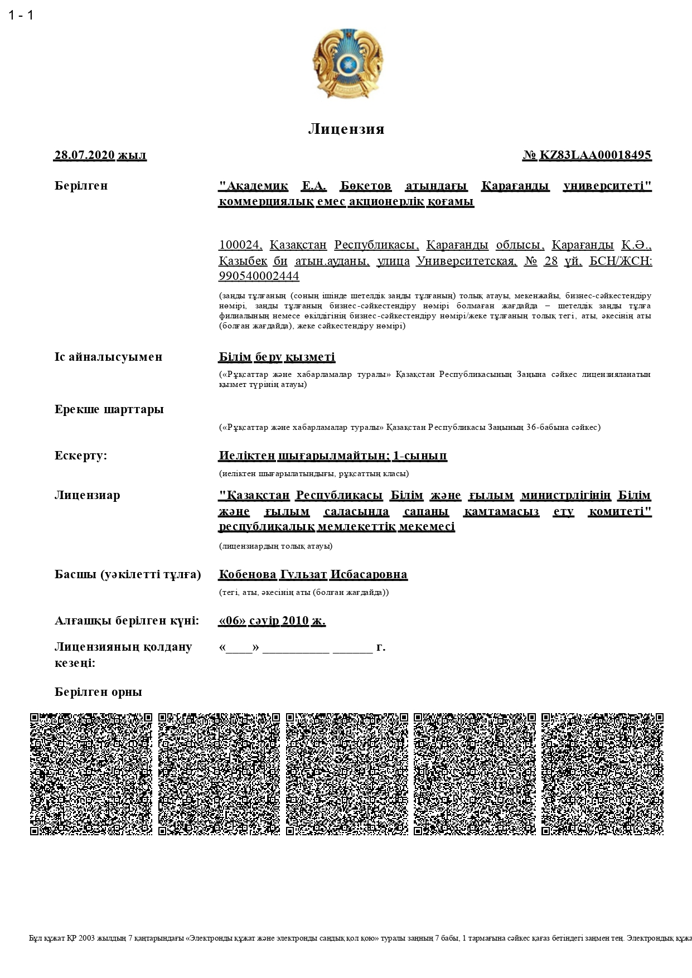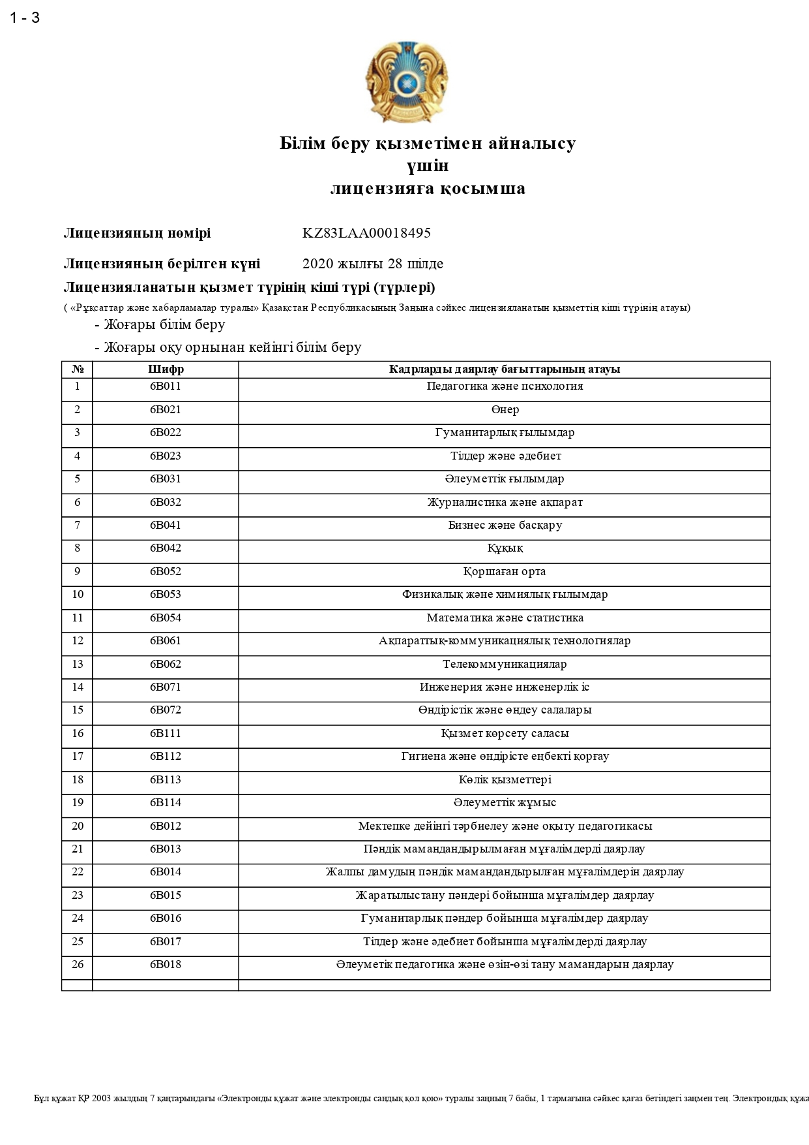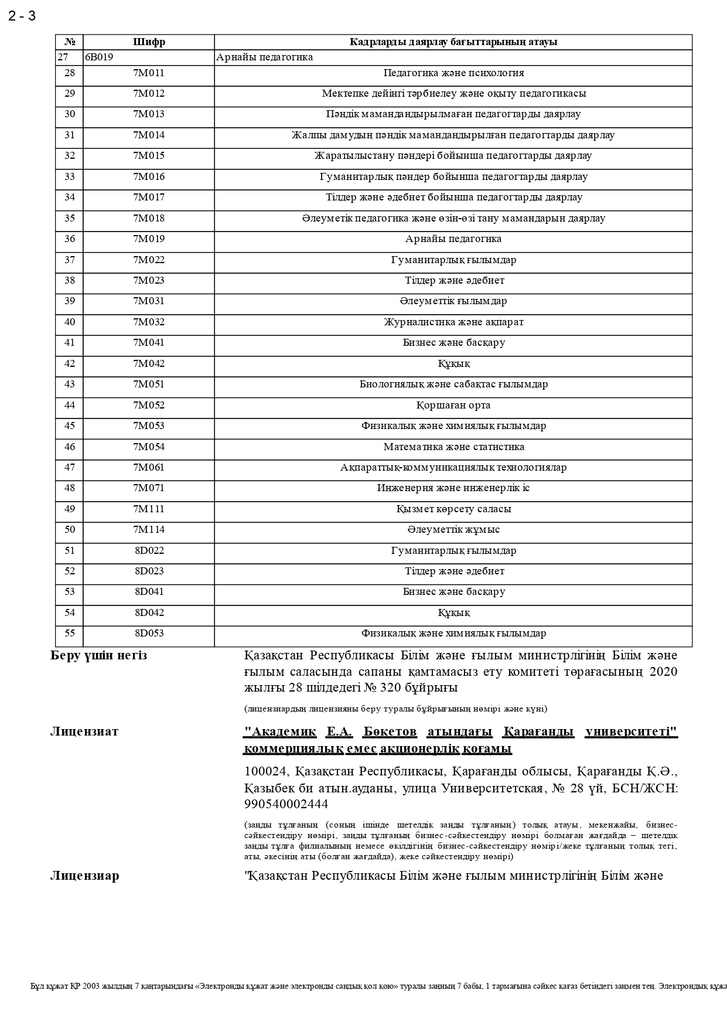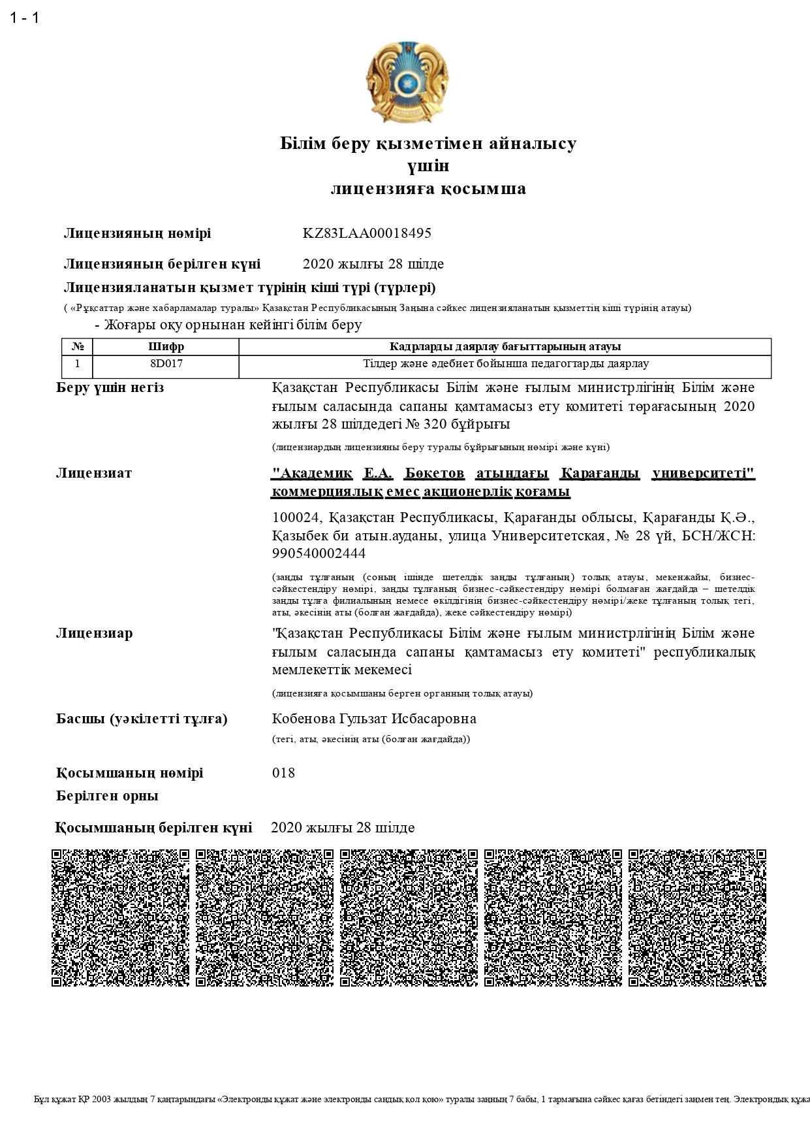

Приложение А2. Свидетельство институциональной аккредитации

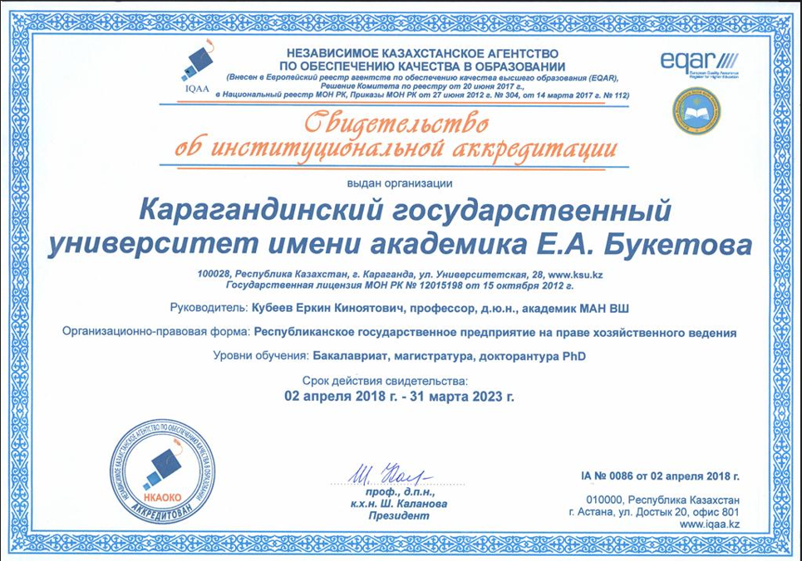

Приложение А3. Образовательная программа «8D01701-казахский язык и литература»

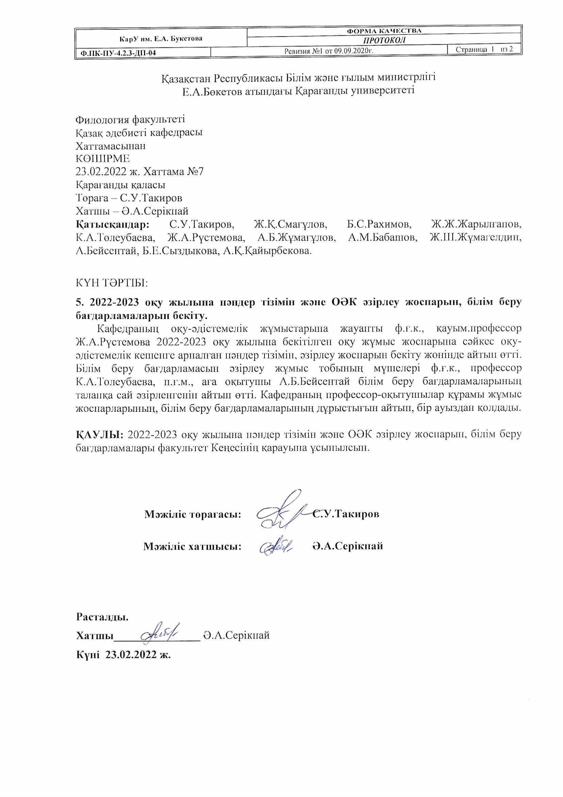

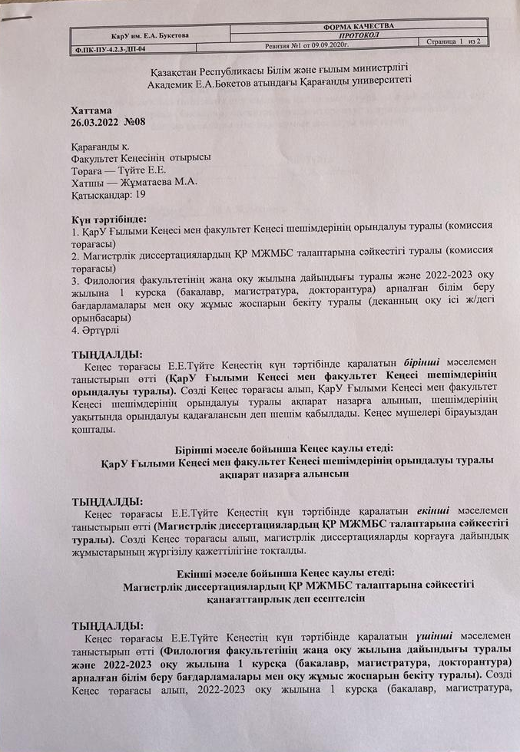
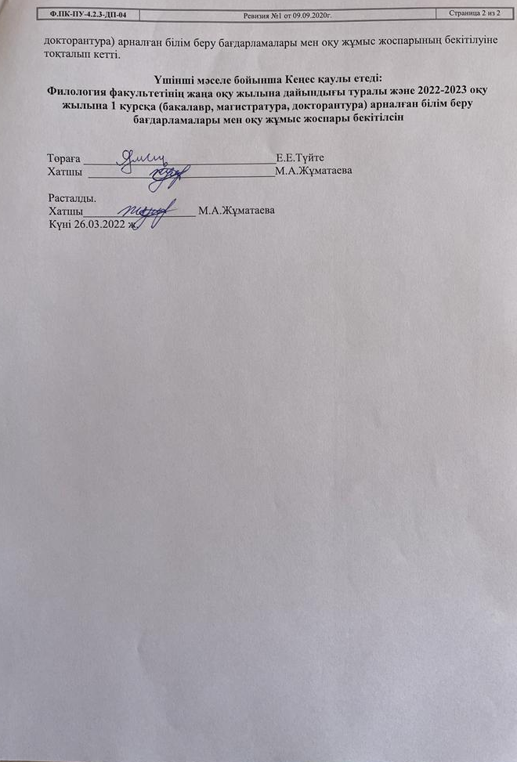

ОП «8D01701 – Казахский язык и литература»
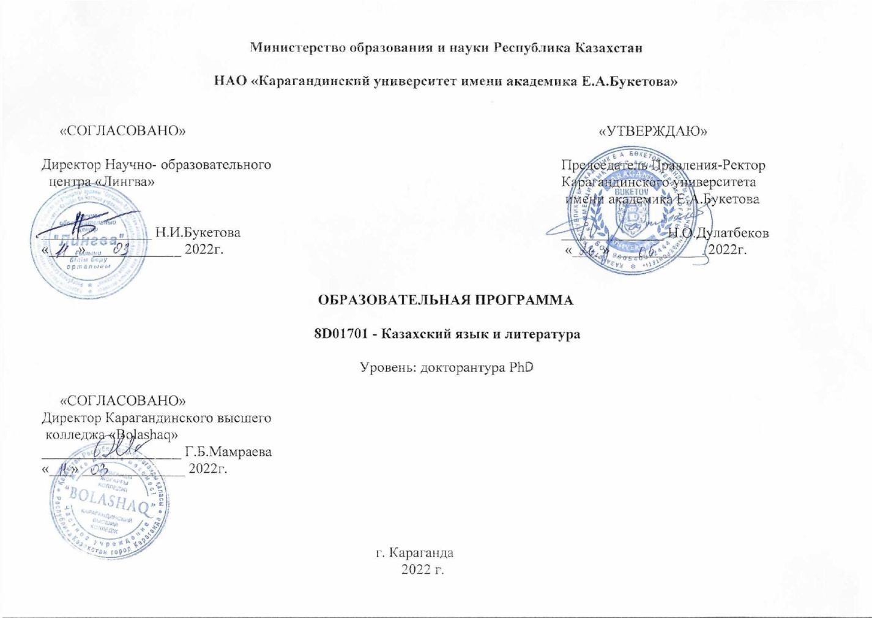

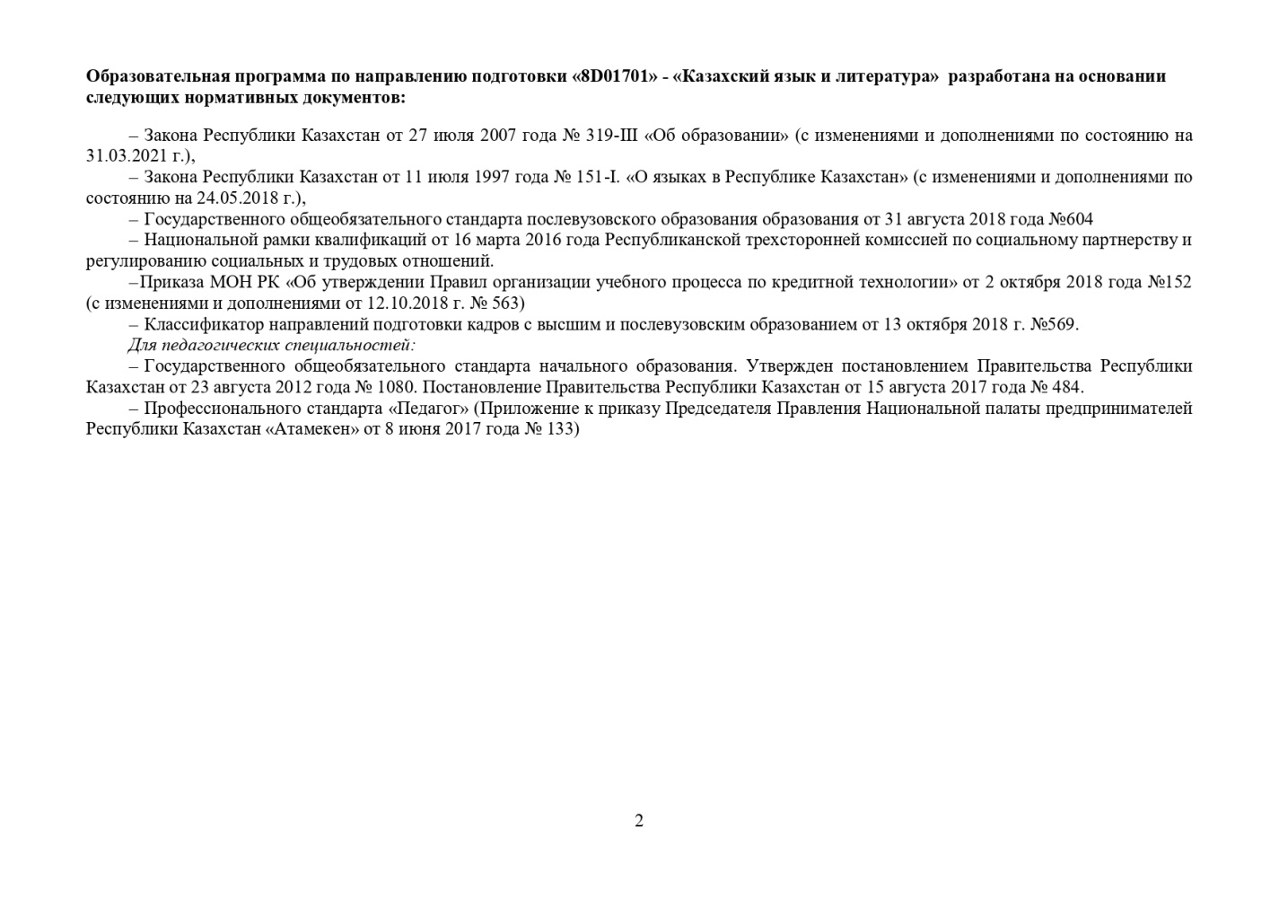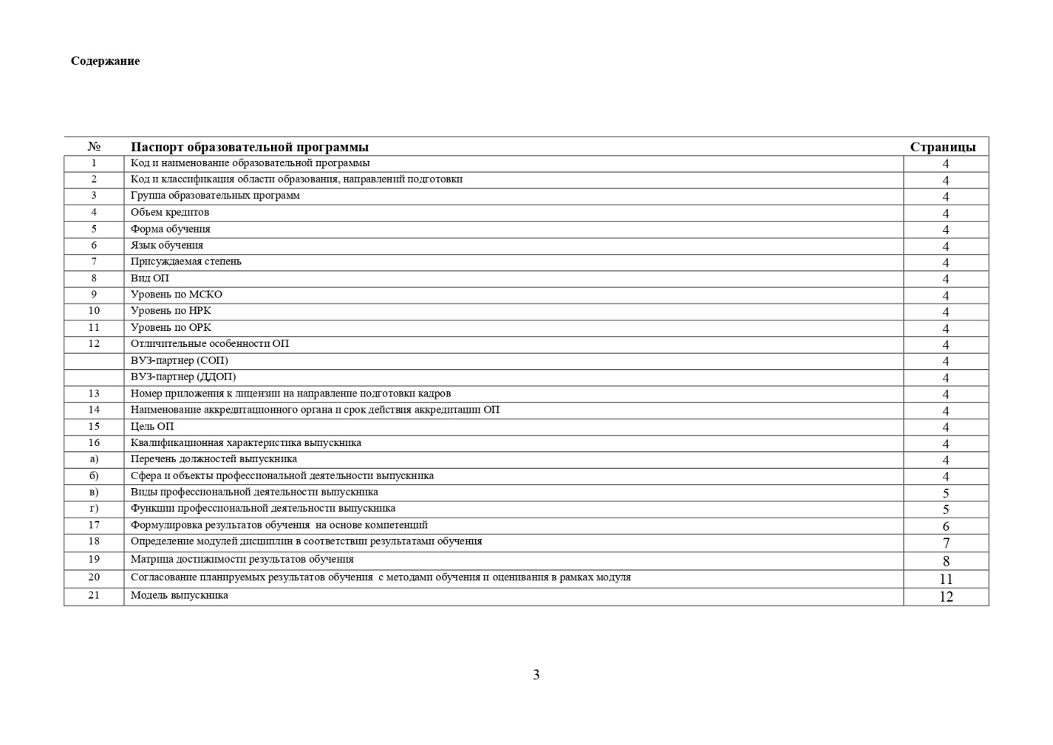
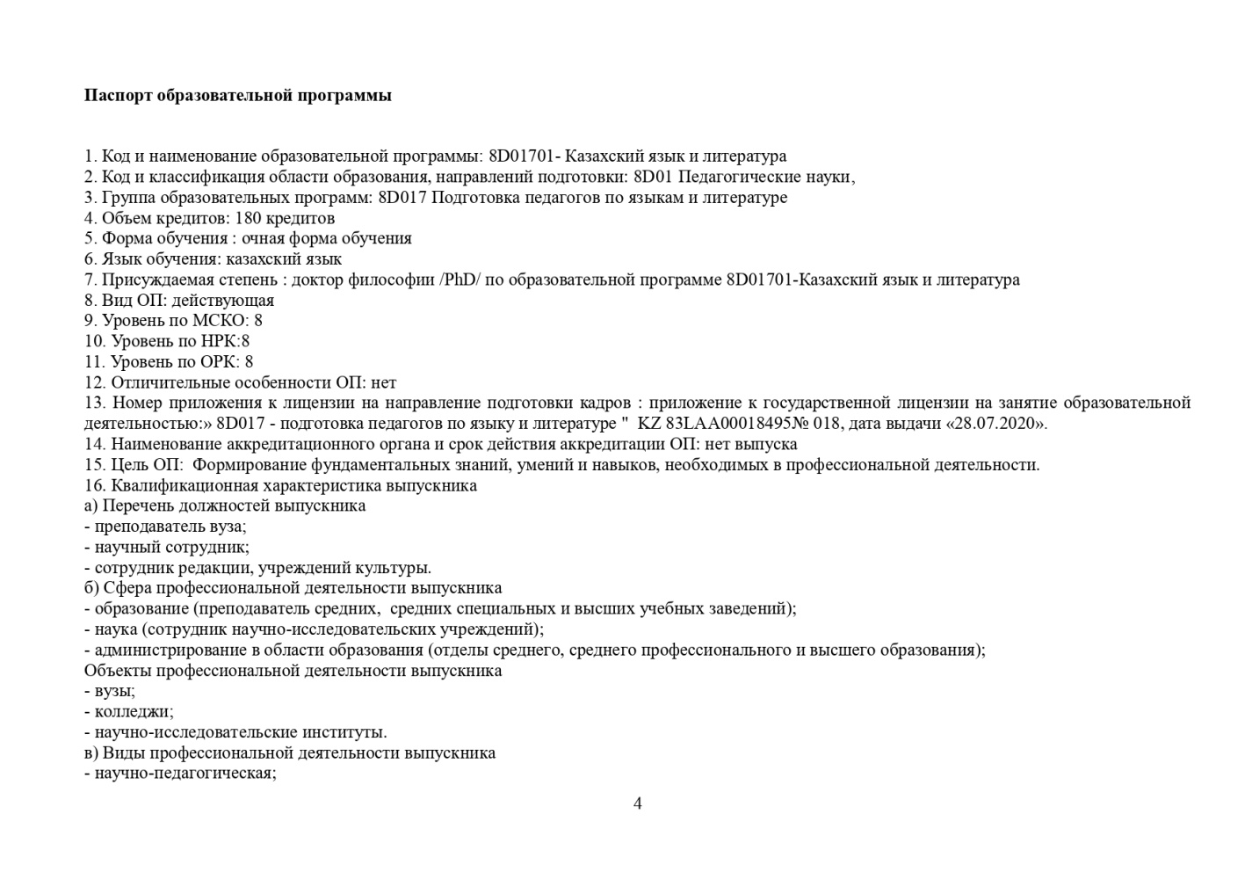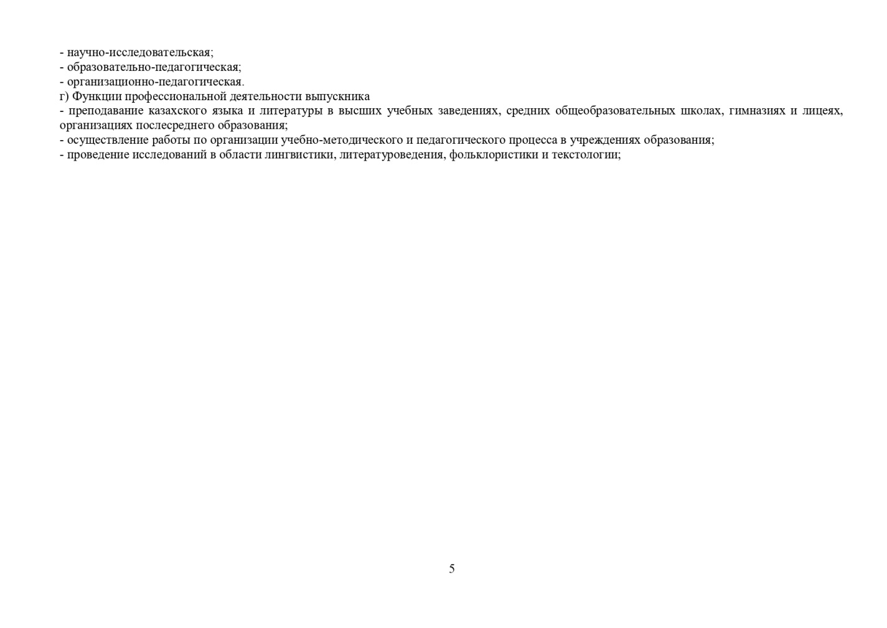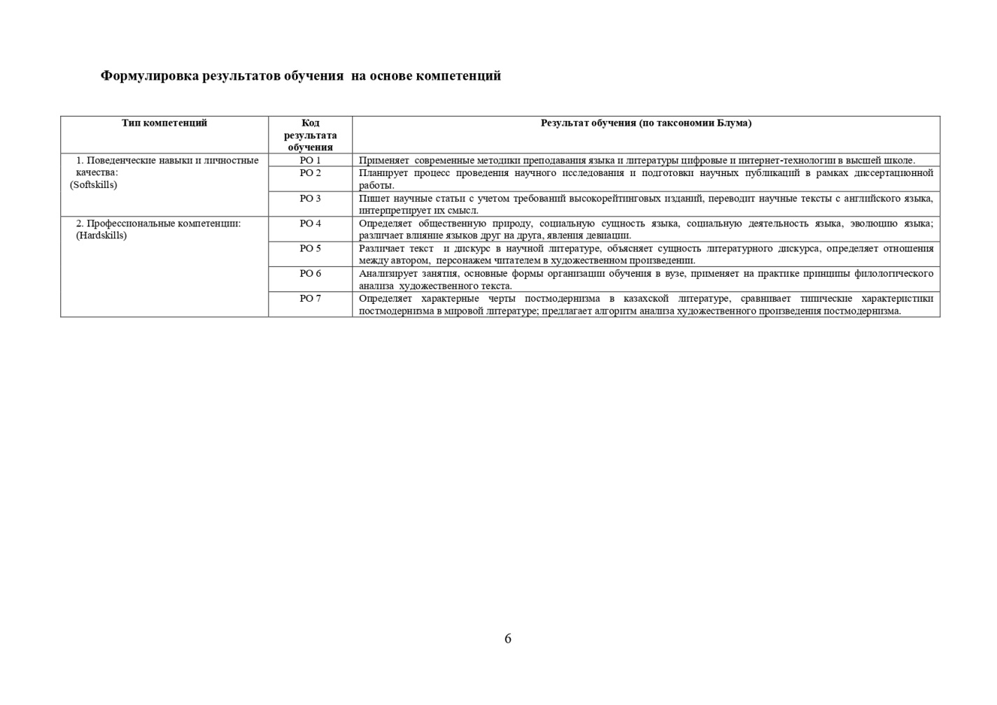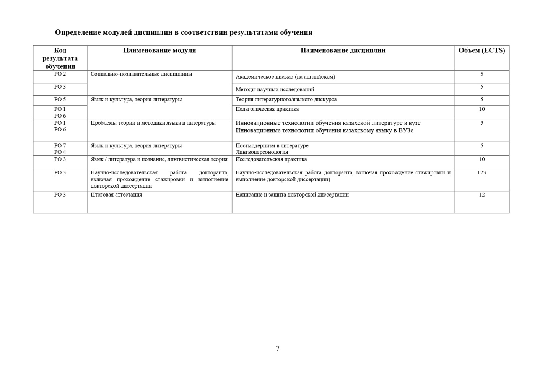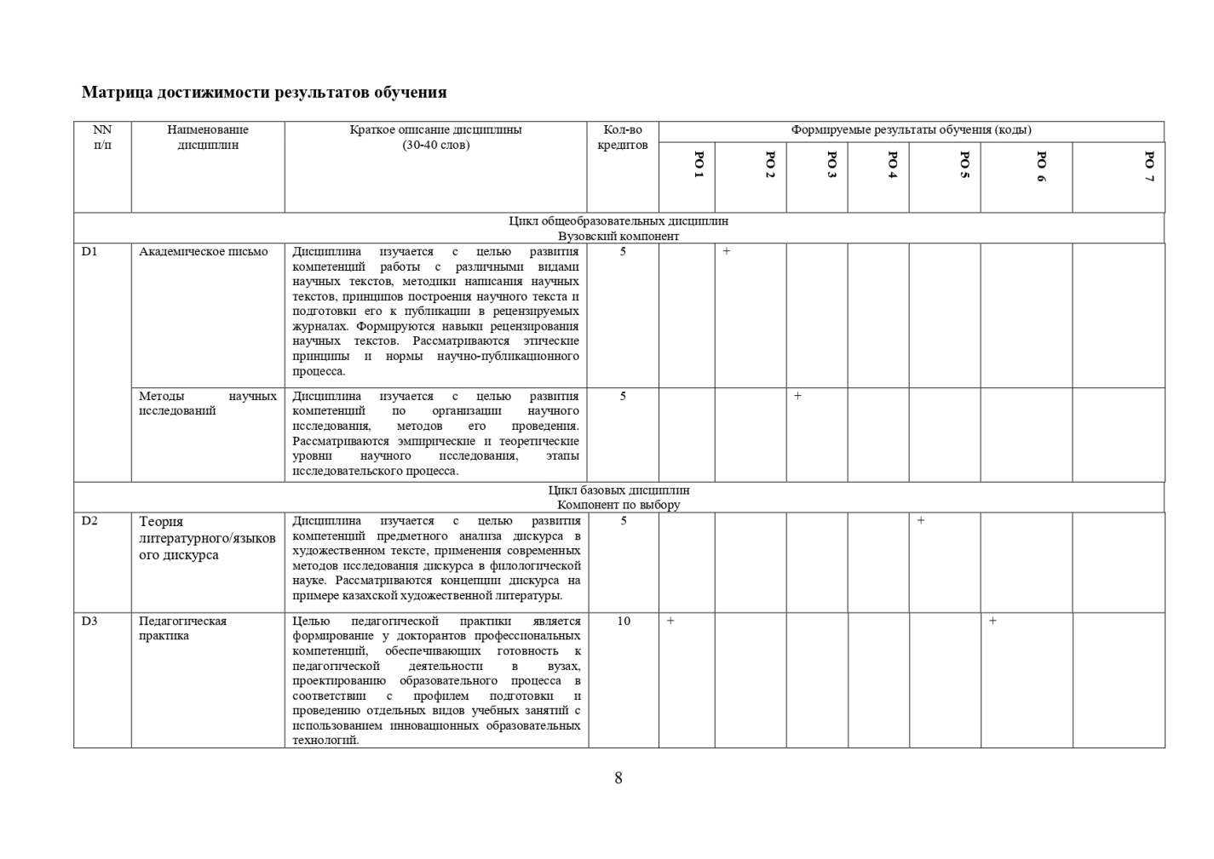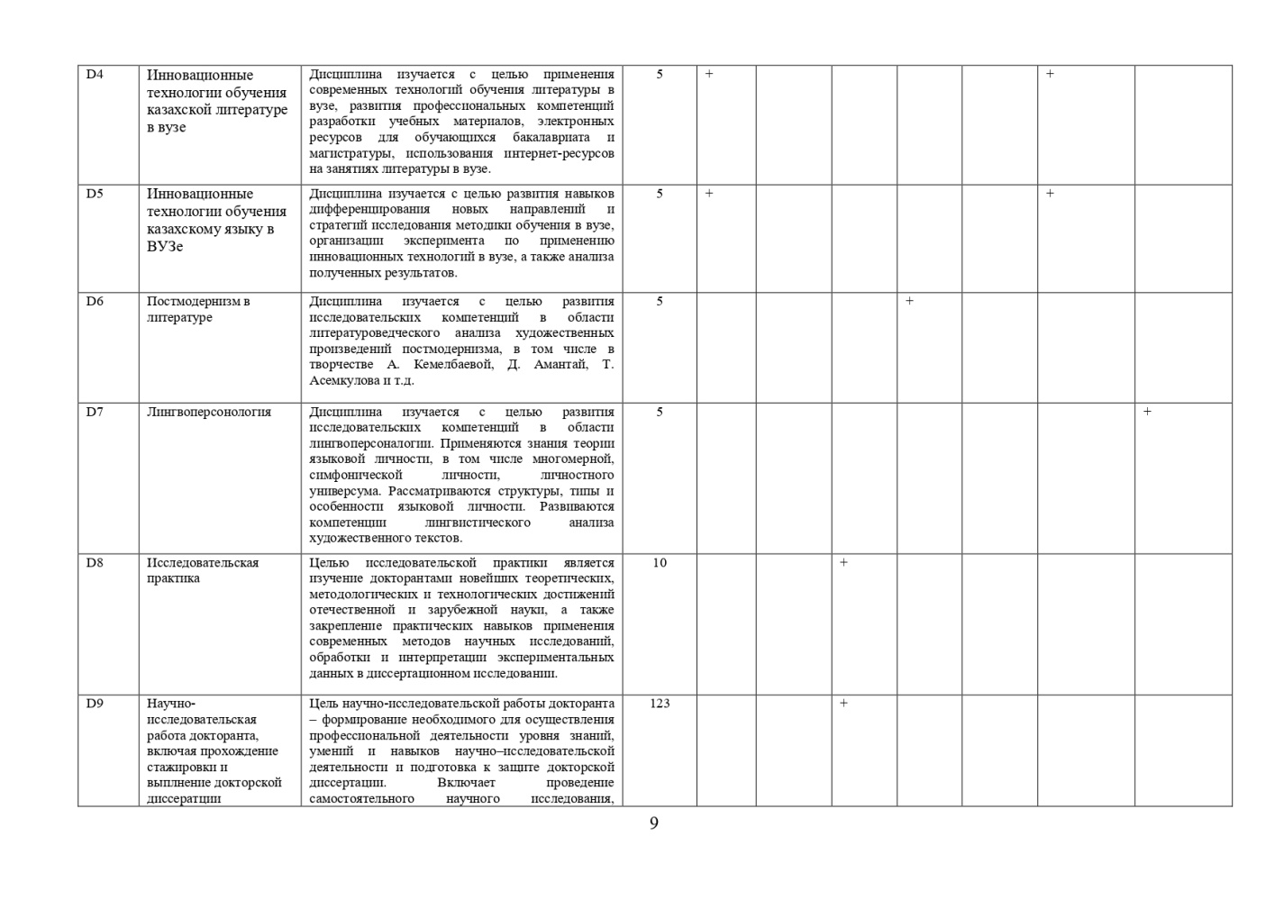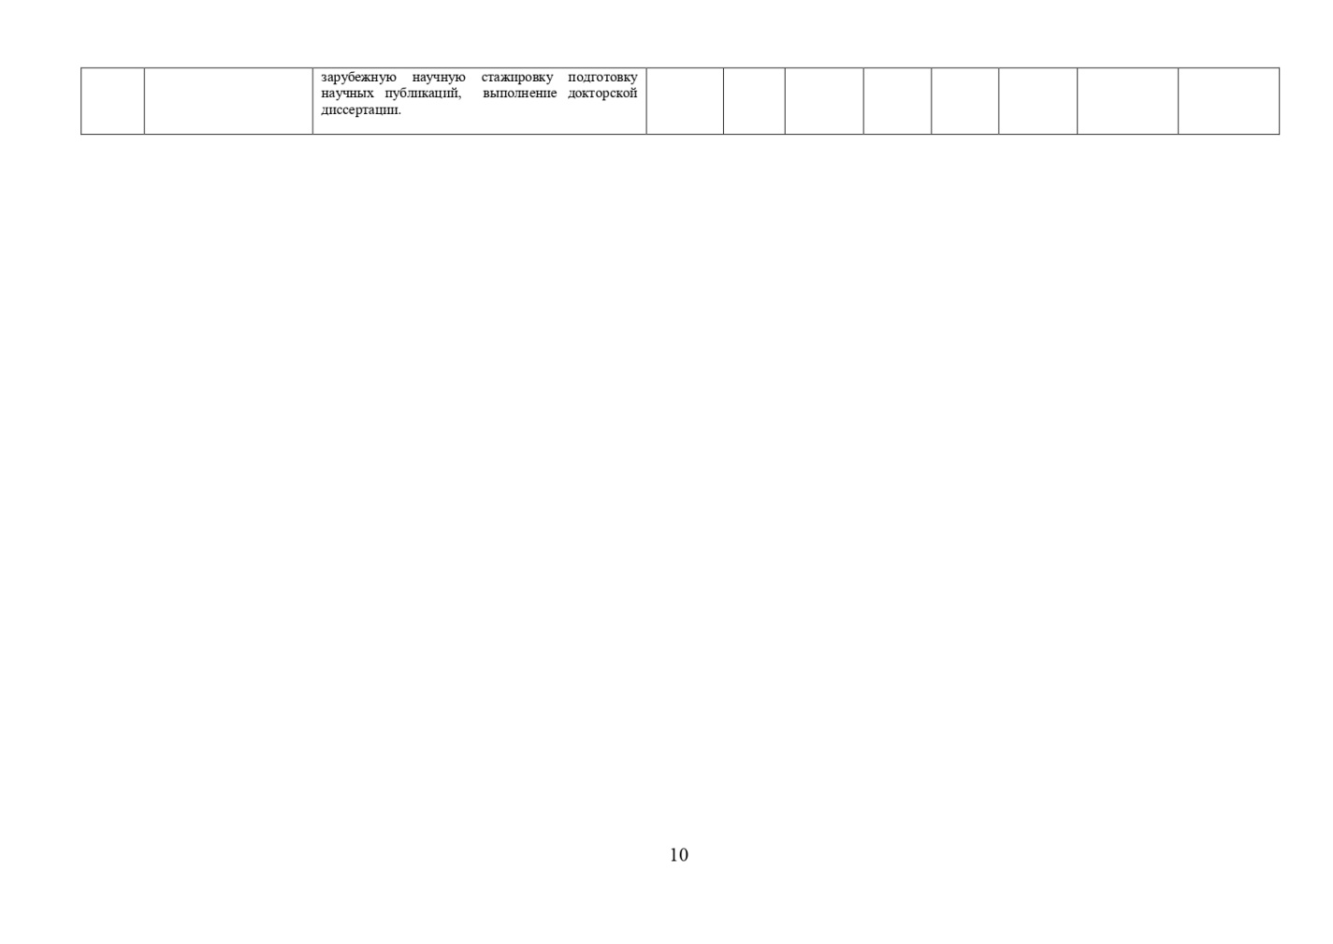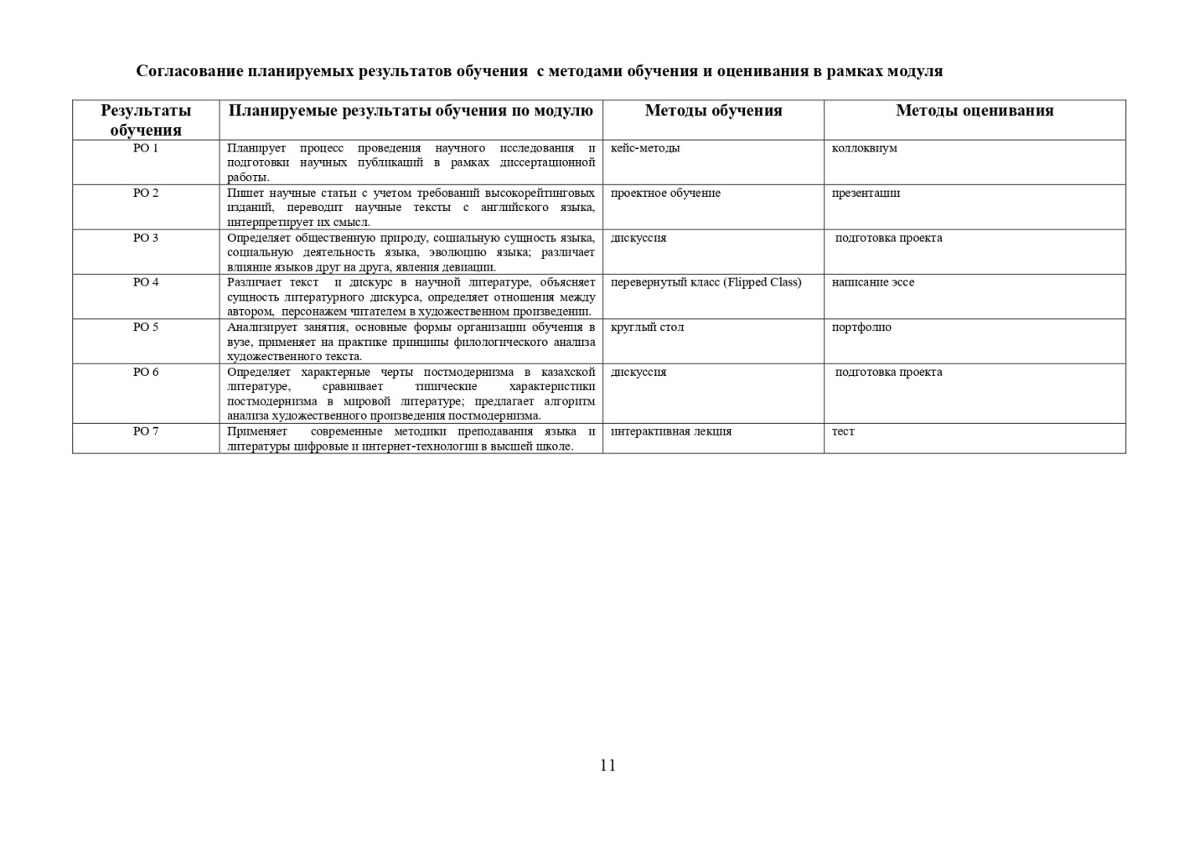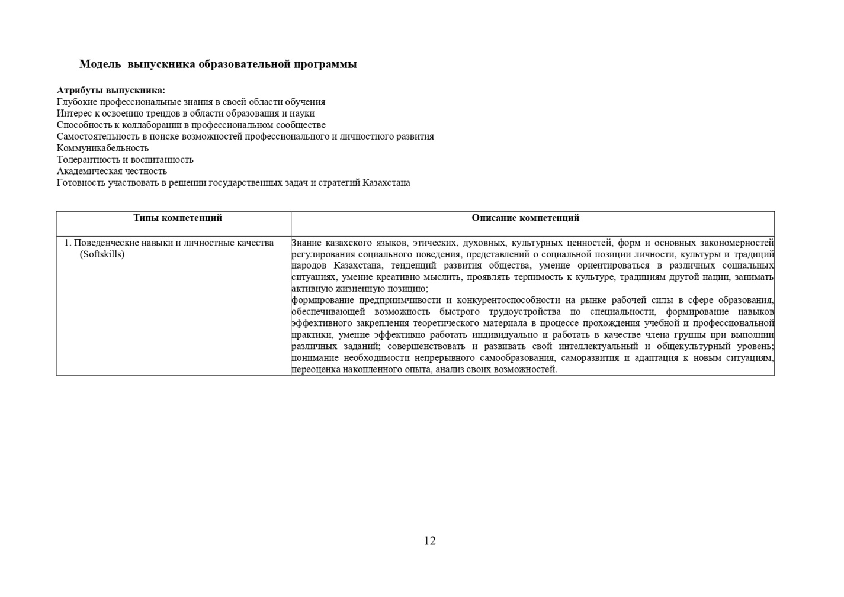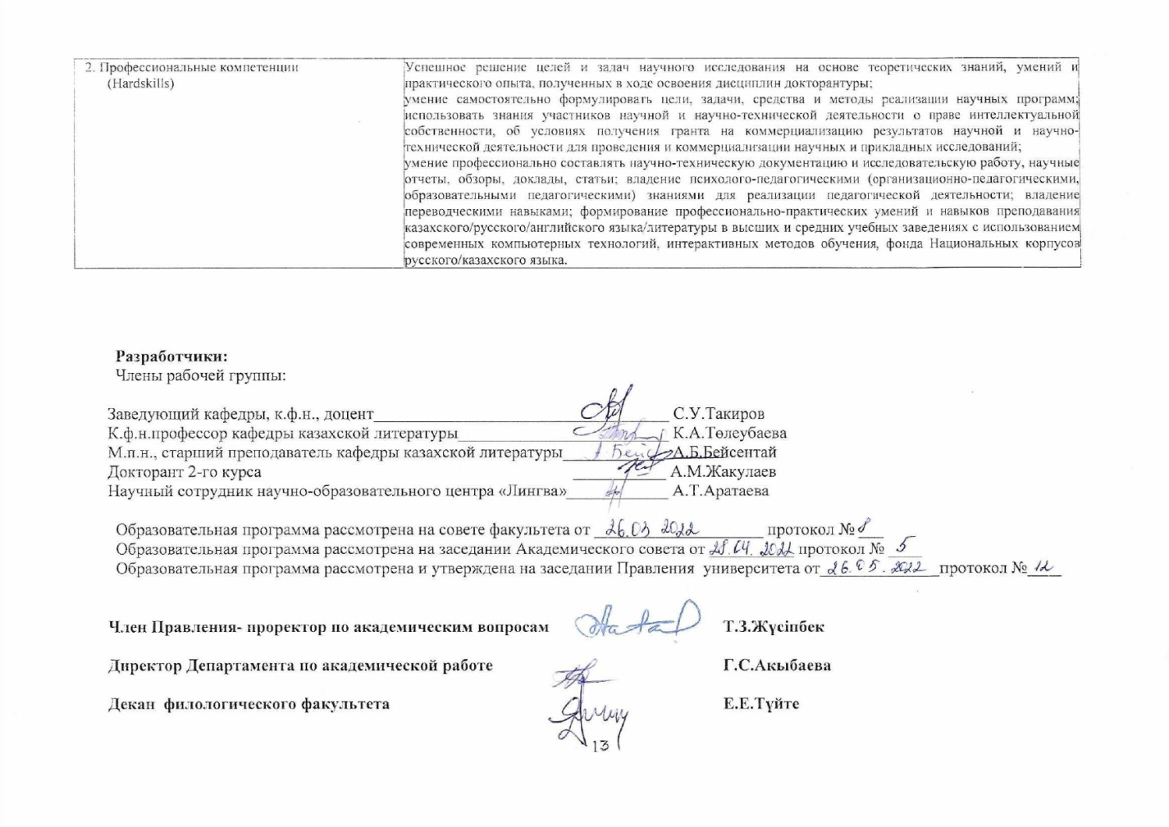

Приложение А4. Академический календарь.

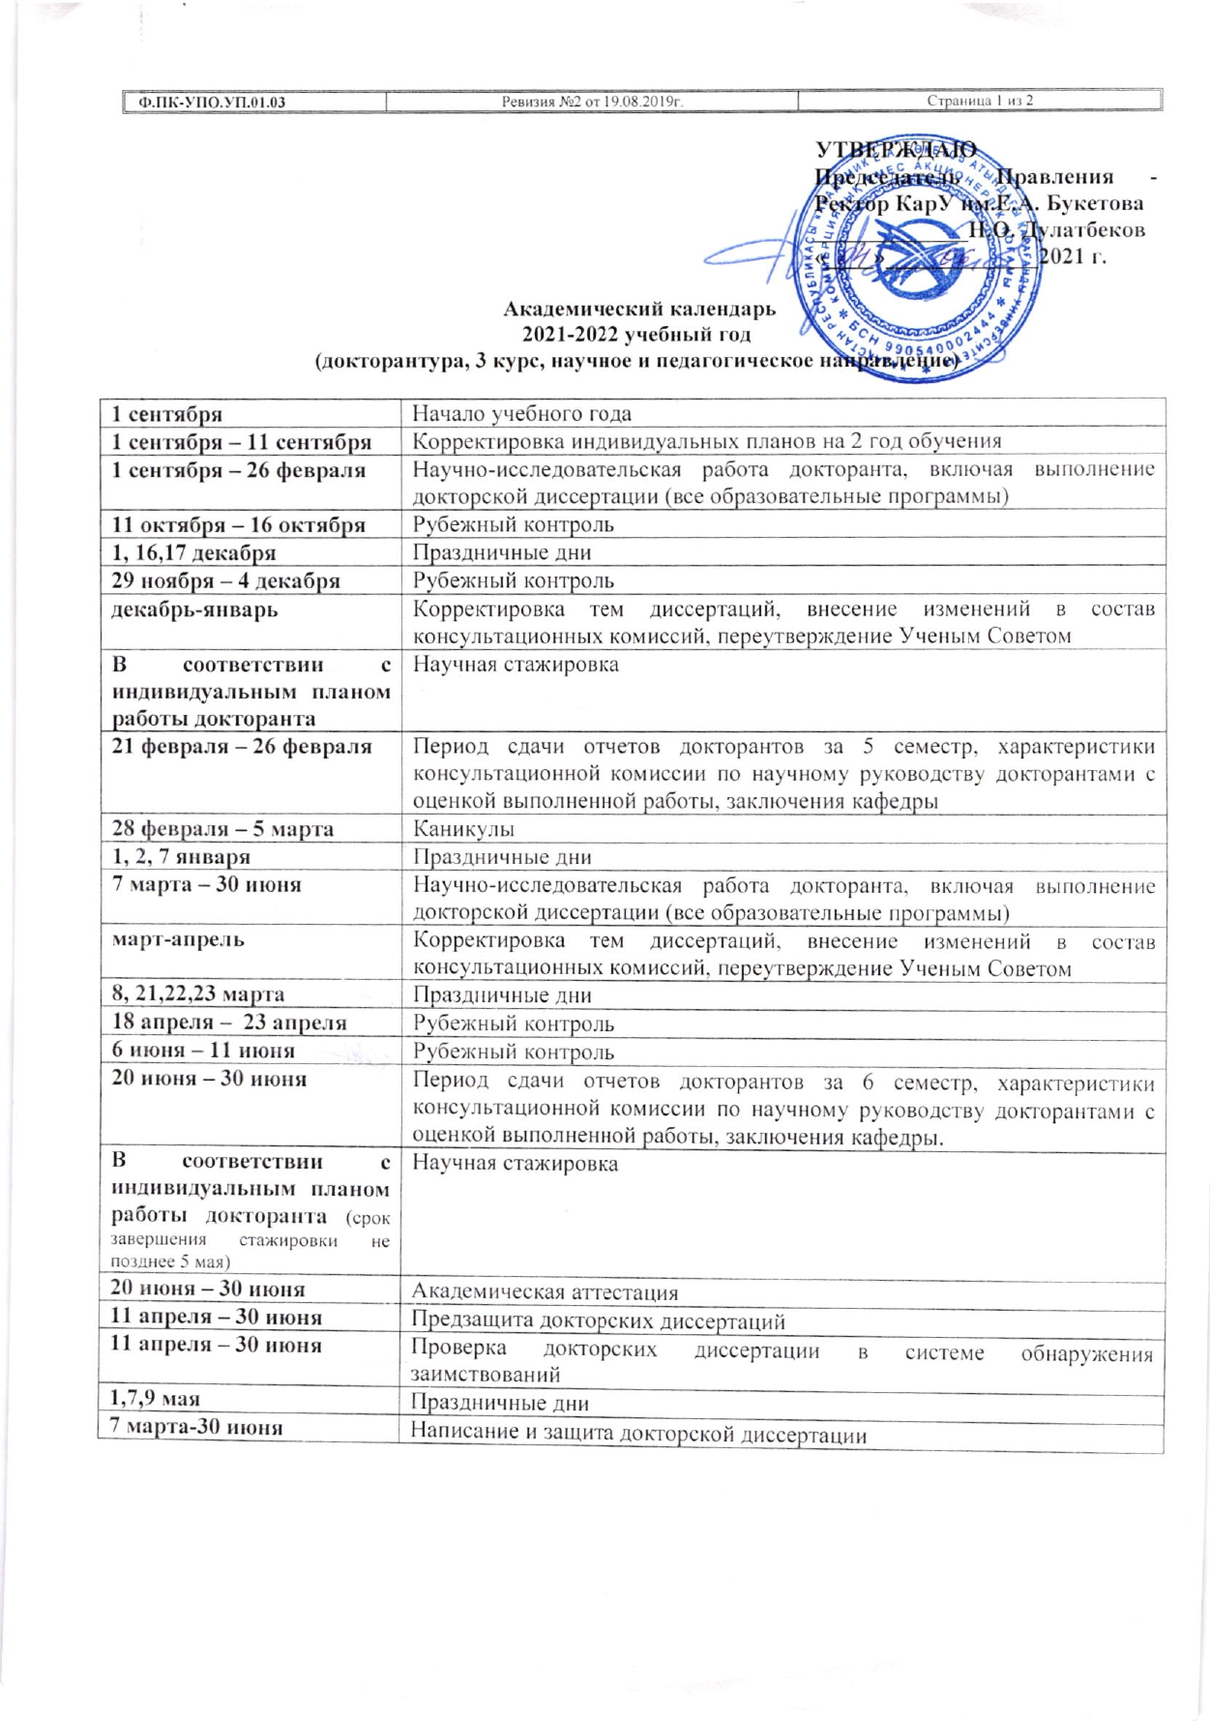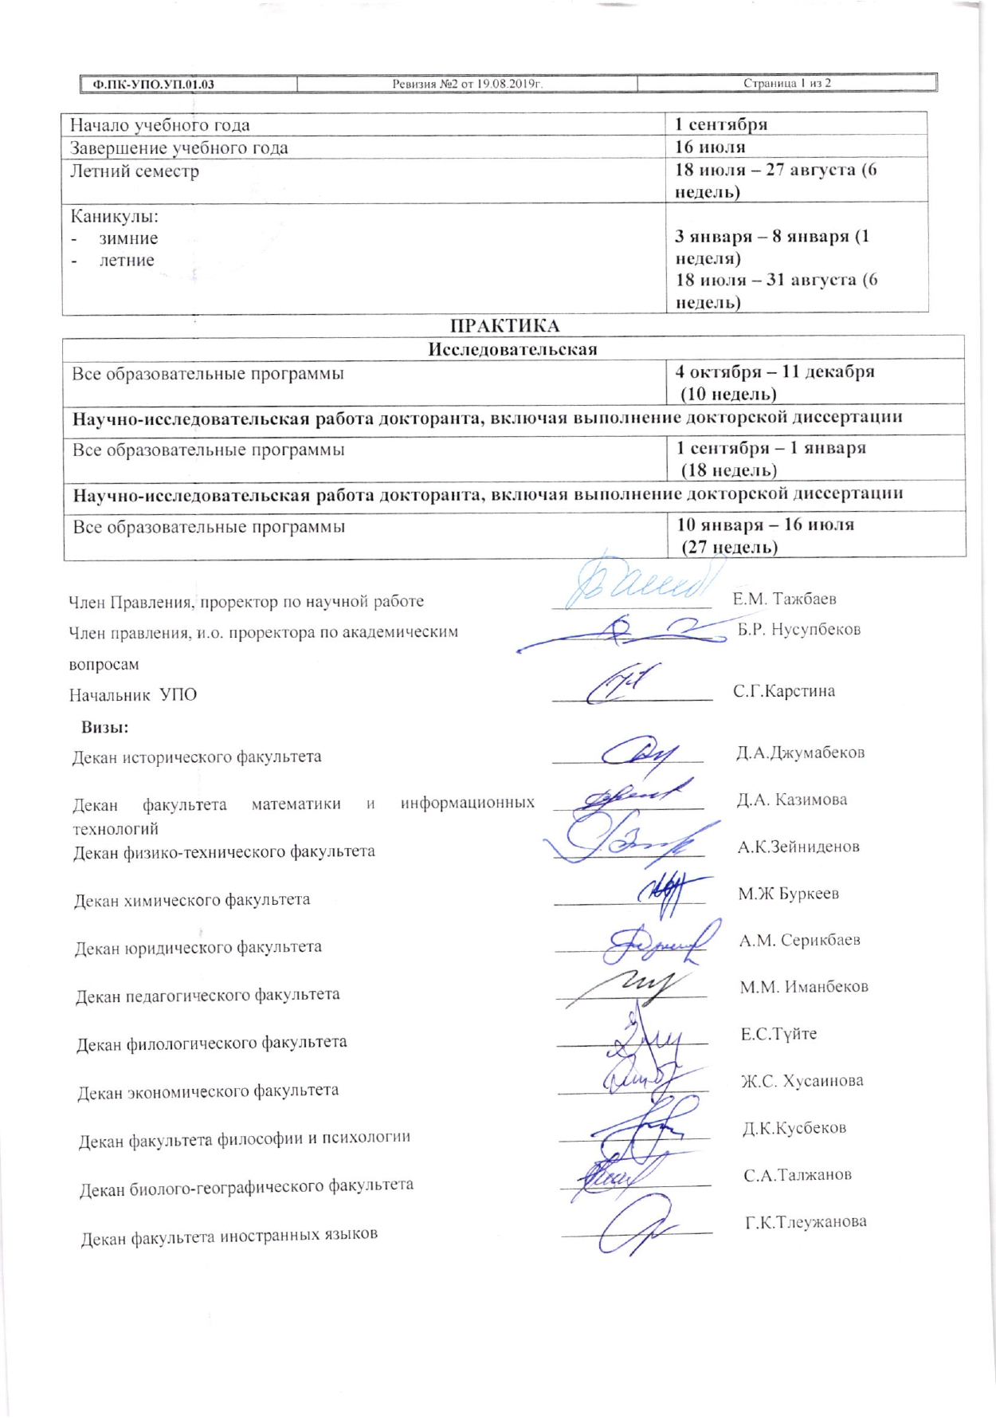

Приложение А5. Каталог элективных дисциплин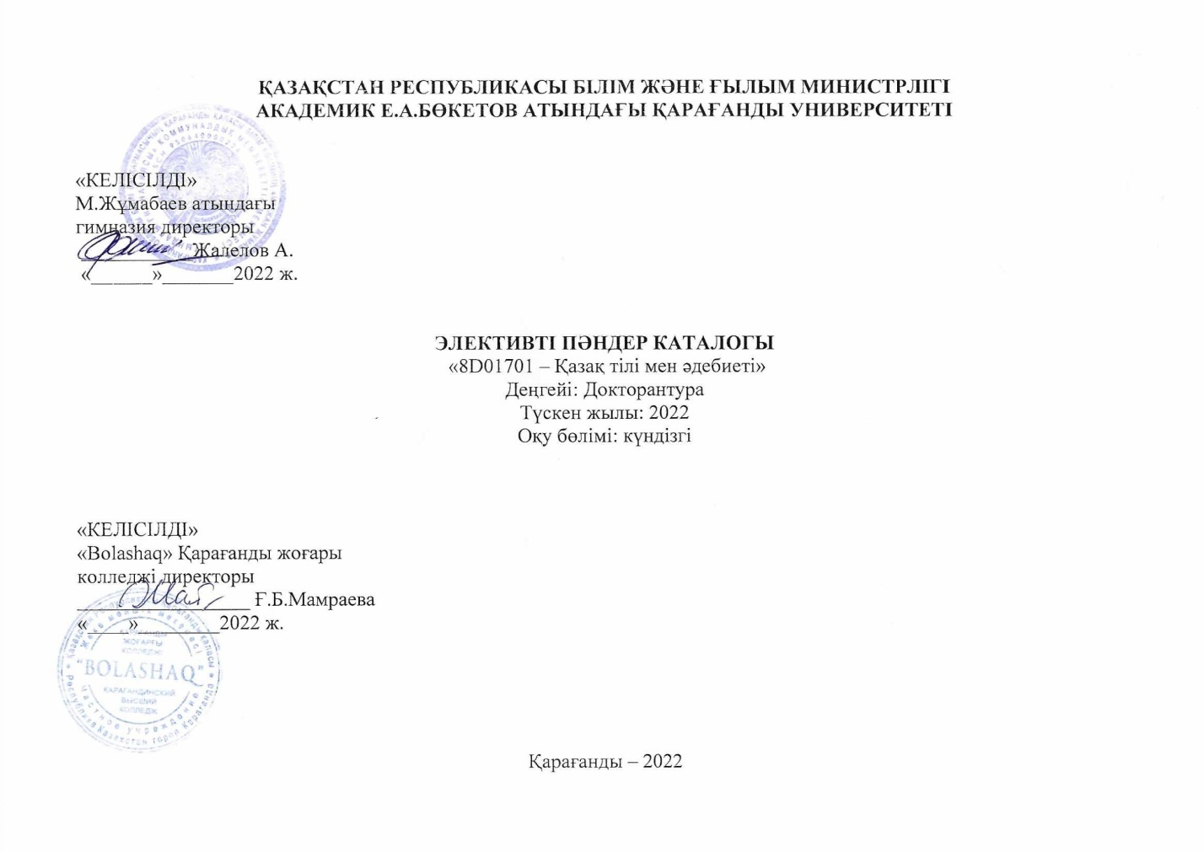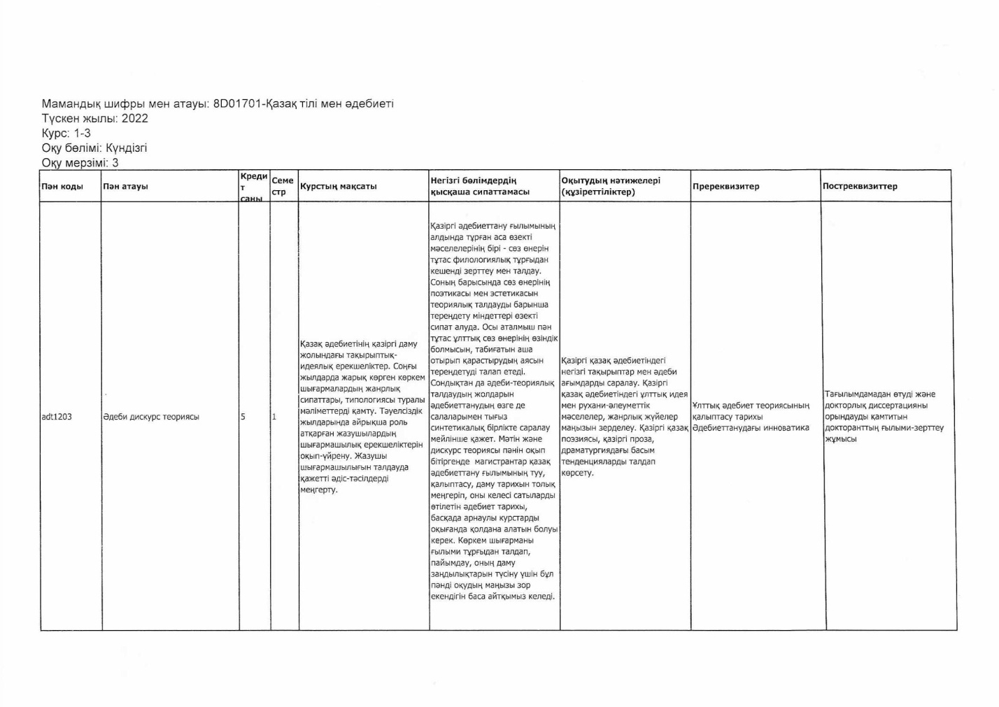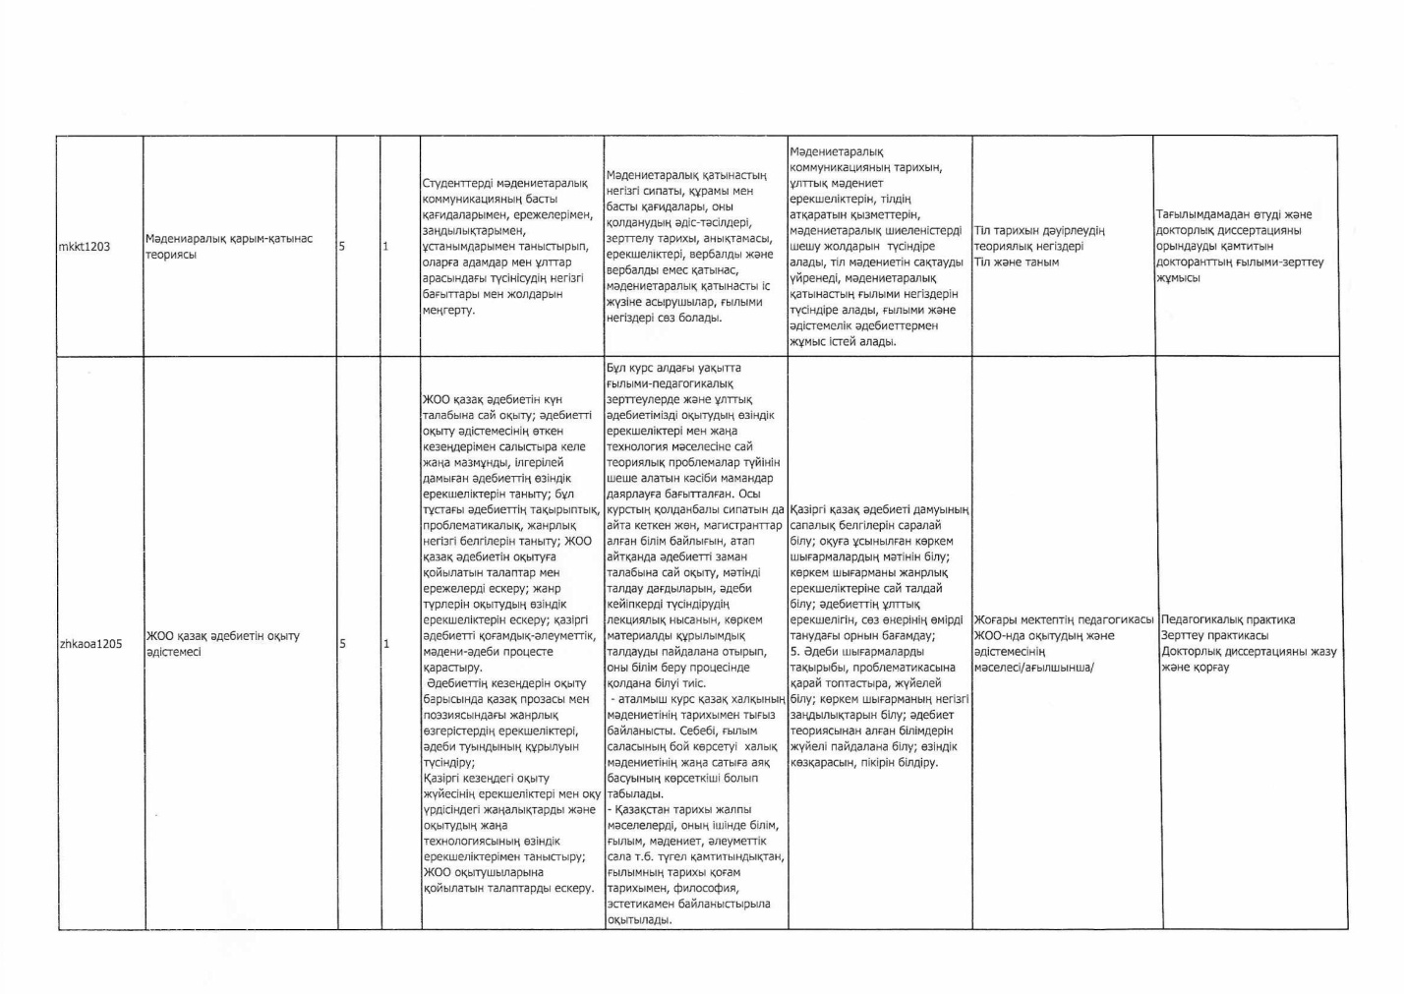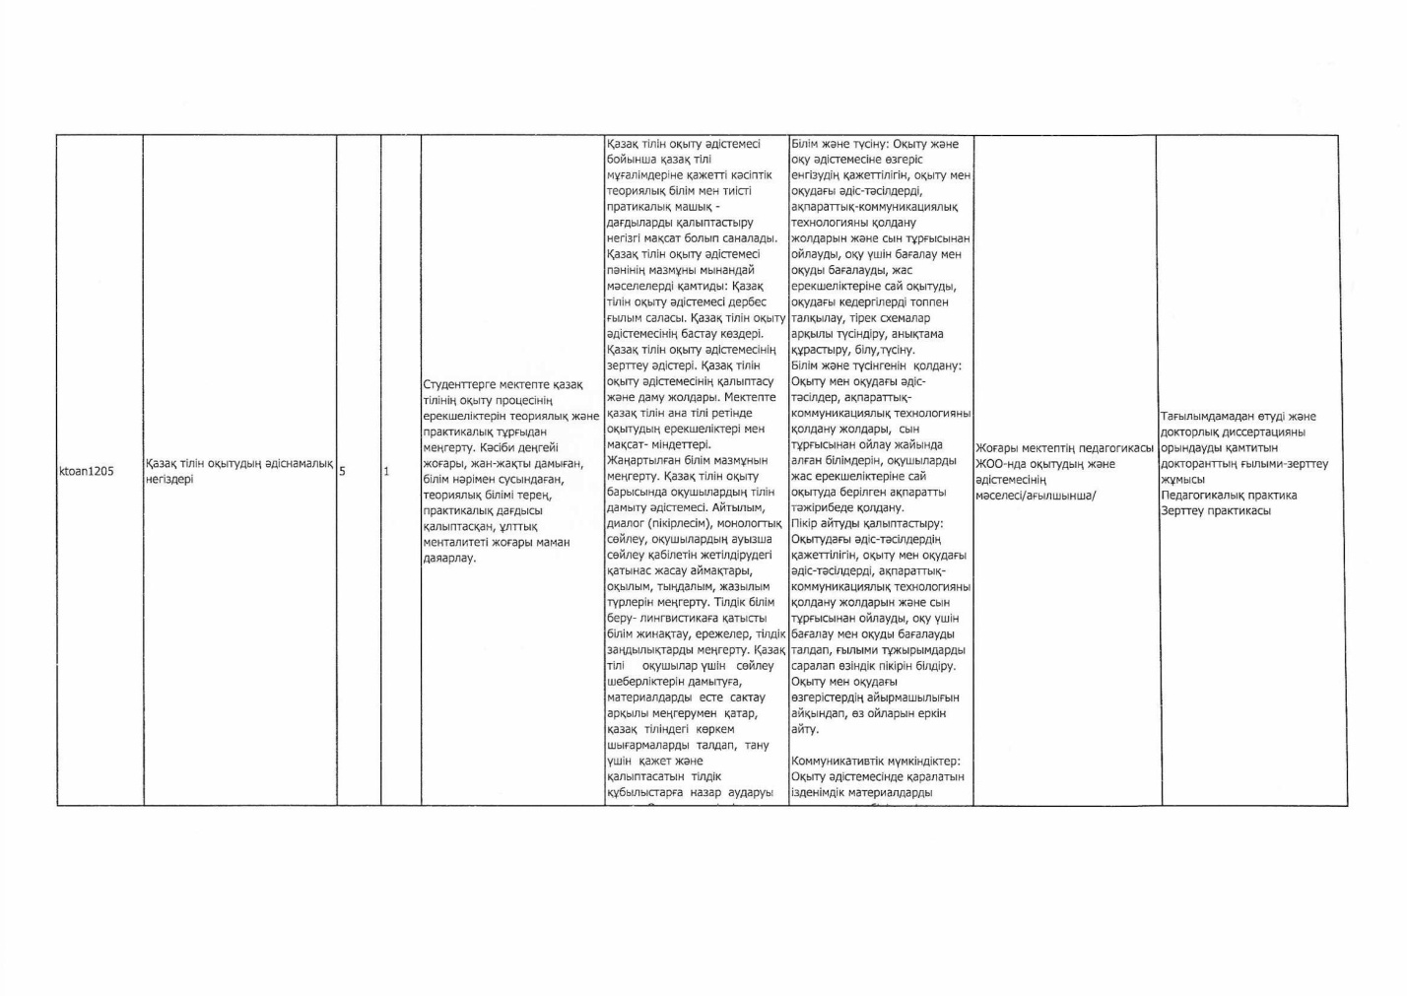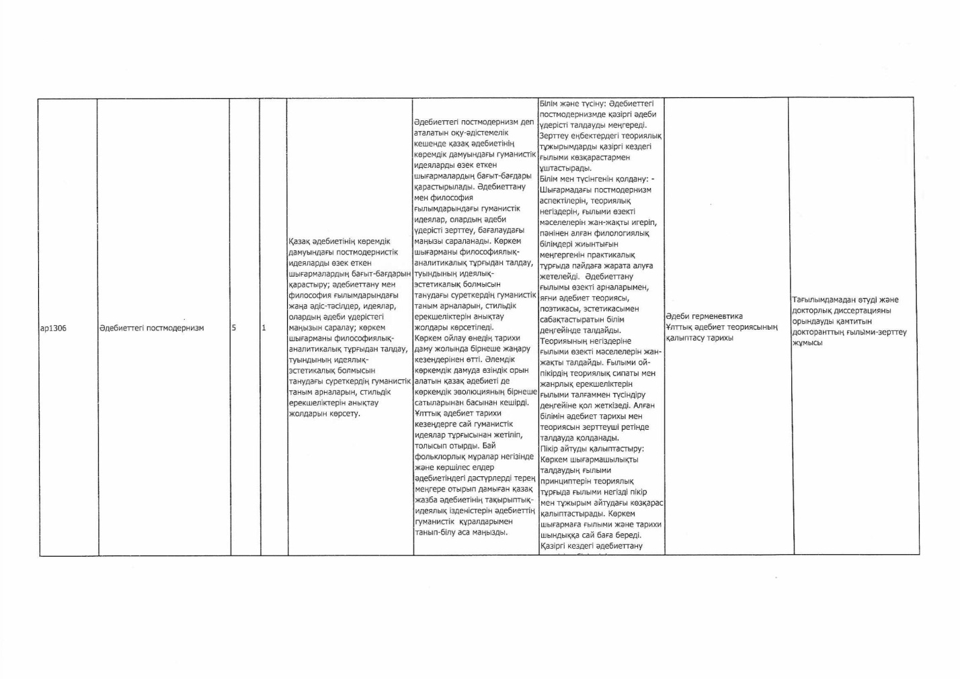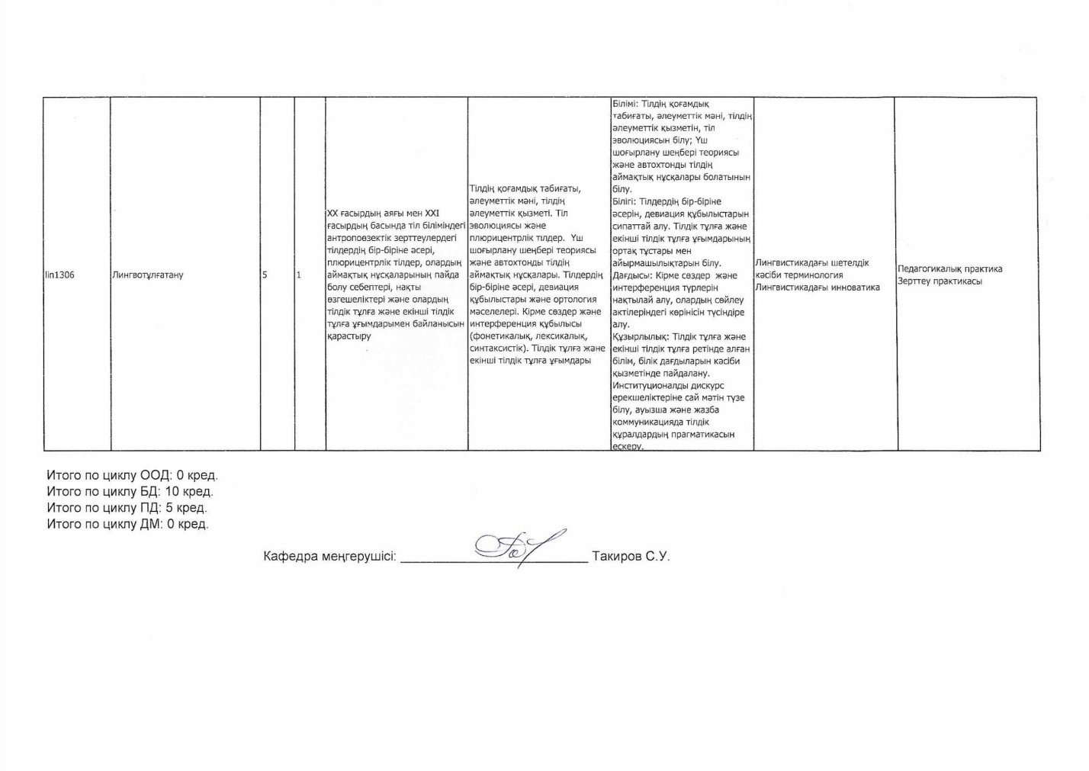

Приложение А6. Образовательная программа «7М01701 - Казахский язык и литература»
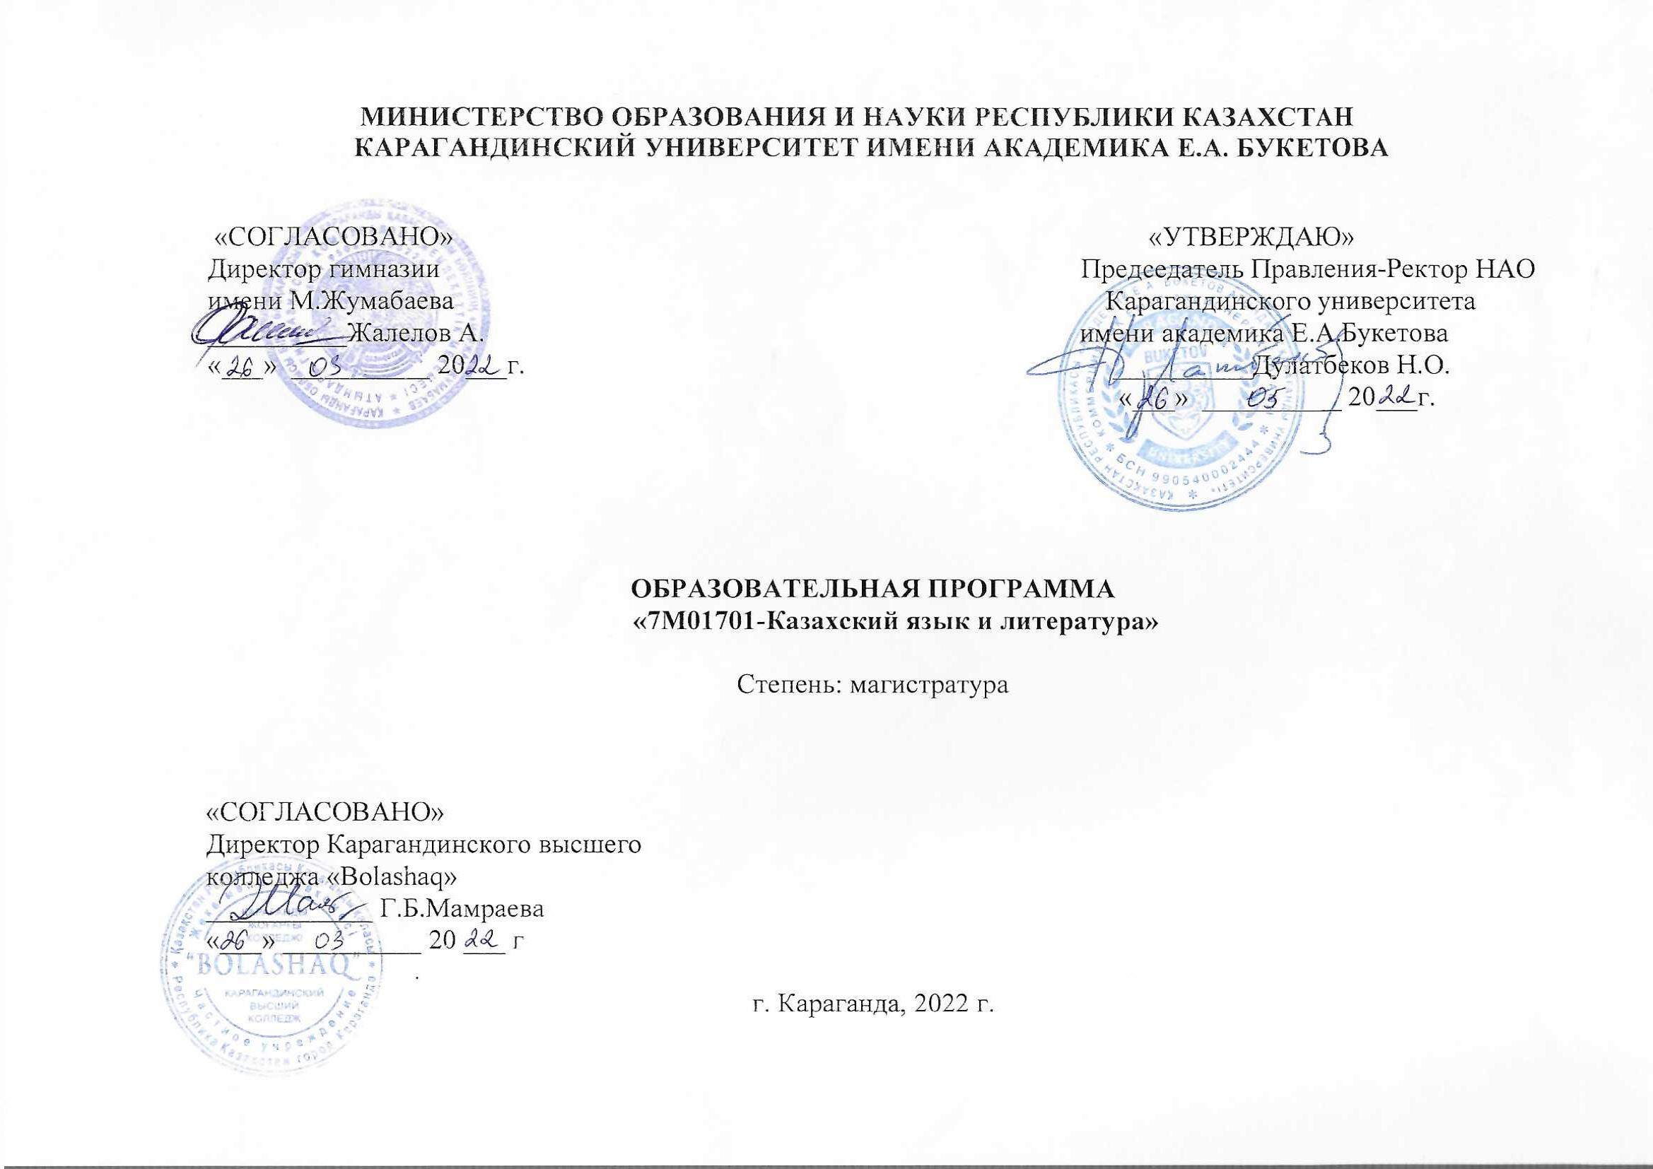
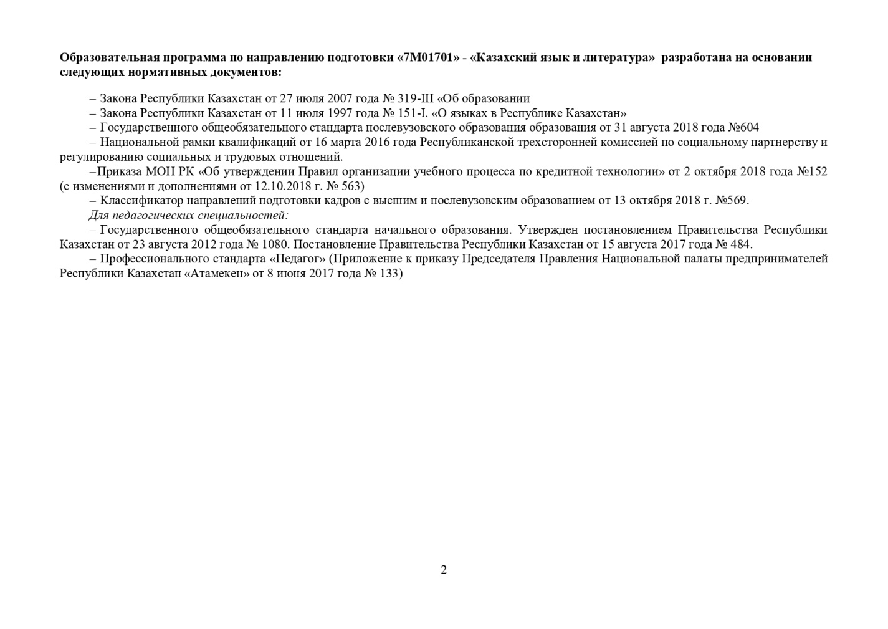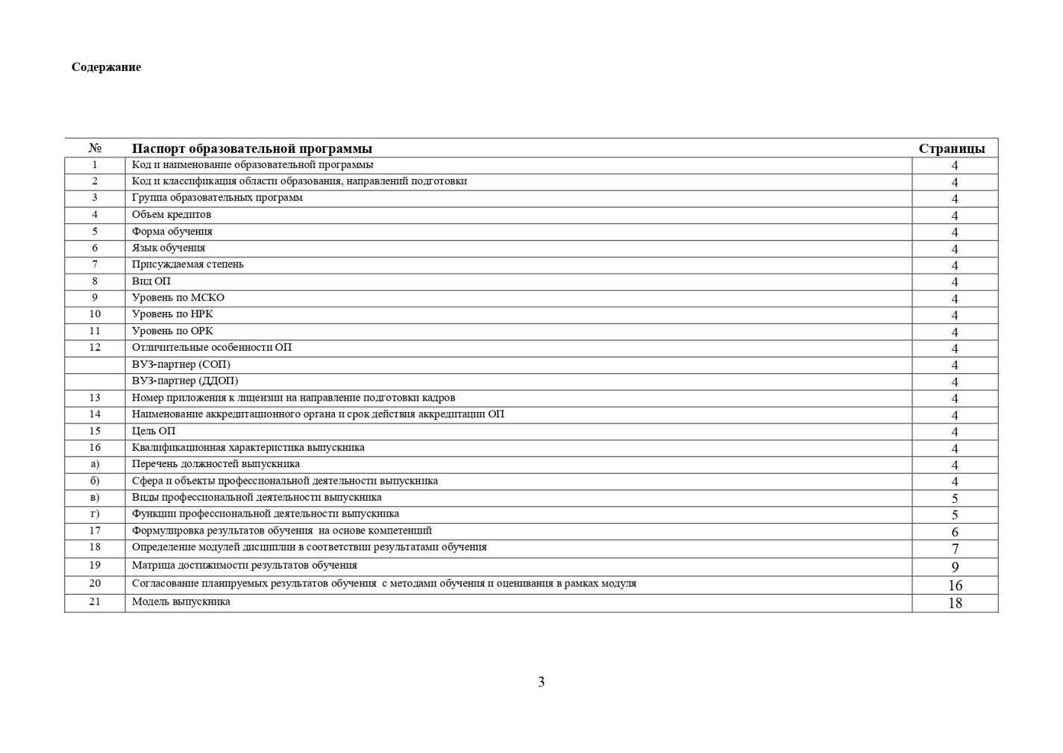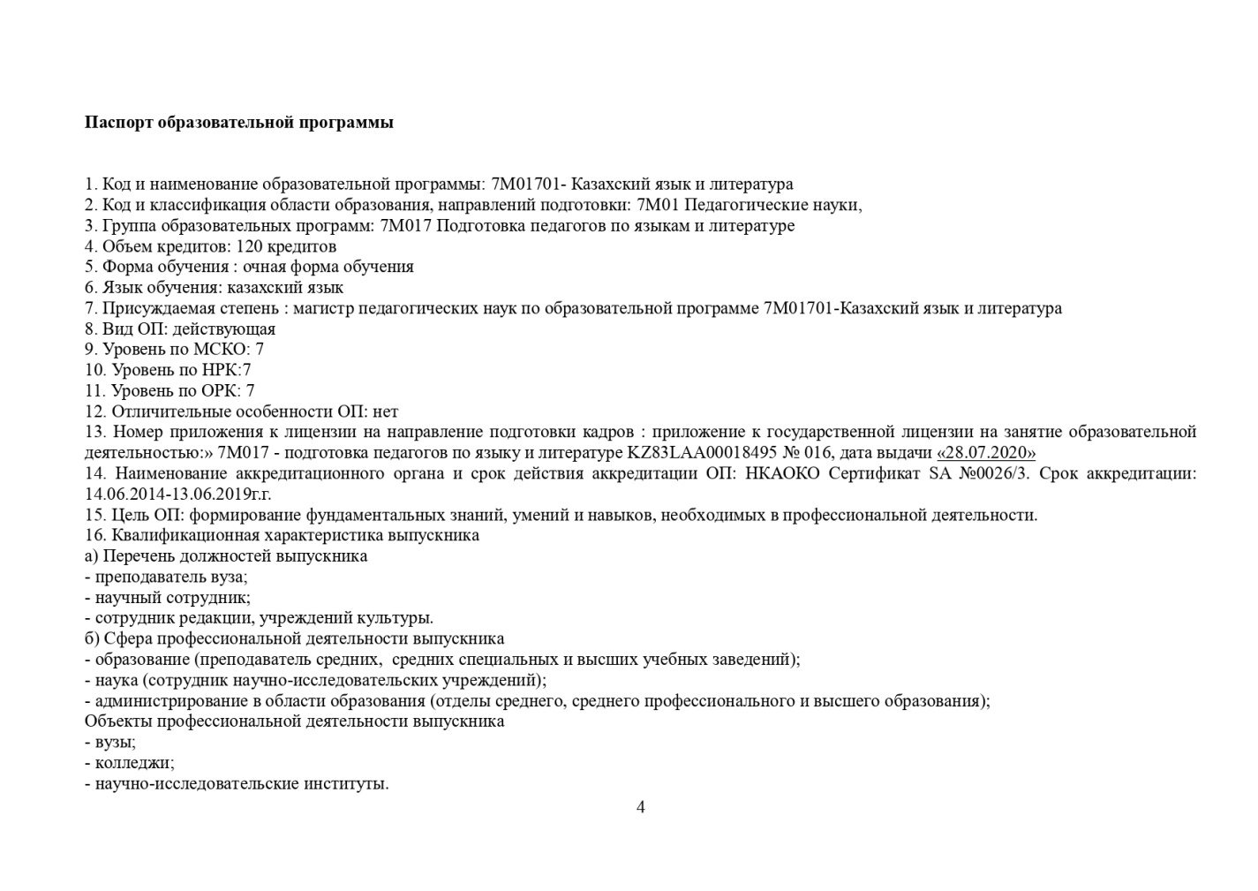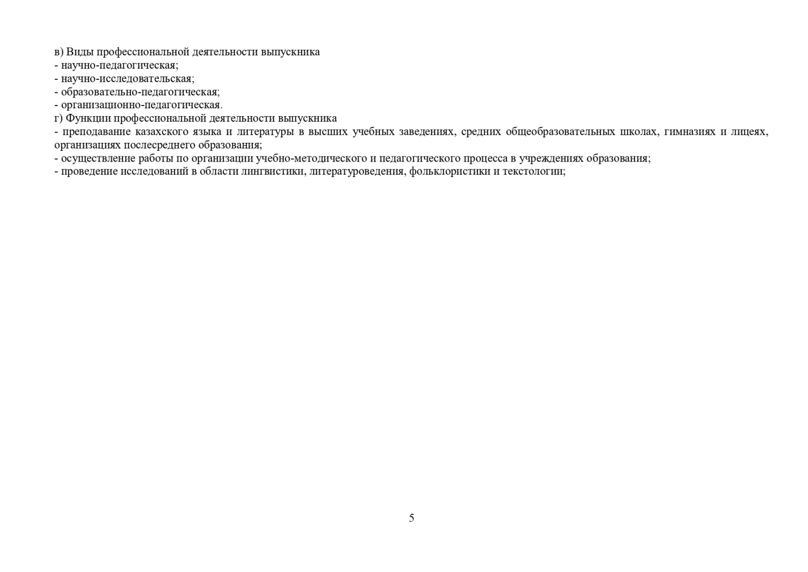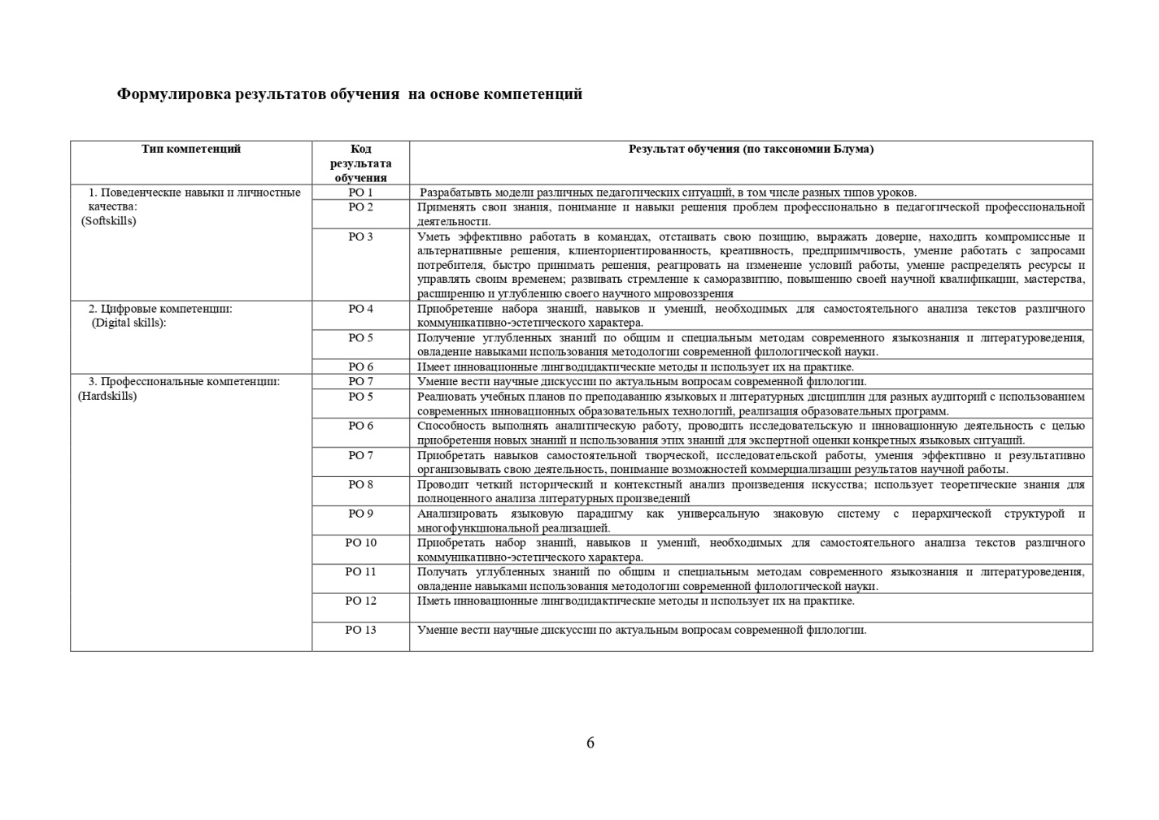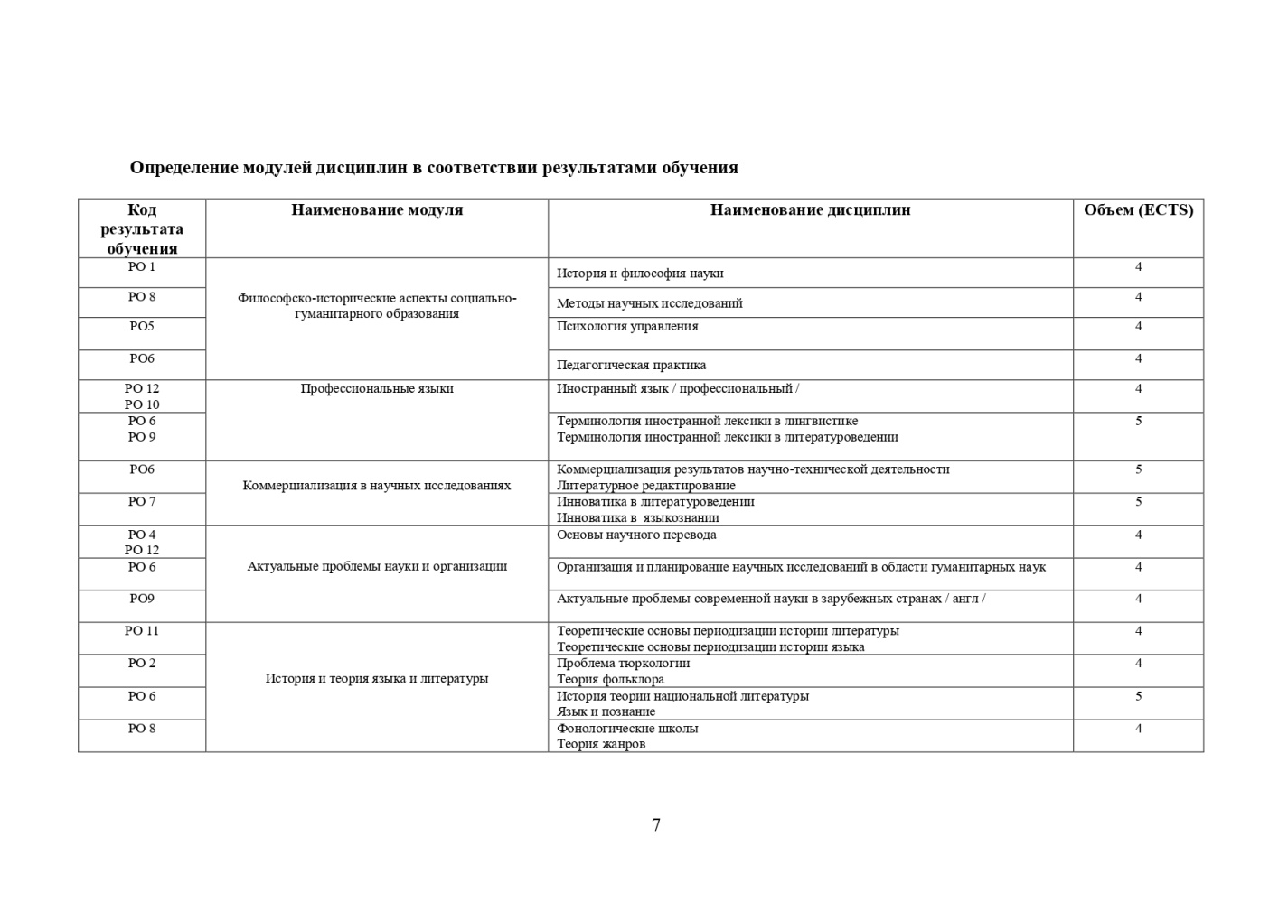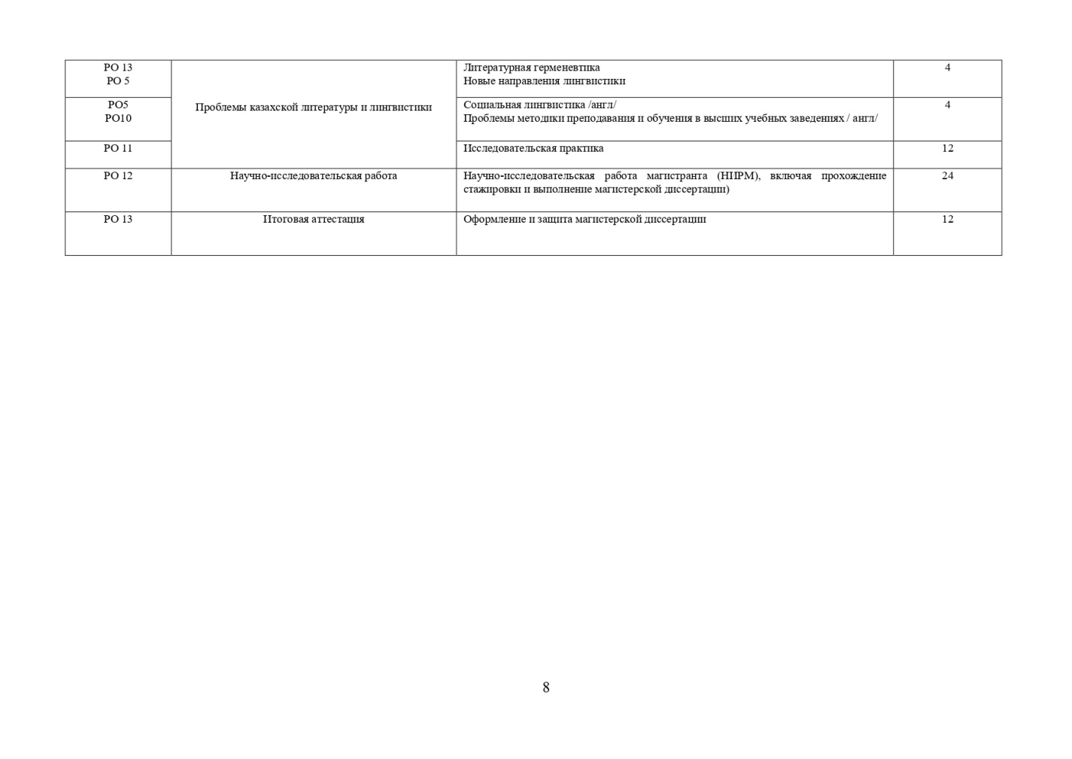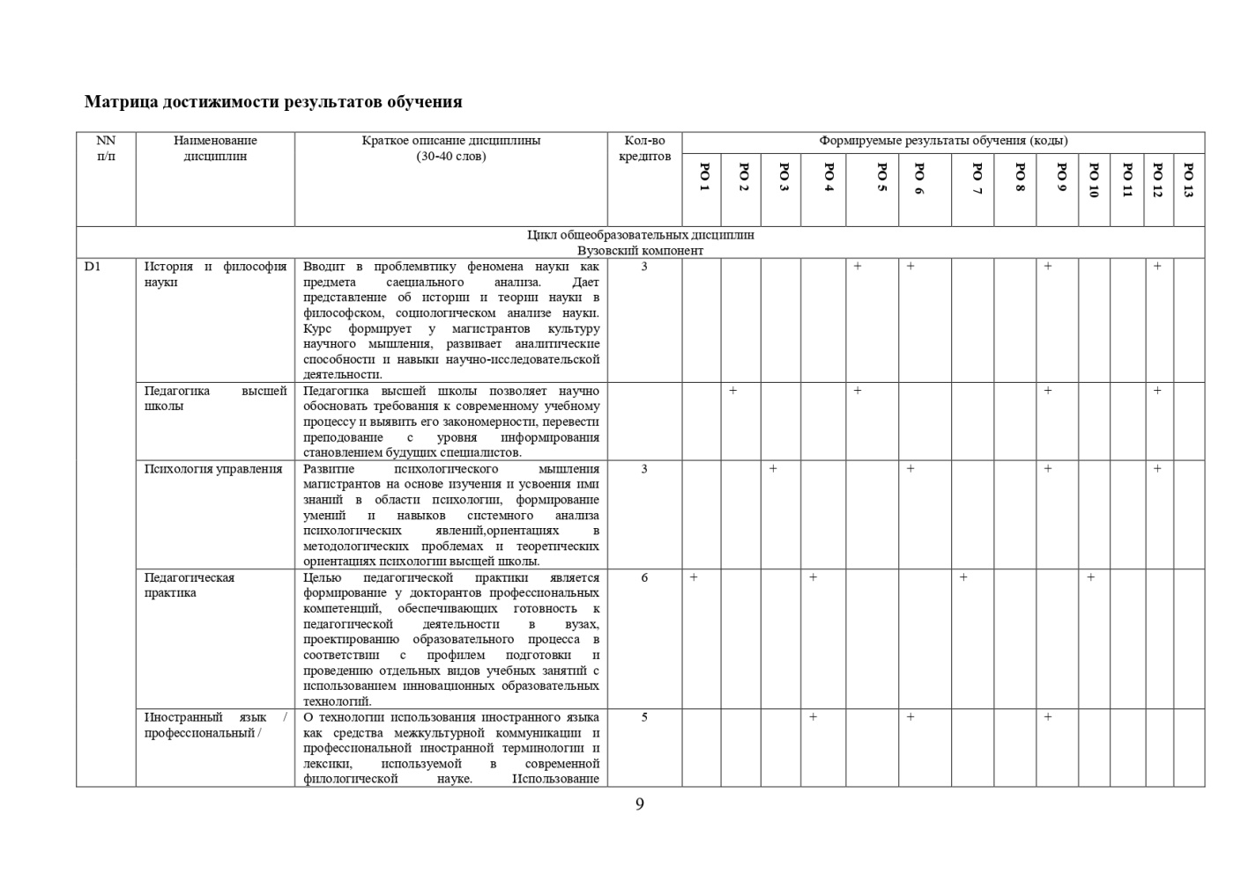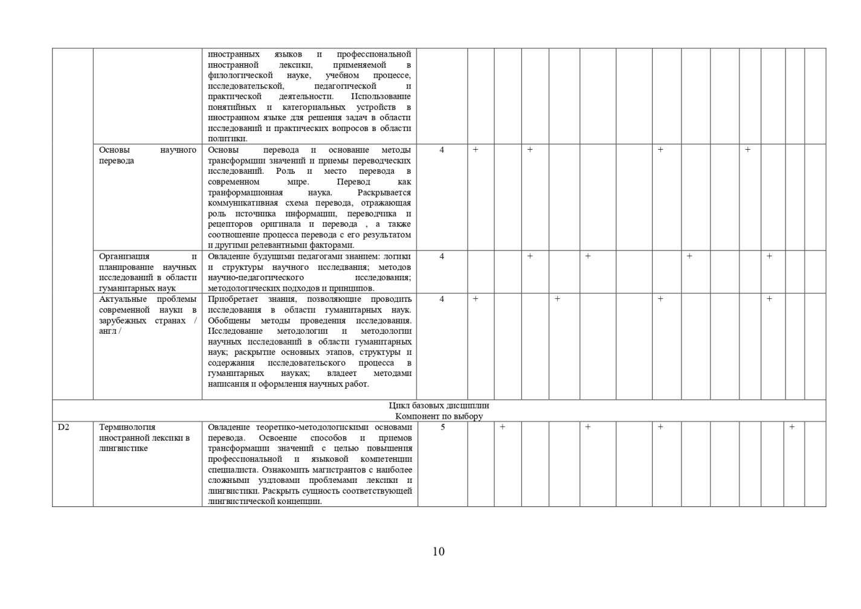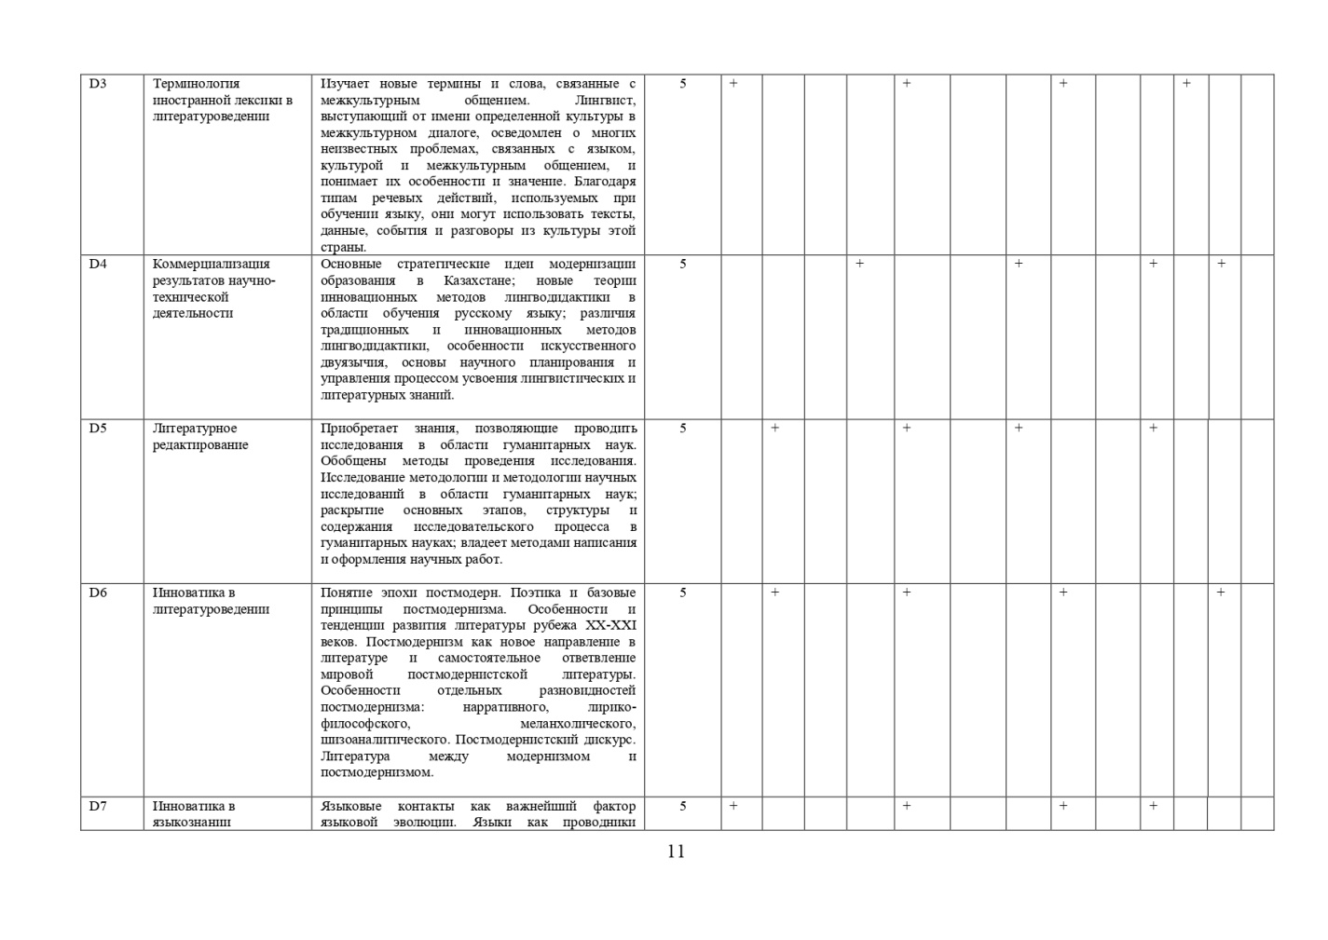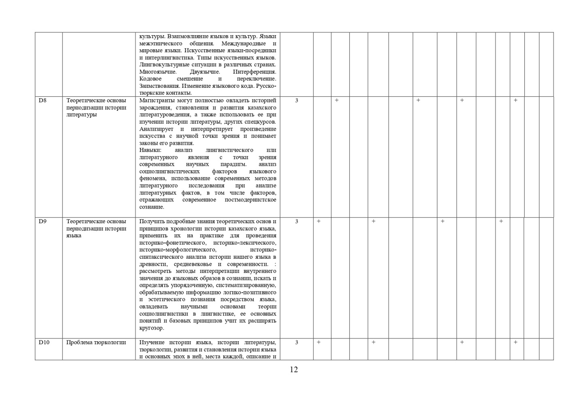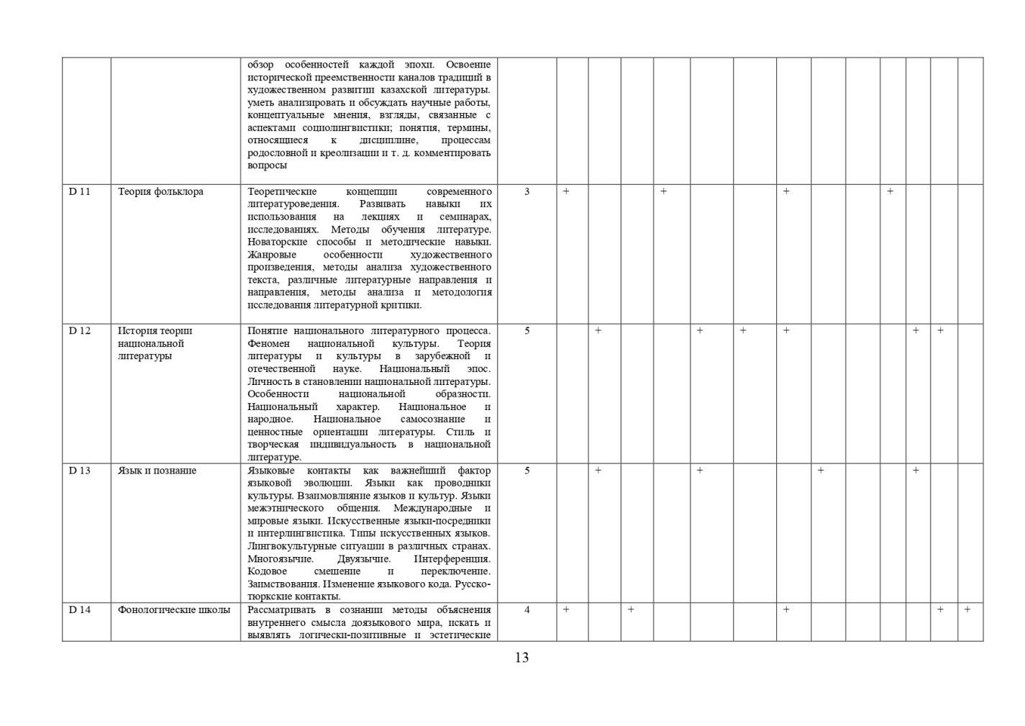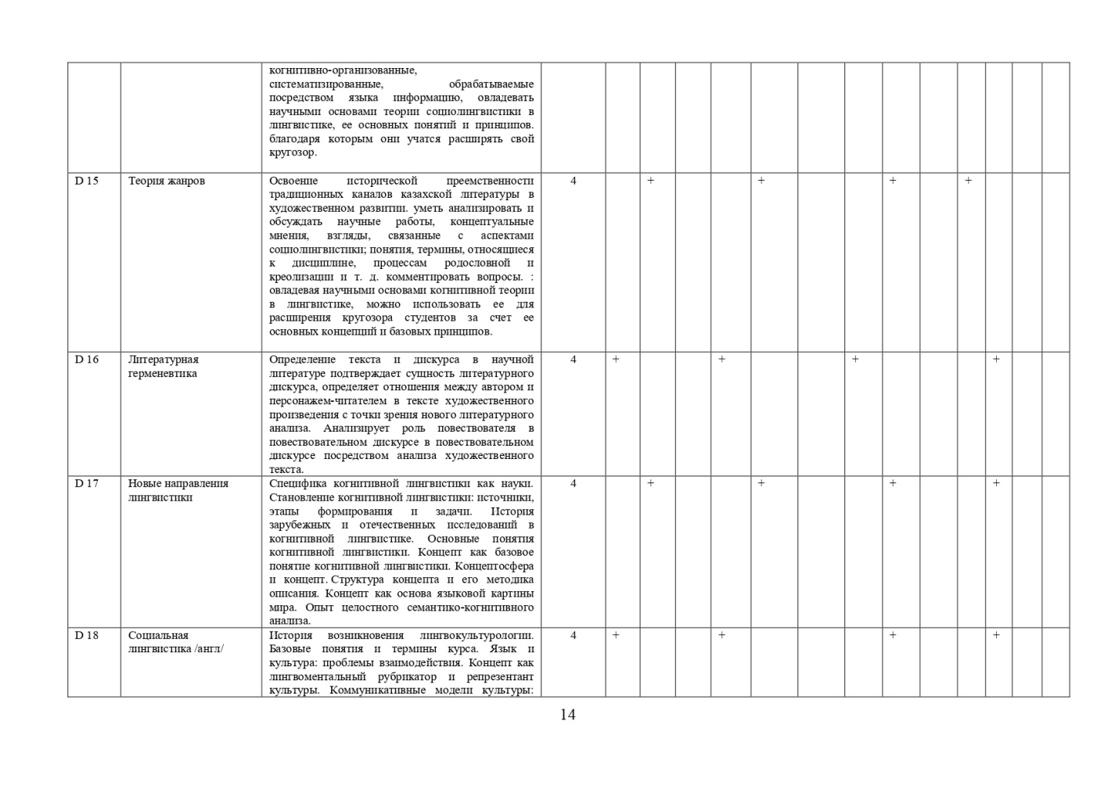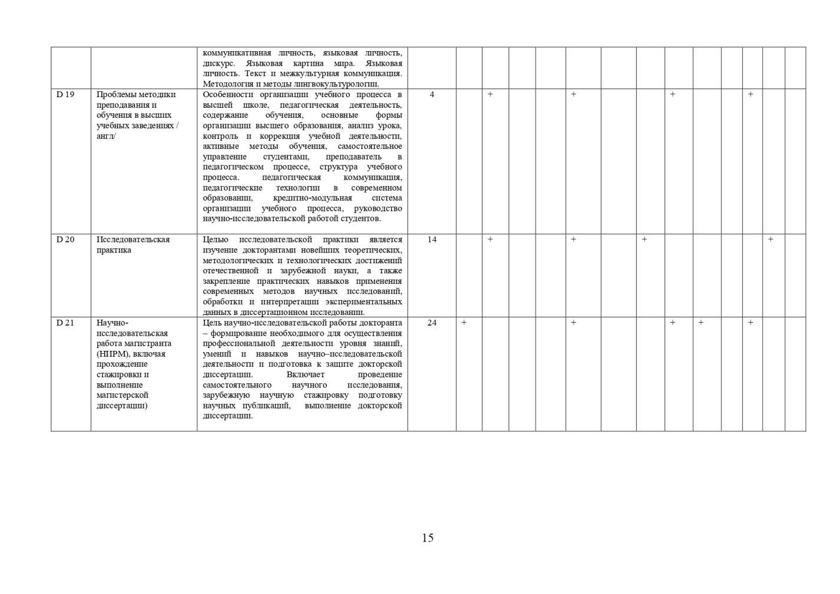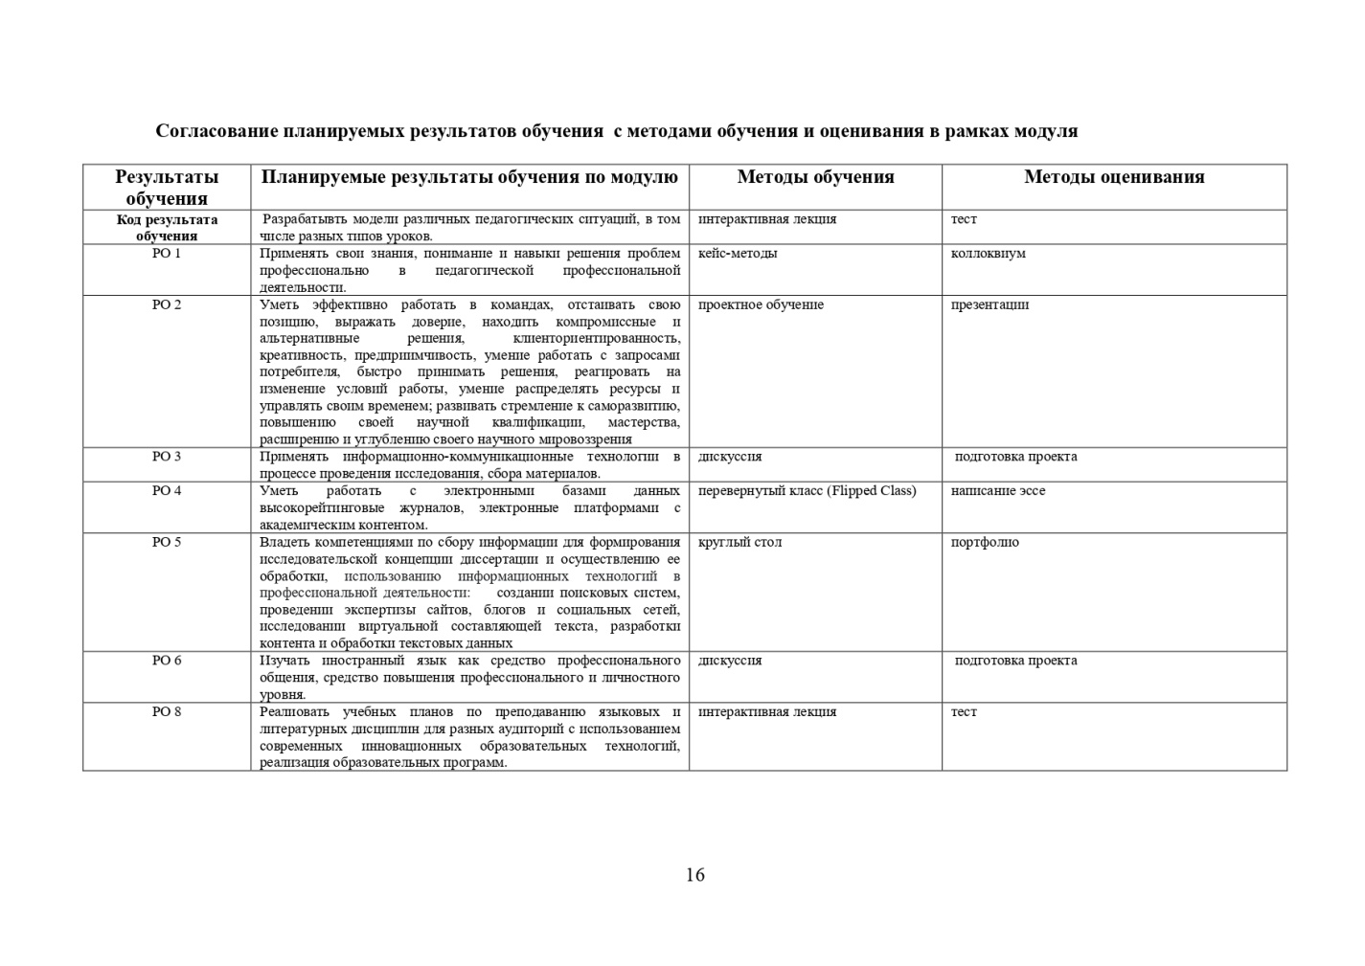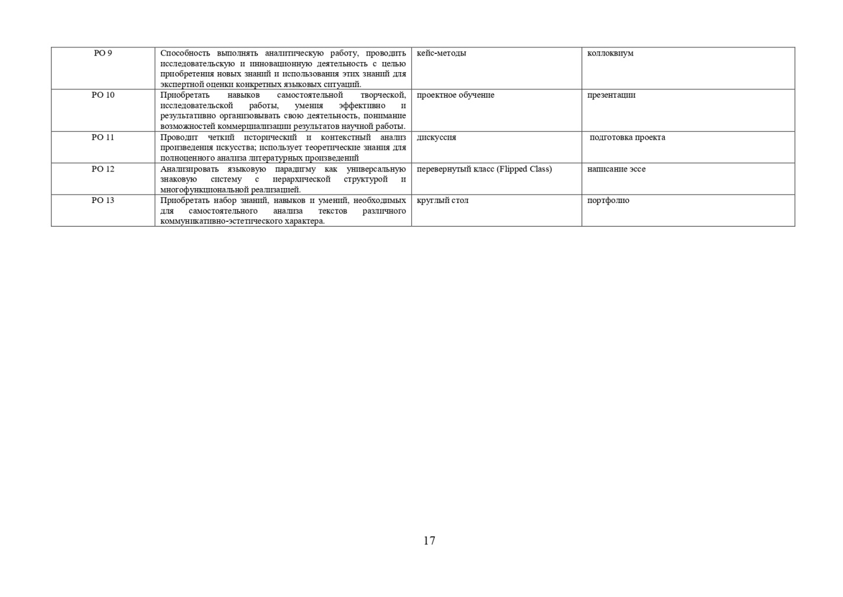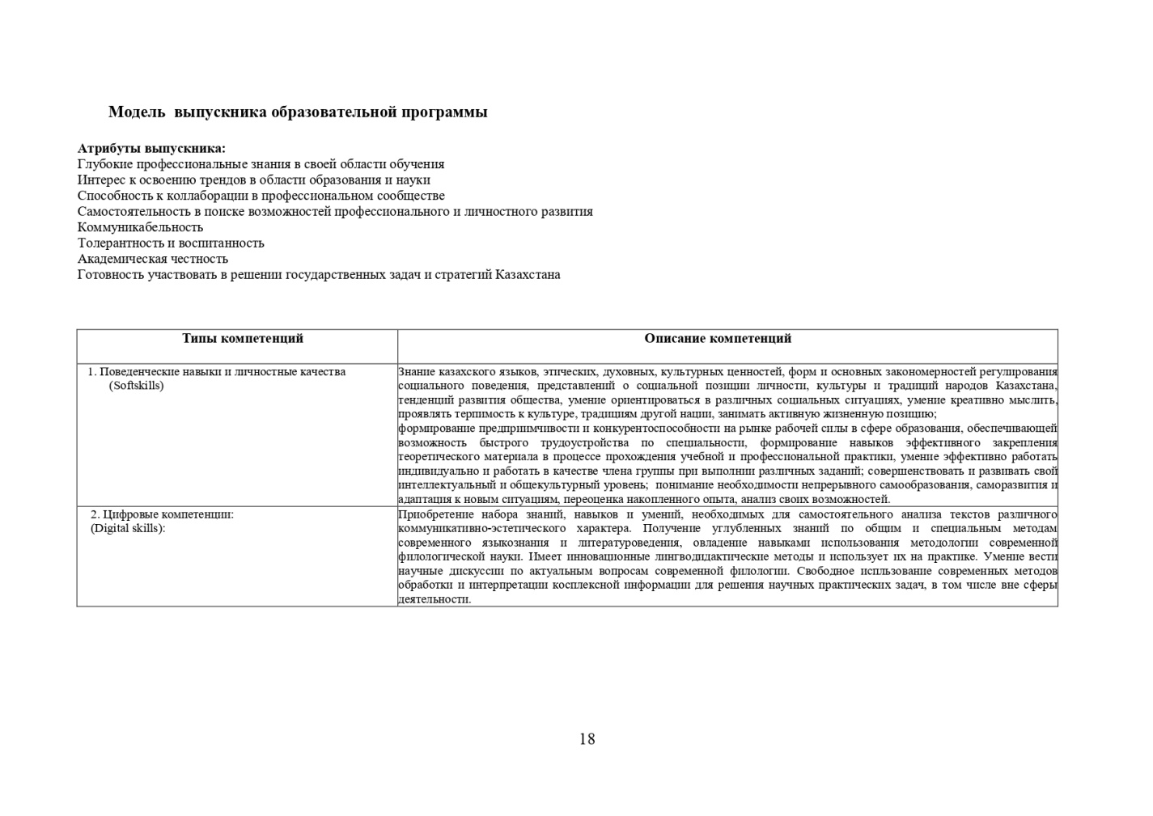
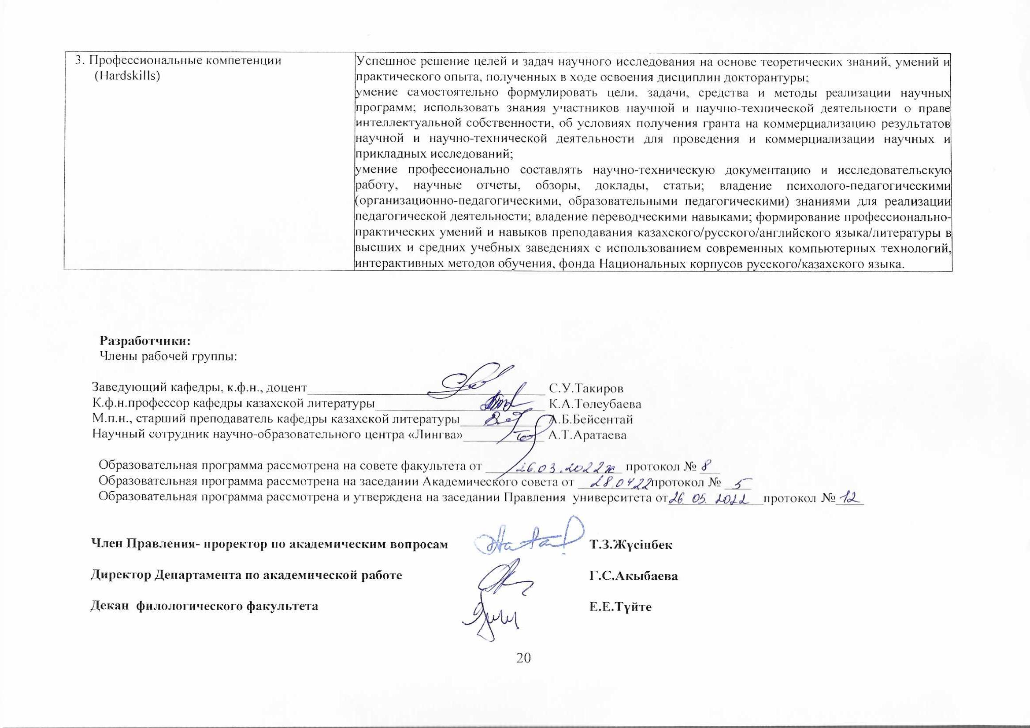

Приложение А7. Договор с вузом
Карагандинский технический университет

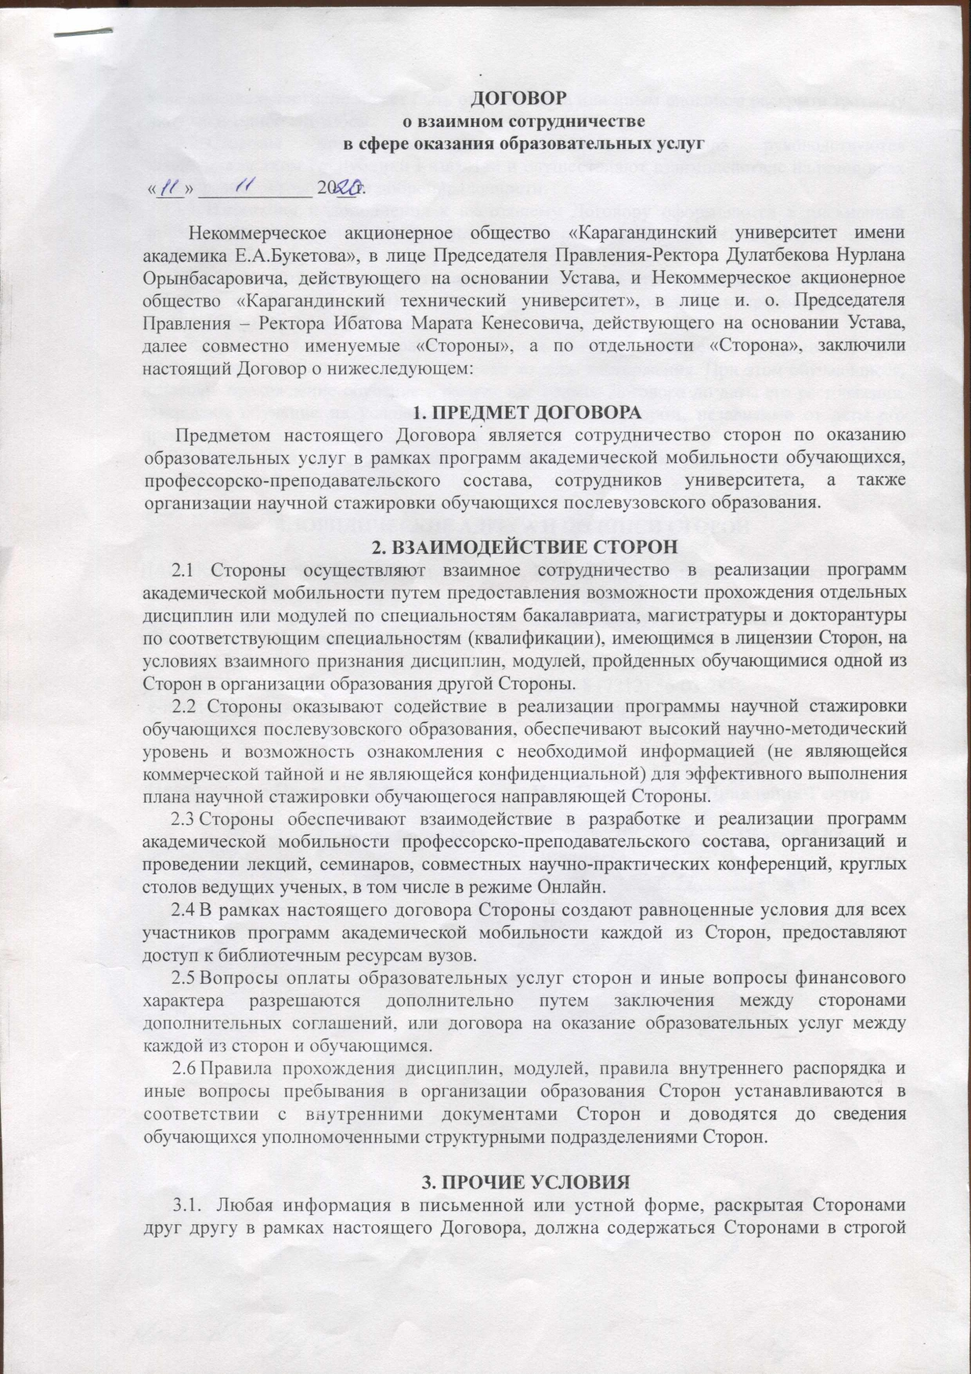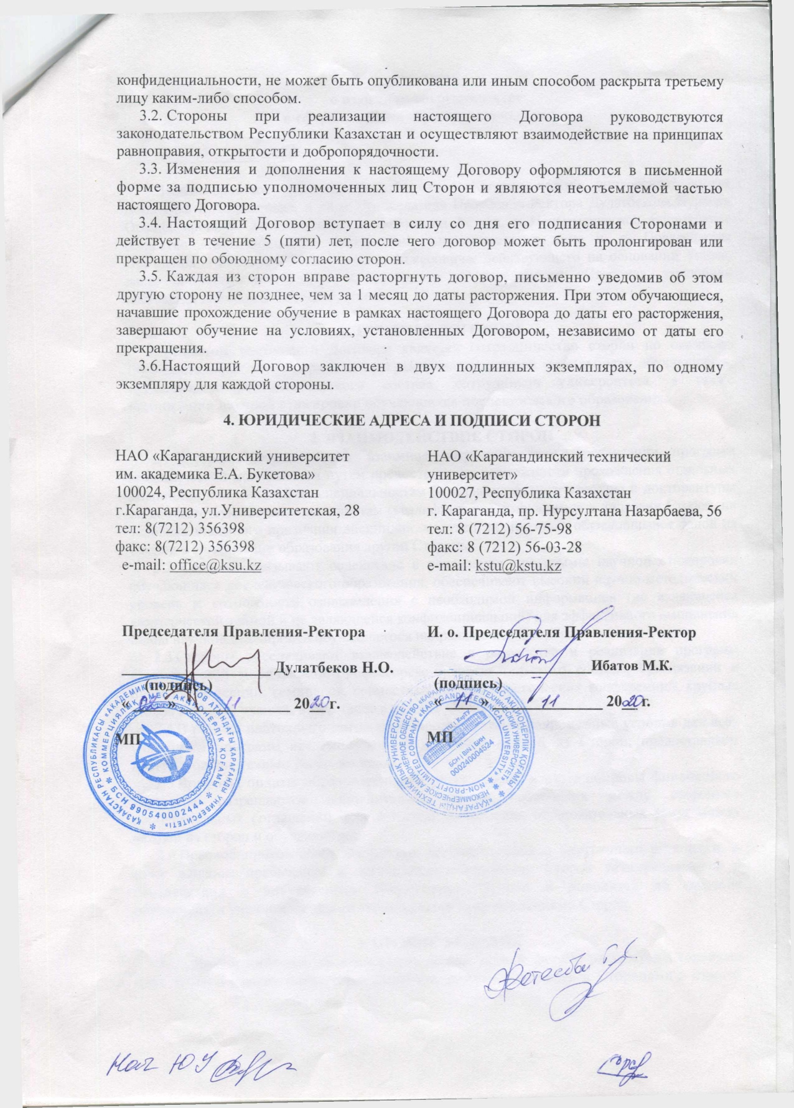

Университет Токат Газиосманпаша

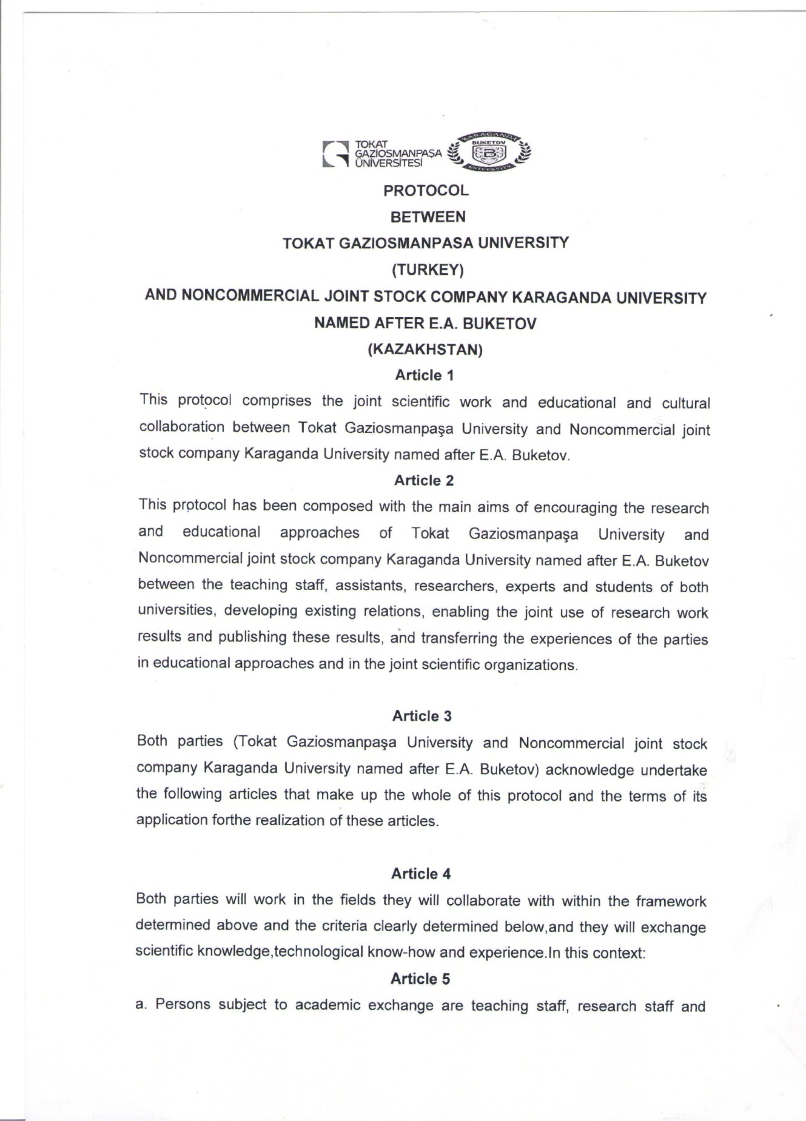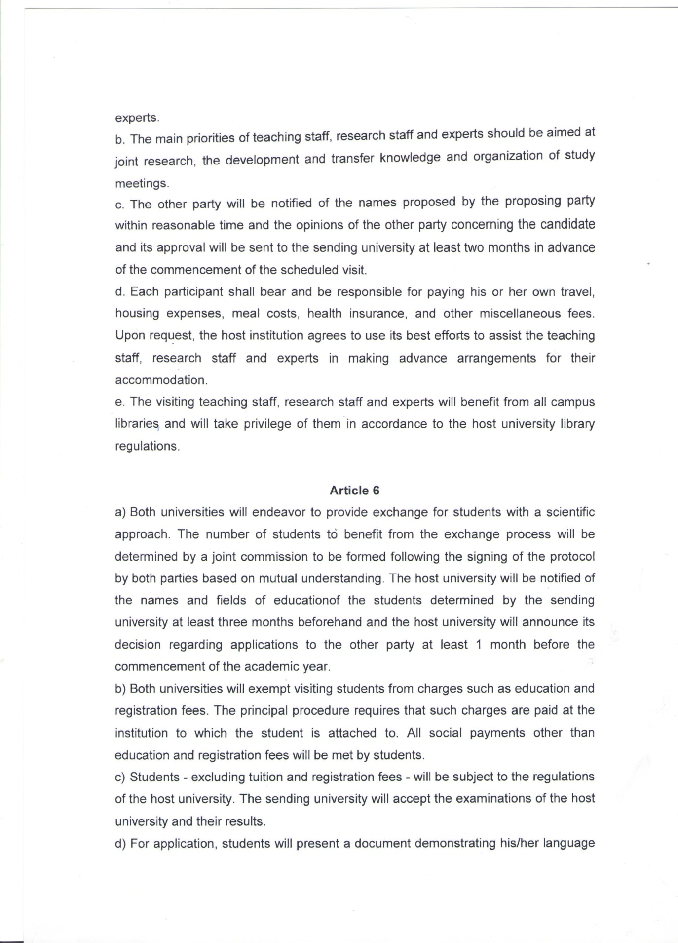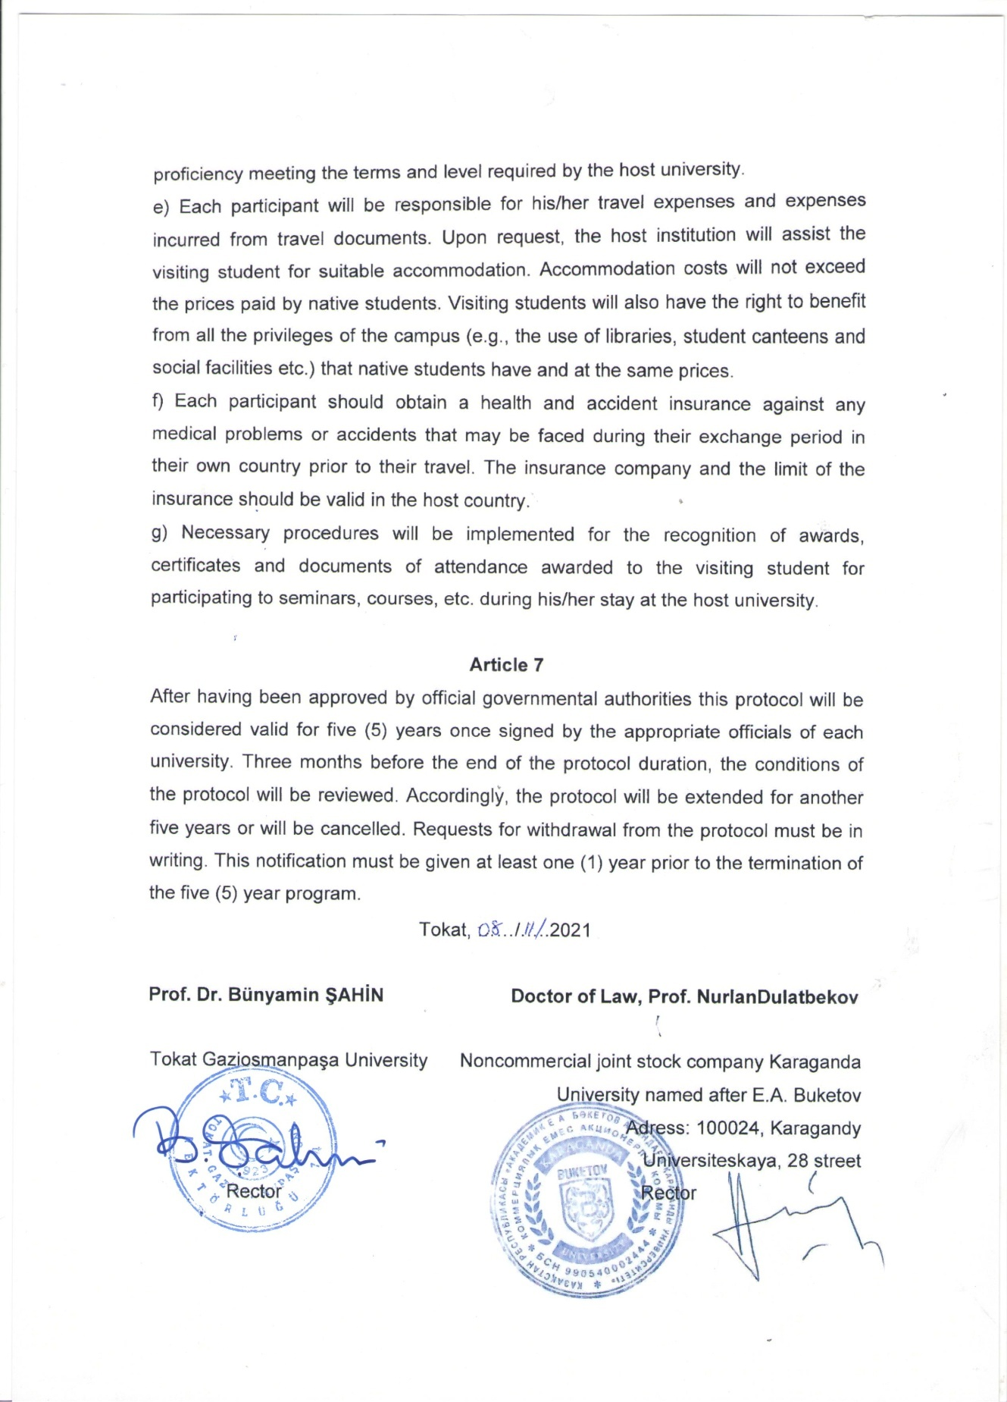

Приложение А8. Оценочный лист занятий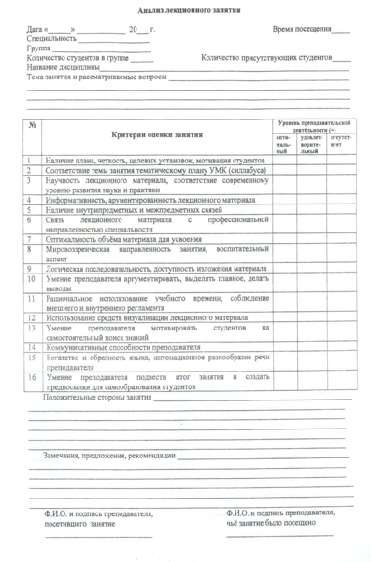

Приложение Б. Рекомендуемые материалы, необходимые для анализа

Приложение Б1 примерный перечень вопросов, ответы на которые помогут написать отчет
1. Цели и компетенции ОП «8D01701 - казахский язык и литература» разработаны в соответствии с миссией, стратегией, видением Карагандинского университета имени академика Е.А.Букетова.
2. По результатам рейтинга QS World University Ranking 2023 года Карагандинский университет имени академика Е. А. Букетова занял позицию 801+.
Британское агентство QS (Quacquarelli Symonds) уже более 10 лет дифференцирует университеты мира. QS ежегодно оценивает около 3 тысяч вузов и выбирает лучших из них. www.topuniversities.com
По результатам рейтинга QS EECA (развивающиеся страны Европы и Центральной Азии) 2022 года Карагандинский университет им.Е. А. Букетова занял 127 место.
Рейтинг QS EECA был впервые опубликован в 2014 году. www.topuniversities.com
НААР: НАЦИОНАЛЬНЫЙ РЕЙТИНГ ВУЗОВ РК – 2022
По результатам Национального рейтинга вузов 2022 года Карагандинский университет имени академика Е. А. Букетова занял 4 место.
Независимое агентство аккредитации и рейтинга (IAAR) с 2014 года проводит «Национальный рейтинг востребованности вузов» Республики Казахстан iaar.agency
НКАОКО: НАЦИОНАЛЬНЫЙ РЕЙТИНГ ЛУЧШИХ МНОГОПРОФИЛЬНЫХ ВУЗОВ КАЗАХСТАНА-2022
По итогам Национального рейтинга ведущих вузов Казахстана 2022 года Независимого агентства по обеспечению качества в образовании (IQAA) Карагандинский университет имени академика Е. А. Букетова занял 3 место среди ведущих многопрофильных вузов Казахстана и 2 место среди многопрофильных региональных ВУЗов страны. iqaa-ranking.kz
Рейтинг образовательных программ НПП «АТАМЕКЕН» – 2021
По результатам рейтинга образовательных программ по версии НПП РК «Атамекен» в 2021 году Карагандинский университет имени Е. А. Букетова вошел в десятку лучших вузов Казахстана.
16 образовательных программ университета (33%) вошли в тройку лидеров:
19 программ университета (39%) расположились в первой половине общего списка участников рейтинга atameken.kz
РЕЗУЛЬТАТЫ ГЛОБАЛЬНОГО ИНТЕГРИРОВАННОГО РЕЙТИНГА-2022
По результатам глобального интегрированного рейтинга 2022 года Карагандинский университет имени академика Е. А. Букетова вошел в топ-10% лучших университетов мира.
Глобальный интегрированный рейтинг представляет собой классификацию организаций высшего образования, дифференцированных по 12 наиболее авторитетным глобальным институциональным рейтингам, включающим мировые рейтинги, такие как QS и THE, а также по показателям европейских баз данных аккредитованных программ DEQAR.
Глобальный интегрированный рейтинг 2022 был составлен по результатам рейтингов 2021 года. В этом рейтинге представлены 124 страны и 3382 вуза best-edu.ru
3. Конкуренты Карагандинского университета имени академика Е. А. Букетова-ЕНУ им. Л. Н. Гумилева, КазНУ им. Аль-Фараби и др.
4.Миссия Карагандинского университета имени академика Е. А. Букетова: сохранение ценностей, распространение знаний, внедрение инновационных подходов к подготовке кадров на основе лучших образовательных практик и исследовательских программ.
Прогноз: университет основан на тесной взаимосвязанной интеграции образования и науки, производства(https://buketov.edu.kz/kz/).
Стратегическая цель университета-продвижение бренда «Karaganda Buketov University» как Университета мирового уровня.
Современное развитие вузов невозможно без прогнозирования изменений тенденций рынка труда и потребности в кадрах. Рынок труда отражает тенденции современного общества и технологические и социальные изменения, происходящие как в стране, так и в мире.
Университет направлен на расширение участия в развитии инновационной среды региона путем активного содействия формированию инновационной культуры, содействия изменению социальной среды, реализации современных моделей социального развития. Университет будет способствовать развитию социально-ответственной и инновационно-ориентированной предпринимательской деятельности с использованием механизмов государственно-частного партнерства, коммерциализации научных разработок.
5. Цель ОП «8D01701-казахский язык и литература» сформирована на основе рынка труда и экономики, запросов общества и институциональных программ по 6 и 7 уровням национальных квалификационных пределов Республики Казахстан (https://online.zakon.kz/Document/?doc_id =37482171#pos=0;272).
После рассмотрения на совете факультета кафедры сдают ОП в Комитет по экспертизе образовательных программ. Данный комитет формируется из числа ведущих ученых, специалистов-практиков по направлениям подготовки на совете факультетов по приказу ректора. Решение комиссии составляется в виде экспертного заключения. Данный отдел проводит внутренний технический осмотр образовательных программ, по результатам которого директором департамента по академическим вопросам ОП передается на рассмотрение научно-методического совета ЕНУ, после одобрения ОП представляется на заседание Ученого совета университета для утверждения. ОП утверждается ректором университета на основании решения Ученого совета после одобрения Комитетом по экспертизе НМС и образовательных программ.
6.Материально-технический и кадровый потенциал обеспечения реализации образовательной программы соответствует заявленной миссии, обновляется путем постоянного обновления и укрепления, позволяет в процессе обучения выполнять научно-исследовательские работы и практики бакалавров, магистрантов, докторантов. Информационно-коммуникационные ресурсы объединены в единую информационную систему, имеют высокоскоростную связь и соответствуют данной образовательной программе. В целом можно отметить, что управление персоналом адекватное и соответствует плану развития, включающему кадровый потенциал, материально-техническую базу, информационные и финансовые ресурсы.
7. Карагандинский университет имени академика Е. А. Букетова самостоятельно разрабатывает образовательные программы всех уровней с учетом государственных требований и стандартных условий национальной системы квалификаций. При разработке образовательных программ реализуются следующие принципы:
- ориентация на мировые тренды в развитии высшего и послевузовского образования: мультипликативность, ориентация на обучающегося, инновационность, ориентация на формирование системного мышления и социальных коммуникаций, использование компетентностной модели подготовки специалистов(в части профессиональной подготовки образовательные программы докторантуры реализуются зарубежными высшими учебными заведениями и научными центрами, реализующими программы подготовки докторов PhD или докторов по профилю); (разрабатывается на основе изучения опыта;
-ориентация на национальные тренды, такие как интернационализация, интеграция образования, науки и производства, цифровизация, рухани жаңғыру(ориентируется на стратегические приоритеты Карагандинского университета имени Е.А.Букетова).
При защите диссертационной работы, завершающему ОП «8D01701 - казахский язык и литература», возможно, не удастся своевременно опубликовать свои статьи в изданиях с импакт-фактором. Данный вопрос является угрозой для ОП.
8. Миссия Карагандинского университета имени академика Е. А. Букетова-сохранение духовных ценностей, распространение знаний, внедрение инновационных подходов к подготовке кадров на основе лучших образовательных практик и исследовательских программ. Исходя из этого, стратегическая цель университета – продвижение бренда «Karaganda Buketov University» как Университета мирового уровня. Эти цели четко обозначены в стратегическом плане развития университета.
9. Поскольку стратегический план развития принадлежит карагандинскому университету имени академика Е.А.Букетова, ППС университета, факультеты, кафедры являются собственностью университета, поскольку действуют на основе данного плана.
10. В качестве наблюдательных представителей за исполнением Стратегического плана развития можно назвать ответственных лиц по академическим вопросам университета, по стратегическому развитию, по научной работе, по социально-культурному развитию.
11. Карагандинский университет имени академика Е. А. Букетова имеет собственную политику в области обеспечения качества. Политика открытый ресурс-сайт Карагандинского университета: https://buketov.edu.kz/kz/, размещены на информационных стендах отделов университета, в системе электронного документооборота.
Политика является частью стратегического менеджмента университета и основывается на миссии, ценностях.
В соответствии с процессом «формирование и утверждение политики в области обеспечения качества» (https://buketov.edu.kz/kz/page/rating) в формировании политики участвуют все заинтересованные стороны. Политика утверждается приказом ректора университета.
Образовательная программа 8D01701 - «казахский язык и литература» (ОП) учитывает цели и задачи Карагандинского университета имени академика Е. А. Букетова, задачи университета и факультета, интеллектуальные, социальные запросы общества, продуктивную профессиональную деятельность выпускников учебных заведений в современных рыночных отношениях, личностные качества и умения, определяющие их самостоятельное существование.
Результат освоения образовательной программы определяется компетенциями, приобретенными выпускниками обучения, – способностью использовать приобретенные знания и умения, личностные качества в соответствии с задачами профессиональной деятельности. Это позволяет студентам выбирать индивидуальные программы с учетом индивидуальных особенностей обучающихся и особенностей вуза.
Выпускник образовательной программы будет готов осуществлять следующую профессиональную деятельность: образовательную (педагогическую) воспитательную; научно-исследовательскую; литературно-творческую; организационно-управленческую; производственно-управленческую. Такой специалист пользуется особым спросом на рынке труда.
12. Работу по обеспечению институционального анализа академических показателей обучающихся, оценке удовлетворенности участников образовательного процесса качеством образовательных услуг, проведению комплексной оценки (внутренней аттестации) профессорско-преподавательского состава кафедр, организации подготовки обучающихся к внешней оценке учебных достижений осуществляет отдел оценки и мониторинга качества образования в университете. Отдел мониторинга и оценки качества образования анализирует академические показатели студентов, показатели их удовлетворенности обучением, проводит контрольные срезы знаний, опросы, разрабатывает предложения по улучшению обучения. В частности, отдел мониторинга и оценки качества образования 1) осуществляет сбор фактографической информации о публикациях, участии преподавателя в программах повышения квалификации, академической мобильности, грантовых проектах, определяется средний балл успеваемости обучающихся аттестуемого преподавателя; 2) проводит анкетирование декана, заведующего кафедрой и обучающихся (в отношении заведующего кафедрой опрашиваются и преподаватели); 3) организует экспертное посещение занятий ведущими профессорами и доцентами университета (заведующий кафедрой).
13. Преподаватели университета активно вовлечены в процесс обеспечения качества реализации программы. В связи с этим преподаватели вправе инициировать включение элективных курсов в программу; привлекаются в качестве внутренних экспертов в рамках работы комиссий ученого совета, Научно-методического совета, методической комиссии университета, совета факультета; разрабатывают учебные документы, пособия к программе, представляют тематику курсовых и выпускных работ; имеют возможность выбора методики обучения; руководят профессиональной практикой и выпускными работами делает; ведет учебно-методическую и учебно-методическую работу; имеет возможность вносить предложения по совершенствованию СМК университета, а также выражать свое мнение по вопросам системы организации и управления программой на заседаниях коллегиальных органов и посредством анкетирования.
14.Подготовительные кафедры казахской литературы и казахского языкознания осуществляют стратегическое, тактическое и оперативное планирование ОП в соответствии со Стратегическим планом развития университета. Образовательная программа загружается на странице кафедры на официальном сайте университета. Результат освоения образовательной программы определяется компетенциями, приобретенными выпускниками обучения, – способностью использовать приобретенные знания и умения, личностные качества в соответствии с задачами профессиональной деятельности. Это означает, что профессорско-преподавательский состав вносит свои предложения в стратегический план развития с учетом индивидуальных особенностей обучающихся и особенностей вуза.
15. Руководство ОП «8D01701 - казахский язык и литература» аккумулирует в себе оптимальные знания и навыки, создает гибкие траектории обучения и максимально реализует потребности обучающихся. Обучающиеся обучаются по трехлетнему сроку обучения. В соответствии с правилами кредитной технологии обучающимся предоставляется возможность выбора элективных дисциплин по ОП «8D01701 - казахский язык и литература». ОП составляется в основном в соответствии с профессией. С целью выявления потребностей групп обучающихся регулярно проводятся анкетирование и социологический опрос.
Обучающиеся самостоятельно:
- в режиме онлайн может выбирать предметы и преподавателей на учебный год;
- может рассматривать и копировать индивидуальный учебный план;
- Умеет рассматривать и копировать УМКД
- может отслеживать текущие, рейтинговые и итоговые оценки в электронном журнале;
- имеет возможность подать апелляцию по предметам, сдаваемым методом компьютерного тестирования;
- может рассматривать и копировать транскрипт;
- может ознакомиться с копиями приказов по изменениям и так далее.
- вносить свои предложения в учебный процесс.
16.ППС кафедр прилагают все усилия для того, чтобы Докторанты, обучающиеся по ОП «8D01701 - казахский язык и литература», были готовыми к выполнению всех видов профессиональной деятельности: образовательной (педагогической), экспериментально-исследовательской, организационно-управленческой и др. Учебный процесс по ОП «8D01701 - казахский язык и литература» основывается на кредитной системе обучения, направленной на полный учет интересов обучающихся, обеспечение их образовательных потребностей, формирование конкуренции между преподавателями, совершенствование и применение различных методов обучения и форм контроля качества образования.
Кредитная система обучения позволит обеспечить международное признание образовательной программы, создание условий для академической мобильности обучающихся и профессорско-преподавательского состава, а также повышение качества образования.
В соответствии с существующими требованиями развития и совершенствования системы образования в Республике Казахстан кафедры прилагают все профессиональные усилия для успешной интеграции ППС в международное образовательное пространство, проводят планомерную и целенаправленную работу по качественной подготовке литературоведов новой формации с высоким уровнем профессионально-педагогической компетентности, способных к педагогической деятельности в условиях глобализации.
17. На кафедрах работает Комитет по созданию ОП «8D01701 - казахский язык и литература». В состав комитета входят ППС кафедр казахской литературы и казахского языкознания, занятые, а также обучающиеся по ОП «8D01701 - казахский язык и литература».
В 2019-2020 учебном году как работодатели научно - образовательный центр «Лингва», Институт изучения духовного наследия казахского народа, внесли изменения в формировании части списка элективных дисциплин в подготовке ОП «8D01701 - казахский язык и литература», в рамках учебного плана.
18. Работы, проводимые совместно с организацией, занятой в подготовке ОП: проектирование образовательной среды для ОП; формирование и реализация индивидуальных образовательных траекторий обучения докторантов; разработка модульной образовательной программы докторантуры; изучение рабочих учебных планов и дисциплин МОП (рабочих учебных программ; учебно-методических комплексов дисциплин (УМКД), элективных каталогов-разработка методического обеспечения; формирование плана издания учебно-методической литературы, контроль за ее выполнением и подготовка отчетов по обеспеченности обучающихся учебно-методической литературой; совершенствование ОП на основе компетентностного подхода и внедрение в учебный процесс современных образовательных технологий и методов; ОП ориентирована на самообразование и самообразование, ориентирована на профессиональный рост, социальную и профессиональную ориентация выпускников на практическое применение знаний, инновационных методик и технологий в практической деятельности, открытой для мобильности.
19. Инфраструктура вуза соответствует современным требованиям. Карагандинский университет имени академика Е.А.Букетова в успешной и результативной деятельности по системной поддержке обучающихся обеспечен современной материально-технической базой. Образовательные ресурсы высшего учебного заведения соответствуют его миссии и цели образовательной программы. Университет обладает всеми необходимыми учебно-материальными активами для реализации поставленных целей и задач стратегического развития. Обеспеченность безопасностью зданий и сооружений университета соответствует требованиям действующих правил противопожарной безопасности, санитарных нормативов. Площади на праве собственности университета – аудиторные и лабораторные базы, учебные кабинеты, мастерские и другие здания, спортивные сооружения соответствуют установленным нормам и правилам. На территории университета функционирует медицинский центр.
Руководство ОП оснащено современным оборудованием. Обеспечивает современным оборудованием, обеспечивающим достижение цели ОП. Для организации учебного процесса по образовательной программе «8D01701 - казахский язык и литература» достаточно используемых ресурсов. Обучение по ОП «8D01701 - казахский язык и литература» проводится в учебном здании Карагандинского университета имени академика Е. А. Букетова по адресу: ул. Муканова, 1. Здания, используемые в учебном процессе, обеспечены соответствующей мебелью, компьютерной техникой, традиционными и интерактивными досками, наглядными стендами. Функционирует Абонемент, электронный фондовый зал с компьютерами нового образца, подключенными к сети интернет. Имеется возможность использования фонда научного читального зала университета. Зал электронного фонда библиотеки оснащен компьютерами, подключенными к сети Интернет.
20. Основными документами об образовании являются модульная образовательная программа и элективные курсы, составленные на основе индивидуального плана студентов и регламентирующие порядок освоения образовательной программы.
В соответствии с запросами обучающихся, требованиями работодателей и рынка труда содержание ОП ежегодно корректируется путем утверждения каталога элективных дисциплин (ЭПК) и обновления рабочих программ образовательных дисциплин. Для учета интересов работодателей в развитии образовательных программ потенциальные работодатели приняли активное участие в формировании ЭПК.
ОП обновляется кафедрой не реже одного раза в год, при необходимости каталог элективных дисциплин обновляется с учетом интересов работодателей.
С обучающимися проводится профессиональная и академическая ориентация, разрабатывается ИУП с учетом последовательности преподавания дисциплин. Обучающиеся получают академическую свободу в выборе предмета и преподавателя. При формировании образовательных программ потребности обучающихся могут удовлетворяться при выборе элективных курсов.
21. Содержание каталога элективных дисциплин, их логическая последовательность, представленные элективные дисциплины подлежат рассмотрению и анализу на заседаниях кафедры и факультета на основе нижеприведенных критериев:
1) дисциплины узкой направленности не допускаются;
2) дисциплин, являющихся частью какого-либо другого курса;
3) предпочтение отдается практико-ориентированным дисциплинам;
4) дисциплины должны быть направлены на формирование определенных профессиональных компетенций;
5) наименования и содержание дисциплин должны соответствовать актуальным направлениям науки;
6) предметы должны соответствовать уровню обучения. По каждой дисциплине разрабатывается рабочая учебная программа.
Результаты системного исследования эффективности элективных курсов позволяют говорить о устойчивой положительной динамике в освоении разработанного содержания программы, направленной на формирование профессиональной компетентности обучающихся по направлению «казахский язык и литература». Оценка эффективности образовательных программ проводится с точки зрения наличия компонентов, формирующих личностное развитие обучающихся, их творческие способности и социальную компетентность.
22. Вступительные экзамены по ОП «8D01701 - казахский язык и литература» проводятся в форме тестирования по иностранному языку и письменного экзамена по специальности в соответствии с нормативными правовыми актами, в которые вносятся изменения в«правила приема в Карагандинский университет имени академика Е. А. Букетова», утверждаемые университетом ежегодно.
На кафедрах согласно требованиям составляются соответствующие экзаменационные билеты на образовательные программы.
Контингент докторантов формируется за счет предоставления государственных образовательных грантов и обучения на договорной основе.
23.исходя из типового учебного плана, содержания элективных курсов и академического календаря, обучающиеся определяют индивидуальную траекторию обучения на каждый год. Методическую помощь при этом оказывают эдвайзеры. Логика составления индивидуального плана основывается на выборе тем элективных курсов, преподавателей, научных руководителей, курсовых и дипломных, магистерских, докторских диссертационных работ. На основе предложений обучающихся
24. структура и содержание профильной части ОП разрабатываются ППС кафедры совместно с работодателями и обучающимися, рассматриваются на заседании кафедры. Мониторинг качества ОП:
- Сроки выполнения плана развития ОП;
- качество знаний обучающихся;
- отзывы работодателей;
- Мнения обучающихся и выпускников ОП и др.
Для учета интересов работодателей кафедра проводит «День открытых дверей», «ярмарку вакансий» для обучающихся, круглые столы и встречи.
Исследовательские группы включают обучающихся, выпускников, преподавателей и работодателей. По результатам анкетирования наряду с определением степени удовлетворенности были приняты решения по корректировке планов в соответствии с направлениями деятельности.
Ежегодно ОП казахский язык и литература обсуждается на кафедре с привлечением работодателей и специалистов в области исследований. В конце учебного года университет на сайте(https://up.ksu.kz/ksu/admission/doctor/%D0%9A%D0%B0%D0%B7%D0%B0%D1%85%D1%81%D0%BA%D0%B8%D0%B9%20%D1%8F%D0%B7%D1%8B%D0%BA%20%D0%B8%20%D0%BB%D0%B8%D1%82%D0%B5%D1%80%D0%B0%D1%82%D1%83%D1%80%D0%B0,%20%D0%BA%D0%B0%D0%B7.pdf) они обновляются, модульные образовательные программы рассматриваются на Ученом совете факультета и университета после обсуждения на кафедре, и утверждаются Ученым советом университета.
25.В дисциплины ОП «8D01701 - казахский язык и литература» вносятся изменения на основании рекомендаций профессорско-преподавательского состава кафедры, докторантов, работодателей.
26.При подготовке будущих специалистов по образовательным программам ОП «8D01701 - казахский язык и литература» используются следующие учебно-методические материалы; учебные пособия, методические указания, конспекты лекций, УМКД и другие дидактические материалы. На сайте университета https://e.ksu.kz/ учебно-методические материалы обучающихся, мультимедийные презентации, лекционные материалы; на сайте https://webirbis.ksu.kz/можно использовать материалы, имеющиеся в библиотеке университета.

Приложение Б2
SWOT-АНАЛИЗ ДЕЯТЕЛЬНОСТИ ОРГАНИЗАЦИИ ПРОФЕССИОНАЛЬНОГО ОБРАЗОВАНИЯ
SWOT-анализ

S (strength)– сильные стороны | W (weakness) - слабые стороны
Оптимальный уровень практической подготовки обучающихся образовательной программы. | Недостаток профессионального отбора абитуриентов, поступающих на программу обучения
Высокий уровень удовлетворенности обучающихся качеством образовательных услуг | Поступление абитуриентов, окончивших в большинстве случаев другие ОП «казахский язык и литература» (англоязычные специалисты)
Координация высокого уровня учебно-методического обеспечения и качества профессорско-преподавательского состава | Высокий средний возраст ППС, имеющих ученую степень
Высшая Академическая и научная репутация Карагандинского университета имени академика Е. А. Букетова и кафедры казахской литературы | Снижение доли иностранных экспертов, привлекаемых к реализации образовательной программы и экспертизе
Эффективность регулярной отчетности, отражающей результативность реализации ОП | Региональная ограниченность подготовки выпускников ОП
Наличие эффективной системы постоянного повышения квалификации ППС | Снижение приема обучающихся на аккредитуемую программу послевузовского образования
Успешный опыт согласования содержания ОП докторантуры с работодателями и зарубежными экспертами | Необходимость расширения участия зарубежных партнеров в составлении содержания ОП
Высокий уровень публикационной активности ППС и докторантов, большое количество публикаций в международных рецензируемых изданиях, рекомендованных КОКСОНом МОН РК | Несвоевременное издание статей, публикуемых в изданиях с Импакт-фактором.

ПРИЛОЖЕНИЕ В
Формы таблиц справочных данных

Приложение В1
СВЕДЕНИЯ ПО ДОКТОРАНТАМ
Учебный год* | Форма обучения |  | По курсам  Количество докторантов |  |  |  |  | количество переведенных докторантов с ОУ | кол-во отчисленных | Сумма по всем курсам
 |  |  | I | II | III | IV | V
Сентябрь 2019/2020 | дневной | На основе образовательного гранта | 2 |  |  |  |  |  |  | 2
 |  | На платной основе
 | Заочно
 | Вечерний
 | Экстернат
 | ДОТ

Учебный год* |  | Форма обучения |  |  |  | По курсам  Количество докторантов |  |  |  |  |  |  |  |  |  | количество переведенных докторантов с ОУ |  | кол-во отчисленных |  | Сумма по всем курсам
 |  |  |  |  |  | I |  | II |  | III |  | IV |  | V
Сентябрь 2020/2021 |  | дневной |  | На основе образовательного гранта |  | 2 |  |  |  |  |  |  |  |  |  |  |  |  |  | 2
 |  |  |  | На платной основе
 |  | Заочно
 |  | Вечерний
 |  | Экстернат
 |  | ДОТ
 | Учебный год* |  | Форма обучения |  |  |  | По курсам  Количество докторантов |  |  |  |  |  |  |  |  |  | количество переведенных докторантов с ОУ |  | кол-во отчисленных |  | Сумма по всем курсам
 |  |  |  |  |  |  | I |  | II |  | III |  | IV |  | V
 | Сентябрь 2021/2022 |  | дневной |  | На основе образовательного гранта |  | 2 |  |  |  |  |  |  |  |  |  |  |  |  |  | 2
 |  |  |  |  | На платной основе
 |  |  | Заочно
 |  |  | Вечерний
 |  |  | Экстернат
 |  |  | ДОТ
 | Учебный год* |  | Форма обучения |  |  |  | По курсам  Количество докторантов |  |  |  |  |  |  |  |  |  | количество переведенных докторантов с ОУ |  | кол-во отчисленных |  | Сумма по всем курсам
 |  |  |  |  |  |  | I |  | II |  | III |  | IV |  | V
 | Сентябрь 2022/2023 |  | дневной |  | На основе образовательного гранта |  | 1 |  |  |  |  |  |  |  |  |  |  |  |  |  | 1
 |  |  |  |  | На платной основе
 |  |  | Заочно
 |  |  | Вечерний
 |  |  | Экстернат
 |  |  | ДОТ

Таблица 1. Общий контингент докторантов (шифр, наименование)

* Примечание: необходимо предоставить официальные данные за последние 5 лет (включаятекущий учебный год).
Таблица 2. Контингент докторантов по семестрам
№ | Учебный год | Количество докторантов по семестрам
 |  | 1 | 2 | 3 | 4 | 5 | 6 | 7 | 8 | 9 | 10 | Всего
1 | 2019/2020 | 2 | 2 | 1 | 1 | 1 | 1 |  |  |  |  | 1
2 | 2020/2021 | 2 | 2 | 3 | 3 | 3 |  |  |  |  |  | 3
3 | 2021/2022 | 2 | 2 | 2 |  |  |  |  |  |  |  | 2
4 | 2022/2023 | 1 |  |  |  |  |  |  |  |  |  | 1
 | Всего |  |  |  |  |  |  |  |  |  |  | 7
Таблица 3. Выпускники**
№ | Учебный год | Количество выпускников | Среди них БО  трудоустроены в первый год окончания
1 | 2021/2022 | 1 | 1

** Примечание: выпускниками считаются докторанты, успешно сдавшие экзамены в указанном учебном году
Приложение В2
МАТЕРИАЛЬНО-ТЕХНИЧЕСКАЯ БАЗА О/У И СИСТЕМА ПОДДЕРЖКИДОКТОРАНТОВ

1. имущество ОО
Таблица 1.1.Учебные корпуса

Номер корпуса  /название | Общая площадь  (м2) | Полезная площадь  (м2) | Административные / служебные помещения (м2) | Аудиторный фонд (м2, кол-во) | Внеаудиторный запас (м2, кол-во)
Учебный корпус №8, филологический факультет | 7 000 | 5041,32 | 174,8 | 1356,05 | 80,65

Таблица 1.2. Наличие районов и их использование
№ | Наименование | Всего | Полезно | Используемых
1 | Площадь земли (га) | 7 000 | + | +
2 | Площадь зданий (м2), в том числе.: | 5041,32 | + | +
2.1 | Площадь учебных корпусов (м2) | 5041,32 | + | +
2.2 | Площадь мастерской (м2) | - | - | -
2.3 | Площадь спортивных комплексов (м2) | 363,9 | + | +
2.4 | Площадь вспомогательных зданий (м2) | - | - | -
2.5 | Площадь общежитий (м2) | 8854,9 | + | +

1.Таблица 3. В вузе есть:
№ | Наименование | Мощность | Испозуется на практике
1 | Актовый зал | 385,7 | +
2 | Плавательный бассейн | - | -
3 | Спортивный зал | 363,9 | +
4 | Медицинский пункт | 47,4 | -
5 | Столовая | 122,5 | +
6 | Буфет
7 | Учебно-производственные мастерские | - | -
8 | Учебные полигоны | - | -
9 | Общежитие №5,7 (чел.) | 484 | +

Примечание: таблица 1.3 заполняется для ОП, если ей присвоен отдельный корпус

2. Информационная база
Таблица 2.1 информационное и коммуникационное оборудование
№ | Наименование | Количество
1 | Количество персональных компьютеров, в том числе | 68
1.1 | Есть выход в интернет | есть
2 | Количество проекторов | 17

Таблица 2.2Тип подключения к интернету (оставьте нужное)
1 | подключение модема по телефонной линии; | Да
2 | Связь ISDN; | Нет
3 | цифровая абонентская линия; | Нет

Таблица 2.3. Передача данных через Интернет (нужное оставить)

1 | Ниже 128 Кбит / сек: | -
2 | 128-255 Кбит / сек: | -
3 | 256-511 Кбит / сек: | -
4 | 512 Кбит / сек-1,9 Мбит / сек: | Да
5 | Свыше 2 Мбит / сек: | -

Таблица 2.4. Специальные программные средства
№ | Наименование | Количество
1 | Обучение по отдельным предметам и темам компьютерные программы
1.1 | Программы компьютерного тестирования | 2
2 | Электронные версии справочников, энциклопедий и словарей | 3
2.1 | Электронные версии учебных пособий по отдельным предметам и темам | 2
2.2 | Электронные библиотечные системы | 2
2.3 | Электронная система взаимодействия преподавателей со студентами (портал) | 2

3 | Электронные версии справочников, энциклопедий и словарей
3.1 | https://library.ksu.kz/ | +
3.2 | http://rep.ksu.kz | +
3.3 | http://www.opendoar.org | +
3.4 | http://rmebrk.kz | +
3.5 | https://elibrary.ru | +
4 | Электронные версии учебных пособий по отдельным предметам и темам
4.1 | https://webirbis.ksu.kz/ | +
5 | Электронные библиотечные системы
5.1 | https://library.ksu.kz/ | +
5.2 | http://rep.ksu.kz | +
5.3 | http://www.opendoar.org | +
5.4 | http://rmebrk.kz | +
5.5 | https://elibrary.ru | +
5.6 | https://library.ksu.kz/ | +
5.7 | https://webirbis.ksu.kz | +
6 | Другие программные средства
6.1 | - | -
7 | Электронные системы для взаимодействия преподавателей и студентов (портал)
7.1 | https://e.ksu.kz/ | +
7.2 | https://platonus.buketov.edu.kz/index | +

Таблица 2.5. Веб-сайт
1 | - адрес электронной почты: | office@buketov.edu.kz  www.buketov.edu.kz
2 | - веб-сайт:
3 | - частота обновления информации на сайте | күнделікті

Таблица 2.6. Наличие на веб-сайте информации, характеризующей деятельность вуза
№ | Наименование | (есть/нет)
1 | Практические образовательные программы | есть
2 | Сведения об администрации | есть
3 | Отчет об образовательной деятельности | есть
4 | О трудоустройстве и адаптации выпускников | есть

3. Библиотека

Таблица 3.1. Обслуживание библиотеки и другое (за последние 5 лет, включая текущий год)

№ | Наименование | Количество
 |  | 2020 год | 2021 год | 2022 год
1 | Сидячие места для читателей библиотеки | 70 | 70 | 34
2 | Зарегистрированные читатели библиотеки | 540 | 561 | 885
3 | Количество посещений | 3081 | 4001 | 4398

Таблица 3.2. Доступ к информационно-техническим ресурсам

№ | Информационно-технические ресурсы | Доступ |  | Свобода доступа
 |  | Есть | Нет | свободный | В определенное время
Доступ ППС:
1 | Компьютерам | Есть |  | свободный
2 | Сеть Интернет | Есть |  | свободный
3 | Использование необходимого программного обеспечения | Есть |  | свободный
Доступ студентов:
1 | Компьютерам | Есть |  | свободный
2 | Сеть Интернет | Есть |  | свободный
3 | Использование необходимого программного обеспечения | Есть |  | свободный
Доступ сотрудников:
1 | Компьютерам | Есть |  | свободный
2 | Сеть Интернет | Есть |  | свободный
3 | Использование необходимого программного обеспечения | Есть |  | свободный

Площадь | общая(м2)
 | Хранение книг (м2)
 | Количество мест в читальном зале |  | 1 078
Книжный фонд | Научная литература | На казахском языке | 530 906
 |  | На русском языке
 |  | На английском языке
 | Периодические издания | На казахском языке | 216 714
 |  | На русском языке
 |  | На английском языке
 | Учебники | На казахском языке | 991 367
 |  | На русском языке
 |  | На английском языке
 | Электронные издания | На казахском языке | 70 000
 |  | На русском языке
 |  | На английском языке
Действия | Среднее количество читателей за год (по билетам) | студенты И | 4000
 |  | ИПЖ
 |  | сотрудники
 | Среднее количество выданных книг за год студенты | студенттер | 4000
 |  | ИПЖ
 |  | сотрудники
 | Количество посещений читателей за год | студенттер | 9703
 |  | ИПЖ
 |  | сотрудники
Таблица 3.3. Библиотечные ресурсы

Примечание: таблица 3.3 заполняется для ОП, если в ней предусмотрена отдельная библиотека
Таблица 4. Студенческие общежития

Номер/ наименование общежития | площадь (м2) | Год ввода в эксплуатацию | тип здания | год проведения ремонта |  | Количество мест | Количество потребностей
 |  |  |  | сложные | косметический
№5 общежитие | 5618,8 | 1978 | Многослойный | 2017 | Ежегодно | 352 | -
№7 общежитие | 3236,1 | 1985 | Многослойный | 2021 | Ежегодно | 132 | -
Примечание: Таблица 4 заполняется для ОП, если ей предоставлено отдельное общежитие
Таблица 5. Столовые
площадь (м2) | Год ввода в эксплуатацию | тип здания | год проведения ремонта |  | Количество потребностей
 |  |  | сложные | косметический
122,4 | 1974 | типичные | 2014 | Ежегодно | -

Таблица 6. Спортивная и культурно-оздоровительная инфраструктура

Номер/ наименование | площадь (м2) | Год ввода в эксплуатацию | тип здания | год проведения ремонта |  | Количество мест
 |  |  |  | сложные | косметический
Спортивный зал | 298 | 1974 | типичные | 2014 | Ежегодно | -

Таблица 7. Медицинский пункт

площадь (м2) | год проведения ремонта |  | Количество мест
 | күрделі | косметический
31,7 | 2018 | Ежегодно
Таблица 8. Сведения об укреплении материально-технической базы,
капитальном и текущем ремонте (за последние 5 лет, включая текущий год)

№ | Компонент |  | 2018 |  | год |  |  | 2019 | год
 |  |  | Затраты (процент от дохода) | Источник финансирования |  | Результат (что сделано) | Затраты (процент от дохода) | Затраты (процент от дохода) |  | Результат (что сделано)
1 | Укрепление материально-технической базы
2 | Капитальный ремонт
3 | Текущий ремонт
4 | Если есть другие, пишите) | (бар
5 | Обеспеч  Обеспечение учебного процесса необходимой литературой |  |  |  |  |  |  | 271 989

 | 2020 | год |  |  | 2021 | год
Затраты (процент от дохода) | Источник финансирования |  | Результат (что  сделано) | Затраты (процент от дохода) | Источник финансирования |  | Результат (что  сделано)
 |  |  |  |  | 5 500 000 |  | моноблок - 10 шт.  МФУ-2 шт. (215 040 тенге-1 шт.)  интерактивная доска + компютер - 3 шт. (213, 218, 206) (844 480 тенге - 1 шт.)
 | 2 120 303 |  |  |  | 2 005 987

2022 год
Затраты (процент от дохода) | Источник финансирования | Результат (что  сделано)
 | 9 млн | Жалюзи 250 кв.м.:  Стенд - 4 шт. (144 480 тенге)  Стол преподавательский - 46 шт. (1 399 229 тенге)  Компьютерный стол-5 шт.  Шкаф-11 шт. (603 680 тенге)  Цветок в искусственном сосуде-4 шт. (229 000 тенге)  Баннер - 1 шт.

Приложение В3
Кадровые ресурсы
1. Персонал
Таблица 1. Основные сведения о ППС в рамках ОУ
 |  | Основной штат | Внештатный (совмещение) | Всего  (общий штат)
Тип загрузки (ставка) | 1,0 | 25 |  | 25
 | 0,5 |  | 2
 | 0,25
Средний возраст
Те, кто имеет степень | магистр | 4
 | Кандидат наук | 14
 | Доктор наук | 6
 | PhD | 1
Имеющие звание | Доцент | 7
 | Профессор | 3
 | Академик | -
Степень / звание  соотношение существующих ППС (%от общего количества) |  | 84
Стипендиаты, премии  лауреаты и другие |  | 9
Члены общественных академий, союзов, ассоциаций |  | 1
Таблица 2. Научно-исследовательская работа ППС в рамках ОП (в пятилетний срок)
Годы | 2021 | 2021 | 2022 | всего
Фамилия, имя, должность руководителя | д. ф.Н., профессор Жарылгапов Ж. Ж. | д. ф.Н., профессор Жарылгапов Ж. Ж. | д. ф.Н., профессор Жарылгапов Ж. Ж. | не заполняется
Название работы / проекта | Вопросы Касымоведения  (Внутривузовский проект) | Историко-лингвистический аспект развития казахского языка (на материале А. аз-Замахшари «словарь Мукаддимат-аль-Адаб (ХІІ в.)). | Ахмет Байтурсынулы – лингвистическое направление проекта духовного лидера освободительного движения «Ахмет Байтурсынулы и тюркология»  (Внутривузовский проект) | не заполняется
Срок исполнения | 1 год  03.01.2021-30.12.2021 | 2021-2023 г. | 1 год | не заполняется
Источник финансирования (при наличии) | 10 млн. | 22 736, 52 млн. | 3,5 млн. | не заполняется
По теме исследования в РК  количество публикаций | 2 | 7 | 3
Количество публикаций по теме исследования в рецензируемых зарубежных изданиях | - | - | -
Количество научно - исследовательских работ, внедренных в рамках исследования | Научный сборник в 2-х томах, 1 библиографический справочник., 1 конф.сборник | 1 эл.словарь | -
Количество написанных учебников и учебных пособий (с ISBN) | - | - | -

Таблица 3. Преподаватели профильных дисциплин по знанию языка (данные текущего года)

№ | Всего | в том числе знающие язык
 |  | Казах | Руский | Казахско-русский | Казахско-английский | Русско-английский | Казахско-русско-английский
Общее количество преподавателей МП, в том числе
1 | Понимает, умеет использовать в речи фразы и предложения, необходимые для выполнения конкретной задачи | 25 | 25 | 25 | 4 |  | 4
2 | Понимает смысл сообщений, сделанных языком литературы, на темы, возникающие на работе, учебе, отдыхе и т.д. | 25 | 25 | 25 | 4 |  | 4
3 | Понимает любое устное и письменное сообщение, умеет составлять логический текст, опираясь на несколько устных и письменных источников информации | 25 | 25 | 25 | 4 |  | 4

Таблица 3. Сведения о повышении квалификации преподавателей профильных дисциплин (за последние 3 года, включая текущий год)
№ | 2019 год |  |  |  |  |  | 2020 год |  |  |  |  |  | 2021 год
 | Всего | В том числе по организациям повышения квалификации |  |  |  |  | Всего | В том числе по организациям повышения квалификации |  |  |  |  | Всего | В том числе по организациям повышения квалификации
 |  | ИПК | ВУЗ | РНЦ |  | -- |  | ИПК | Семинары | НП |  | ОО |  | ИПК | ВУЗ | Международный | РНЦ | --
1 | 24 |  | 20 | 4 |  |  | 9 | 1 | 5 | 1 | 1 | 1 | 31 |  |  | 25 | 6

Таблица 4. продолжение
2022 год
Всего | В том числе по организациям повышения квалификации
 | ИПК | ВУЗ | Международный | РНЦ | ---
5 |  |  | 4 | 1

2. Партнерство
Таблица 2.1. Партнерство с предприятиями (за последние 3 года, включая текущий год)
№ | Наименование предприятия
 |  | 2019 год |  |  | 2020 год |  |  | 2021 год
 |  | Направление сотрудничества | Результаты сотрудничества | Предыдущие возможности | Направление сотрудничества | Результаты сотрудничества | Предыдущие возможности | Направление сотрудничества | Результаты сотрудничества | Предыдущие возможности
1 | Университет Гази (Турция, Анкара) | Направление научных исследований | Научный консультант докторантам, научная стажировка
2 | Университет Кастамону  (Турция)  Научный |  |  |  | Направление научных исследований | Научный консультант докторантам, научная стажировка | Чтение лекций
3 | Казанский федеральный университет (Россия) |  |  |  | Направление научных исследований | Научный консультант докторантам, научная стажировка | Научная коммуникация
4 | Стерлитамакский филиал БашГУ (Россия) |  |  |  |  |  |  | Направление научных исследований | Международный научный конкурс | Организация научных проектов

2022 год
Наименование предприятия | Направление сотрудничества | Результаты сотрудничества | Предыдущие возможности
Ardahan University  (Түркия) | Направление научных исследований | Научный консультант докторантам, научная стажировка | Научная связь

Таблица 2.2. Партнерство со школами, организациями типо,
вузами (за последние 3 года, включая текущий год)
№ | Наименование предприятия
 |  | 2019 год |  |  | 2020 год |  |  | 2021 год
 |  | Направление сотрудничества | Результаты сотрудничества | Предыдущие возможности | Направление сотрудничества | Результаты сотрудничества | Предыдущие возможности | Направление сотрудничества | Результаты сотрудничества | Предыдущие возможности
1 | №39 школа-гимназия имени М. Жумабаева | Педагогическая | Работает филиал вуза
2 | №7 школа-интернат имени Ж. Жабаева |  |  |  | Педагогическая | Обмен опытом | Проведение научных конференций и семинаров
3 | Научно-образовательный центр «Лингва» |  |  |  |  |  |  | Научно-исследовательское направление | Направление докторантов на практику | Разработка научных проектов

2022 го
Наименование предприятия | Направление сотрудничества | Результаты сотрудничества | Предыдущие возможности
Карагандинский высший колледж «Bolashaq» | Научно-исследовательское направление | Направление докторантов на практику | Разработка научных проектов

- Проектная деятельность

Таблица 3.1. Участие в региональных проектах (за последние 5 лет, включая текущий год)

№ | Название проекта
 |  | 2021 год |  |  | 2022 год
 |  | Цель проекта | Роль в проекте | Результат проекта | Цель проекта | Роль в проекте | Результат проекта
1 | Вопросы Касымоведения | Обобщение наследия и творчества К. Аманжолова |  | Научный сборник в 2-х томах, 1 библиографический справочник., 1 конф.сборник, 2 научные статьи
2 | Ахмет Байтурсынулы – лингвистическое направление проекта духовного лидера освободительного движения «Ахмет Байтурсынулы и тюркология» | Языковое изучение творческого наследия тюрколога А. Байтурсынова |  | 3 научные статьи

Таблица 3.2. Участие в национальных проектах (за последние 5 лет, включая текущий год)

№ | Название научного проекта
 |  | 2022 год
 |  | Цель проекта | Роль в проекте | Результат проекта
1 | Историко-лингвистический аспект развития казахского языка (на материале А. аз-Замахшари «словарь Мукаддимат-аль-Адаб (ХІІ в.)). | Изучение истории развития казахского языка на основе словаря «Мукаддимат-аль-Адаб» Аз-Замахшари ХІІ в. |  | 7 научных статей, 1 эл.словарь

Таблица 3.3. Участие в международных проектах (за последние 5 лет, включая текущий год)
№ | Название проекта
 |  | 20 год |  |  | 20 год |  |  | 20 год
 |  | Цель проекта | Роль в проекте | Результат проекта | Цель проекта | Роль в проекте | Результат проекта | Цель проекта | Роль в проекте | Результат проекта
1
2
3
4
5
6
7
Приложение Г. рекомендуемые формы анкет